**工商管理硕士（MBA）学位论文**

**A公司产品规划管理分析和研究**

学 号： 201632110363

学生姓名： 祝 阳

指导老师： 王 敏

所在班级： 2016级3班

申请时间： 2018年3月

电子科技大学经济与管理学院

I．学分完成情况

|  |  |  |  |  |  |
| --- | --- | --- | --- | --- | --- |
| 1. 最低学分要求 |  | 必修课 |  | 选修课 |  |
| 1. 实际完成学分 |  | 必修课 |  | 选修课 |  |
| 学术讲座学分 |  | | 总学分 |  | |
| 1. 重修课程 | 门 | 必修课 | 门 | 选修课 | 门 |
| 重修课程详细情况： | | | | | |
| 4.教学秘书审查意见  签字 时间 | | | | | |

**摘要**

A公司是一家传统国有制造企业旗下，专业提供物联网无线联接领域的产品和服务的提供商，其产品和服务包括无线局域网模组、无线广域网模组以及物联网传感器解决方案。由于近年来全球物联网领域高速发展，各领域对物联网终端及传感器的需求高速增长，因此A公司成立短短三年业绩爆发式增长，从成立初的千万规模目前逼近10亿规模体量。A公司身处5G+IOT这个时代最有发展动力和潜力的领域，行业的高速增长带动A企业的经营业绩不断往上攀升。但是在A公司高速发展的背后可能存在着一些隐藏的问题，比如产品规划管理方面。

本文创新性的把产品生命周期理论、STP理论和波士顿矩阵等工具应用到A企业的产品规划管理分析研究当中。本文首先基于A公司的企业愿景，在公司的竞争战略框架下，对A公司目前的客户与市场分布、研发项目情况以及产品规划管理现状进行较为深入的研究，包括历史资料查阅、数据分析、面对面访谈、问卷调查等工作。通过资料整理和分析，发现A公司在产品规划管理组织、流程、机制等方面都存在一些问题。接下来本论文以A公司的竞争战略为指导，对A公司的市场细分进行重新划分，并根据细分市场分析和自身能力评估确定A公司未来发展的目标市场。再根据产品生命周期理论、产品组合等产品规划相关方法工具，对该公司的产品规划管理进行深入研究分析，并制定了产品规划总体思路，然后以中高层面对面访谈以及问卷调查的内容为依据，提出对A公司产品规划管理进行改进优化的解决方案，以提升A公司的产品核心竞争能力，进一步提升A公司在行业的竞争能力。

通过本文的研究，可以得出以下几条结论：

一、通过亲身实地调研、访谈和问卷调查等方法得出结论，A公司在产品规划管理方面存在的问题是因为缺乏系统性的产品规划管理理念和机制。

二、STP理论应用到产品规划环节，在企业的竞争战略总体框架下，通过行业市场趋势、外部竞争环境以及企业内部资源分析，再结合市场细分的结果，在产品规划初期明确企业要进军的目标市场，并进行市场和产品定位。进而保证产品规划和市场营销的紧密协同，是企业运营效率最大化。

三、产品管理和产品规划只是一套方法和流程，企业真正希望通过产品规划管理的改善来创造价值最大化，需要从自有的组织机构、制度机制、人才以及文化建设方面围绕产品规划管理的整体思路进行脚踏实地、切实可行的具体改进方案，并持之以恒。

**关键词：**产品管理 产品规划 产品生命周期 STP理论 波士顿矩阵

**ABSTRACT**

Company A is a traditional state-owned manufacturing enterprise, which specializes in providing products and services in the field of wireless Internet of Things. Its products and services include wireless local area network module, wireless wide area network module and Internet of Things sensor solutions. In recent years, with the rapid development of the global Internet of Things and the rapid growth of the demand for terminals and sensors in various fields, the performance of Company A has increased dramatically in just three years since its inception, and it is now close to one billion volumes from the tens of millions at the beginning of its inception. A company is in the field of 5G + IOT, which has the most development power and potential. The high-speed growth of the industry drives the operating performance of A company to climb continuously. But behind the rapid development of A company, there may be some hidden problems, such as product planning and management.

This paper innovatively applies the product life cycle theory, STP theory and Boston Matrix to the product planning and management analysis of Enterprise A. Firstly, based on the vision of A company, under the framework of company's competitive strategy, this paper makes a thorough study on the current customer and market distribution, R&amp;D project situation and product planning management status of A company, including historical data access, data analysis, face-to-face interviews, questionnaire survey and so on. Through data collation and analysis, it is found that company A has some problems in product planning management organization, process, mechanism and so on. Next, guided by company A's competitive strategy, this paper re-divides the market segmentation of company A, and determines the target market of company A's future development according to market segmentation analysis and self-evaluation. Then, according to the product life cycle theory, product mix and other related methods and tools of product planning, the company's product planning management is deeply studied and analyzed, and the overall idea of product planning is formulated. Then, based on the content of face-to-face interviews and questionnaires between middle and high level, the company's product planning management is proposed to be improved. Improve the optimized solutions to enhance the core competitiveness of A company's products and further enhance the competitiveness of A company in the industry.

Through this study, we can draw the following conclusions:

First, through personal field research, interviews and questionnaires, it is concluded that the problems in product planning and management of Company A are due to the lack of systematic product planning and management concepts and mechanisms.

Secondly, STP theory is applied to product planning. Under the overall framework of enterprise's competitive strategy, through the analysis of industry market trends, external competitive environment and internal resources of enterprises, and combined with the results of market segmentation, the target market for enterprises to enter is defined in the initial stage of product planning, and the market and product positioning are carried out. Then to ensure the close coordination of product planning and marketing is to maximize the operational efficiency of enterprises.

Third, product management and product planning are only a set of methods and processes. Enterprises really want to create maximum value through the improvement of product planning management. They need to focus on the overall thinking of product planning management from their own organizational structure, institutional mechanism, personnel and cultural construction. Improve the system and persevere.

**KEY WORD**

Product Management Product Planning Boston Matrix of Product Life Cycle STP Theory

**第一章 绪论**

**1.1 选题来源**

改革开放40年以来，中国经济不断飞速发展，中国企业也不断融入全球化的贸易当中。中国企业不断出海参与全球化的竞争，同时也有大批的外资企业在中国投入，加入到中国的市场竞争之中，企业之间的合作交流机会越来愈多，同时竞争也愈发激烈。在改革开放的前30年，由于“需”大于“供”，中国的消费者主要还在从无到有的物资需求阶段，因为中国巨大的内需市场，我国的大多数企业凭借人力成本及原材料价格优势，在这个阶段取得了巨大的成功，取得了一些原始资本积累，为当前参与全球化的竞争赢得了一些空间。但是进入21世纪以来，尤其是最近10年，中国经济增速放缓，尤其是中国经济呈现出“供”大于“求”。消费升级的浪潮下，中国的消费者也从“量”的需求变化到对“质”的需求，需求呈现多样化和个性化，产品的渠道也呈现碎片化。另外随着中国经济的发展，中国的劳动力成本也不再具有明显的优势，因此企业要在这样的环境下获取生存，就面临转型。从传统制造走向产品研发是当前中国传统制造也面临的巨大挑战和机遇。从需求端理解市场，理解客户，基于市场和客户需求做好产品规划，合理的产品规划为客户提供最大的价值，才能为企业创造最大的价值。因此产品规划是企业战略管理的重要一部分，只有做好了产品规划，才能让企业在越来越激烈的残酷市场竞争中立于不败之地。

A公司是2016年在某大型国有制造企业集团下成立的一家子公司，面向5G+物联网提供无线联接产品和服务的企业，属于电子信息行业。电子信息行业是当今世纪分布最广，最重要的行业之一，应用非常广泛。经过几十年的发展，电子信息行业呈现出技术革新快、产品周期短的特点。尤其进入移动互联网、物联网，尤其是当下最火爆的5G时代，电子信息行业的行业发展和和竞争会不断加剧。A公司从2016年成立至今，短短3年时间从千万规模到十亿规模，取得了不错的成绩。在5G新的赛道上，在电子信息行业不断日新月异的技术变更下，A公司当期的成功不能代表企业未来可以保持较高水平的可持续发展，而且在当前全球化的竞争格局下，如果企业不居然思危，加速企业的产品创新研发，很有可能被市场所淘汰，被时代所抛弃。诺基亚手机就是前车之鉴，纵使之前取得了巨大的成功，但是在新的时代没有持续创新的产品竞争力，转瞬就会被市场淘汰。加之A公司隶属于某传统国有制造企业，传统制造业的一些思维惯性或者思维模式，比如重渠道、轻市场，又比如内向因素驱动研发而非市场驱动研发，类似这些问题都会阻碍A公司在未来的快速可持续发展。在本文写作过程中，本人参与到A公司的一些设计研发环境进行观察体会，和市场、产品、研发相关的中高层访谈沟通发现，A公司在产品规划和产品管理方面没有给予足够的重视，或者说是公司更加关注销售和研发的整合协同，没有成立明确的产品部门，大多数项目通过销售导入然后就进行研发。在销售和技术研发之前缺乏对市场数据分析了解，对客户仔细研究分类，对公司现有产品有深入掌握的人员对公司产品进行系统性规划。只有产品规划这个环节不缺位，所有的客户订单才能有序的围绕不同的产品平台进行研发实施和交付，否则销售和研发的直接对接会导致公司内部资源消耗较大。

本文欲通过对A公司在产品规划管理环节的现状进行探讨，分析其存在的问题和不足，然后利用营销或产品规划相关的系统理论对该公司的产品规划策略进行系统性分析研究，今儿制定了详细的产品规划方案，旨在解决A公司现有产品规划不合理的问题，进而提升A公司基于产品研发方面的核心竞争能力。

**1.2 研究意义**

**1.2.1 理论意义**

本文围绕产品规划和管理，对产品生命周期理论、STP理论、波士顿矩阵进行了再次的理论研究，探究上述理论在市场和技术高速发展变化的电子信息领域，尤其是当前最热的5G、IOT领域帮助企业进行产品规划和管理的效用。同时针对在市场营销领域最热门的STP理论，证明且在企业产品规划管理中的效用和使用的必要性。让STP理论从产品规划环节就渗透到企业的经营活动中，从而达到产品规划行动和市场营销活动的高度协同和融合。

**1.2.2 现实意义**

随着中国经济社会的发展，市场呈现出消费升级和消费分级的显著特征。企业依靠以往“一招鲜，吃遍天”的时代已经一去不复返。表现在消费端的变化是，比如一个豆浆机有众多的SKU。企业根据自身的技术特点，设计研发生产一个产品面向几乎所有的消费者已经不可能。再加上企业面临的更加众多更加强劲的竞争对手。表现在供给端，同样以小家电为例，传统的电饭煲领域有苏泊尔、美的，新兴的网红品牌小熊，互联网的小米以及众多国外品牌。企业的资源是有限的，企业不可能去尝试开发无限多的产品和型号去满足所有客户的需求，企业更需要定位清晰的目标细分市场，挖掘精准的用户需求，在区域性市场或者细分的小市场打造精品爆款，实现“垄断式”营销。

上述提到面向To C的家电企业如此，由消费需求传递到供应链上游的To B企业亦是如此。企业要在需求复杂多变、竞争激励的市场上取得立足，其中一个核心能力就是企业的产品规划和产品管理能力。如何做到产品规划满足企业自己所擅长的细分市场，如何做到产品规划让内部有限的资源最大化利用，为企业经营实现价值最大化，是一项非常具有挑战的任务。产品规划有一套系统的、完整的新产品开发管理理论和体系支撑。本论文利用产品规划管理以及营销理论对A公司进行产品规划策略进行研究，基于广泛的历史资料收集、调研访谈以及问卷等信息，明确了A公司在产品规划方面的整体思路，并为A公司制定了套系统的、可实施的产品规划解决方案。其意义主要是，在A企业高速发展的同时，围绕企业产品核心能力的打造，居安思危，理清A公司在产品规划方面存在的存在的问题，并总结产生这些问题的根源是缺乏系统科学的产品规划理念和机制。并在此基础上，帮助A公司建立产品规划和产品规划的整体思路，为企业未来的高速可持续发展打造产品规划的核心能力，以应对快速变化的市场环境，以此提升企业的竞争力。

此外，本文所应用的STP理论以及波士顿矩阵理论经常应用在市场营销管理中，尽管国内外关于STP理论的研究和论文已经不鲜见，但是大多数都停留在直接为消费者提供产品和服务的To C类企业，在To B类型企业的研究较少。因此此论文提出的产品规划思路和产品规划解决方案也可以为同行业的其他企业做参考。

**1.3 研究思路、方法与研究内容**

**1.3.1 研究思路**

本论文基于A公司的公司战略和企业愿景，在A公司的竞争战略框架下，首先对A公司目前的市场和客户分布、研发项目分布以及产品规划管理等现状进行探讨，通过历史资料查阅、现场调研、管理人员访谈和问卷调查等方法来分析A公司在产品规划管理环节存在的问题，进而找出产生这些问题的根本原因。并通过分析A公司当前的生产经营情况和内部资源情况，分析问题改善的必要性和可行性。然后再在A公司的市场战略指导下，在市场细分的基础上，找准明确A公司的目标市场，并进行目标市场定位。最后利用产品规划理论对该公司进行科学的产品规划研究，提出产品规划的整体思路，继而提出A公司产品规划、产品管理的详细解决方案。以解决A公司在产品规划、产品管理环节的不合理性问题，提升A公司的产品和市场竞争力。本论文研究用到的主要理论包括产品生命周期理论、STP理论、波士顿矩阵以及产品技术路线图等工具。

本论文的主要研究思路如下图：

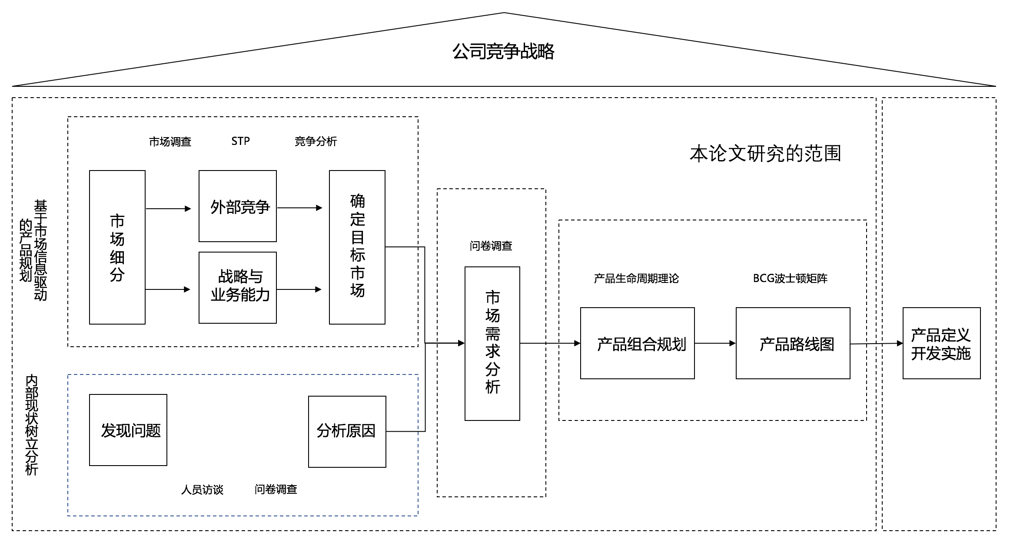

图1 本论文的主要研究思路

**1.3.2 研究方法**

本文主要采用文献查阅法、统计分析法、市场调研法、访谈法、问卷调研法、归纳法等方法来完成整个研究过程。

（1）、文献查阅法：本论文写作的过程中查阅了大量产品管理、产品规划、市场营销相关著作、学术期刊、论文文献等资料，并利用文献中提到的理论和工具对A公司的产品规划和产品管理进行改进和优化。

（2）、统计分析法：通过A公司的市场及客户数据、项目分布数据进行统计分析，发现A公司在产品规划管理方面存在的问题。

（3）、市场调研法：本文通过市场调研法获取A公司所在行业发展及外部竞争的数据和资料。

（4）、访谈法：在对A公司产品规划管理存在的问题和原因进行调查和分析时候，本论文撰写过程中通过访谈A公司的产品、研发、市场营销等相关岗位的中高层管理者，以发现A公司在产品规划管理中的问题。

（5）、问卷调查法：在对A公司的市场细分和目标市场定位进行分析以及产品规划相关环节的问题研究和分析时候，本项目还采用了问卷调查法来进行数据收集。

（6）、归纳法：在论文理论知识和公司现状问题及原因进行分析过程中还必不可少的采用了归纳法。

**1.3.3 研究内容和结构**

本论文的研究内容主要包含以下内容：

第一章 绪论，主要介绍本论文的选题来源背景、研究意义、研究思路和方法并概要性的介绍本论文的内容和结构。

第二章 理论和文献综述，对本论文使用的产品管理、产品规划相关的概念和理论工具进行介绍，包括产品管理和产品规划概念、产品生命周期理论、STP理论和波士顿矩阵等。以便在后续章节使用这些理论进行问题分析和方案规划。最后对本论文所引用的文献进行综述，并对当前的一些研究现状进行总结。

第三章 A公司产品规划管理的现状和内容，首先对A公司的情况以及所处行业进行研究分析，然后介绍A公司的外部市场竞争情况和内部资源情况，得出A公司的战略与业务能力现状。并通过访谈和问卷调查等方式研究分析A公司的产品规划现状，进行发现A公司在产品规划管理中的问题并引出对产品规划改进优化的思考。

第四章 A公司产品规划管理方案，在上一章节分析的基础上，提出A产品规划管理的详细方案。首先提出A公司产品规划的整体思路，再通过对A公司业务所涉及的市场和客户分析，进行市场细分，根据A公司的战略与业务能力明确A公司的目标市场，进行市场定位。在此基础上，根据产品规划管理的相关理论和工具，对A公司的产品规划方案和策略进行详细设计。

第五章 方案设计的难点和风险，在上一章节已输出的产品规划管理方案的基础上，提出要在A公司完成产品规划管理改善和优化遇到的难点和可能的风险，包括考核导向风险、组织机构保障风险、产品经理指标体系建立风险、人才风险以及基于市场需求导向的产品文化养成的风险。提出理论和方案都只是一套方法论，要让产品规划的方案切实的帮助企业，打造出企业的产品核心竞争力，需要在上述方方面面进行具体举措的落地，并持之以恒。

第六章 结束语，总结全文，并提出本文的创新性和不足。

本论文的研究结构逻辑如下图：

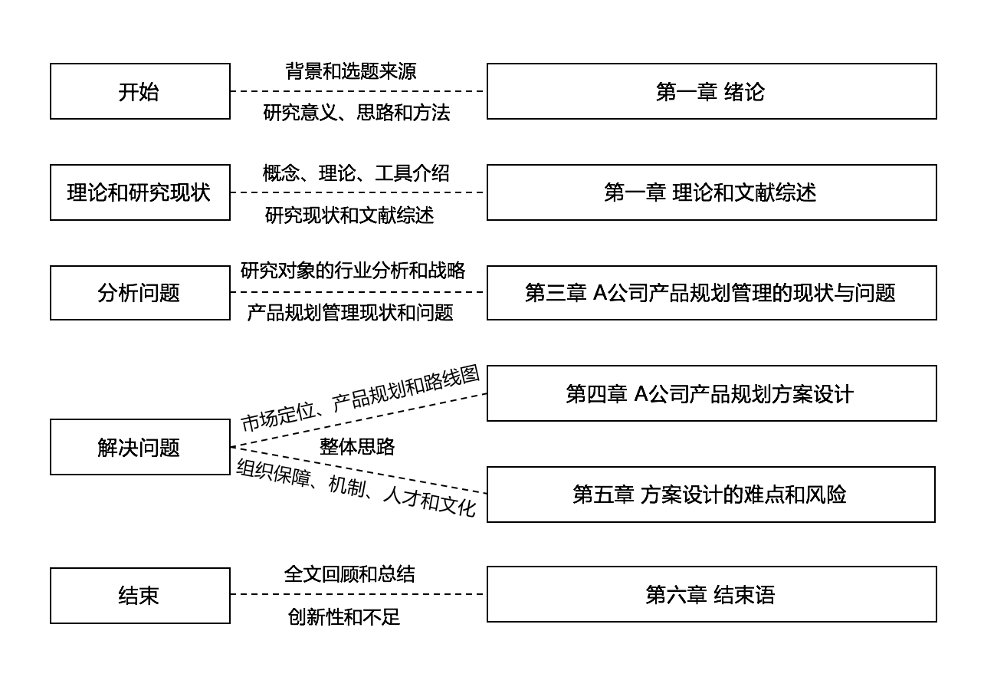

图2 本论文研究的逻辑结构

**第二章 理论和文献综述**

**2.1 产品管理和产品规划的概念**

**2.1.1 产品管理**

产品管理，（英文名称Product Management），是将企业的某一部分（可能是产品、产品线、服务、品牌、细分等）视为一个虚拟公司所做的企业管理，目标是要实现长期的顾客满意及竞争优势。更明确的讲产品管理是公司为了管理一个产品或者产品线的产品计划、产品市场和产品生命周期所采用的组织架构。20世纪二三十年代，宝洁第一次提出了产品经理的概念。当时宝洁推出了一种佳美牌（Camay ）香皂，但销售业绩较差。一名叫麦古利的年轻人在一次会议上提出：如果公司的销售经理把精力同时集中于Camay 香皂和Ivory（宝洁的一种老牌香皂），那么Camay 的潜力就永远得不到充分发掘。麦古利赢得了宝洁高层的支持，麦古利就成了全世界的第一位产品经理，负责Camay 香皂的品牌建设、市场销售等几乎所有的事情，他的成功表现使宝洁认识到产品管理的巨大作用，之后，宝洁便以“产品管理体系”重组公司体系。[4 苏杰 人人都是产品经理]之后，每一个宝洁品牌都当做一个独立的事业在经营，有专门的产品人员、销售人员给予支持，与其他品牌同时竞争。从此，产品管理方式被越来越多的行业和企业所接受推广。

所谓产品管理是企业为了实现顾客长期、稳定的满意度进而保持企业自身在行业内竞争优势和领导力而将企业某一系列产品整合作为一个“虚拟企业”来进行细致、有效的管理。产品管理作为若干管理思想中的一种，控制着从产品概念到产品上市，从后期跟踪到把握市场风险等一系列活动的进程，贯穿着一个公司所有的业务部门，覆盖着产品全部的生命历程，能够引导企业整体的文化发展和产品形象的设计，有利于实现企业发展策略和经营思想。[1] 万莉，金鑫．医药企业产品管理研究[J]．现代商贸工业，2008，20(1)．

产品管理的产生有其必要性，主要有内外两方面的原因，使得企业迫切需要产品管理。首先是外部原因，市场需求变化越来越快，竞争越来越激烈，技术不断更新换代，产品-尤其是产品背后的核心技术成为企业制胜的关键。面对纷繁复杂和变化多端的外部环境，企业如何应对?企业需要对市场和产品进行细分，选择自己的细分市场，根据目标客户群不断变化的需求提供不断更新的产品。这时就需要不同的产品管理团队自始自终关注不同客户群需求，有效把握市场和竞争的变化，并提供满足市场需要的产品。从内部来看，当企业的产品线成长到原来以职能划分的组织架构难以负荷的程度时，这时就需要产品管理了。

目前经济全球化是大势所趋，深刻的影响了发展中国家的企业。一方面市场在不断的扩大，商业机会不断增多；但是另一方面，企业之间的竞争更趋激烈，技术竞争、成本竞争、人才竞争等各个方面的竞争，这对中国企业的生存和发展带来了非常严峻的挑战。与外资跨国公司相比，中国大部分企业技术上落后、缺乏现代化管理制度和理念、专业化程度不高，竞争能力和抵抗风险能力明显不足。中国企业要生存和发展，要和跨国公司抗衡，要抵御住国际经济风险，必须大力发展自己的核心竞争力。研发创新能力就是企业的核心竞争力之一，视为重中之重，企业要想在全球化的竞争环境中取得胜利，产品研发能力必不可少。因此，产品管理工作对企业创新增收、降本提效，为企业创造最大价值有着至关重要的作用。以IT行业为例，IT行业是过去的二三十年里发展最快的行业，无论是硬件还是软件产品都是日新月异，迭代和创新的速度之快，令人眼花缭乱。但根据调查机构统计，在近二十年的时间中，真正在市场上取得成功的软件项目占所有软件产品研发项目的一小部分。根据Standish Group的数据统计如下图三所示，在所有软件项目里，只有约16%的项目取得了成功，大约31%的项目被中途取消，其他53%的项目因各种原因而出现各种各样的问题。当我们分析这些项目失败的原因和出现的问题时，我们发现24%的比例是市场分析不充分，16%原因是产品问题和缺陷，14%是产品缺乏有效的营销活动，简单总结一下这些因素，不难发现，大多与产品规划工作有关。比如，“市场分析不充分”说明对客户需求了解不充分，产品规划强调要了解客户、要清楚地知道谁是产品的最终用户，他们有什么需求，在什么时间需要，愿意承受的价位。显然，一个连客户的需求都了解得不充分的产品规划是失败的产品规划，必然导致产品的失败。

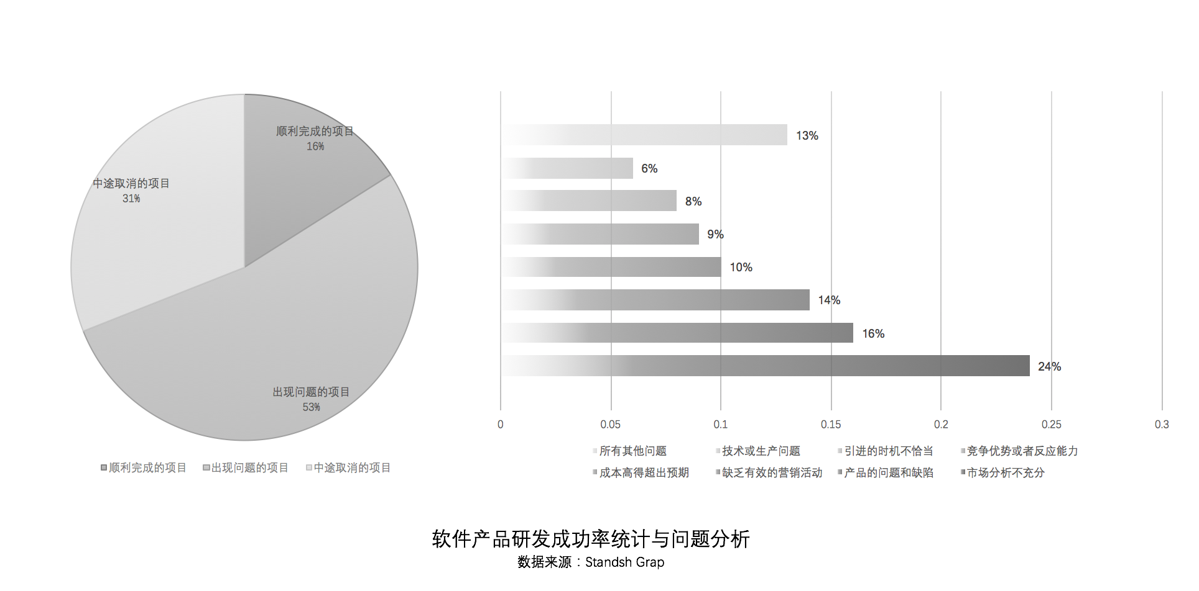  
　图3 软件产品研发成功率统计与问题分析

产品管理是公司为了管理一个产品或者产品线的产品计划、产品市场和产品生命周期所采用的组织架构。调查市场状况、明确市场需求、制定产品规划，这是产品管理的核心职责。一份研究资料透露，从产品创意到设计和样品制作，再到正式生产和营销，粗略的估计是每一个阶段的犯错的成本都是将前一个阶段的10倍（见表一）。 一个好的产品管理，不但能为企业建立相应的竞争优势，同时能在一定程度上节省成本和减少新产品的风险。

|  |  |
| --- | --- |
| 错误发现的阶段 | 改进错误的成本比例 |
| 需求确定阶段 | 1 |
| 产品设计阶段 | 3-5 |
| 产品实现阶段 | 10 |
| 开发测试阶段 | 15-40 |
| 应用测试阶段 | 30-70 |
| 实际运行阶段 | 40-1000 |

表一

产品管理规划的最终目的不在于如何使产品得到客户的接受，而是企业如何

最大程度的满足客户的各种不同需求。产品创新在技术层面上能为企业带来竞争优势，从而获得较大的市场份额和可观的市场利润。产品规划可以为企业建立迭代兴起、连绵不断的产品竞争优势，为企业在新常态的竞争环境中获取持续的竞争优势。[ 2关于产品管理对增强企业竞争优势的研究 王浩龙 《品牌研究》 2015年第15期 P205页 ]

2.1.2 产品规划

产品规划是指产品规划人员通过调查研究，在了解市场、了解客户需求、了解竞争对手、了解外在机会与风险以及市场和技术发展态势的基础上，根据公司自身的情况和发展方向，制定出可以把握市场机会，满足消费者需要的产品的远景目标（Vision）以及实施该远景目标的战略、战术的过程。产品规划的内容包括产品各类别结构规划，产品系列化规划，产品定位规划，产品长度和宽度规划，产品生命周期规划等。产品规划（product planning）概念最早见于1948年美国营销协会。但到目前为止，学术界对产品规划并没有一个公认的确切定义。各种研究对其共性的认识是：产品规划阶段为决定新产品开发方向的前端位置，对新产品开发的成败起着决定性的作用。[2 胡宗倩. 企业战略思维下产品规划提升方向的探索[J]. 经营者(理论版), 2016, (8):66.]

面对激烈的市场竞争，传统的技术导向型企业势必逐步向市场导向型转变才能得以长足发展。现代企业要赢得市场，就必须不断地了解顾客的需求，从而调整企业的经营行为，其中产品规划策略是企业实现持续发展的关键环节之一。[27基于市场导向的研发产品规划的应用]

企业产品规划策略是在市场经济高度发展的条件下，了解市场、客户需求、竞争对手、外在机会与风险，以及市场和技术发展态势的基础上，企业以超越对手、 发展自身为目的，以争夺顾客、占领市场为主要内容所展开的一系列带有全局性、 根本性和长远性的产品开发谋划。它能使企业在竞争中提高市场吸引力，提升其产品竞争地位，实现其远景目标，因此做好研发产品的规划至关重要，它能帮助企业建立清晰的战略愿景，描绘出产品的长远目标，并为其目标的实现奠定坚实的基础。产品规划务必要以市场信息为驱动，市场信息驱动的产品规划包括相互关联的3个方面: 竞争对手 (市场)的态势分析、目标市场的发现、以新产品竞争力分析为核心的产品规划与综合评价，由此确定了从市场宏观角度出发的系统化产品规划，如图4所示。 产品规划是产品设计开发的前提，是连接市场、 研发、生产过程的桥梁，其任务的核心是在掌握客户需求变化与技术发展趋势的基础上，结合市场竞争状况，决定开发有市场前景的产品，明确产品设计技术指标及经济指标，并制订企业产品开发的近期和远期计划，推出适应市场的有竞争力的产品组合，从而为顾客创造价值。 [27]段世彦,王卫安,何政军.基于市场导向的研发产品规划的应用[J]

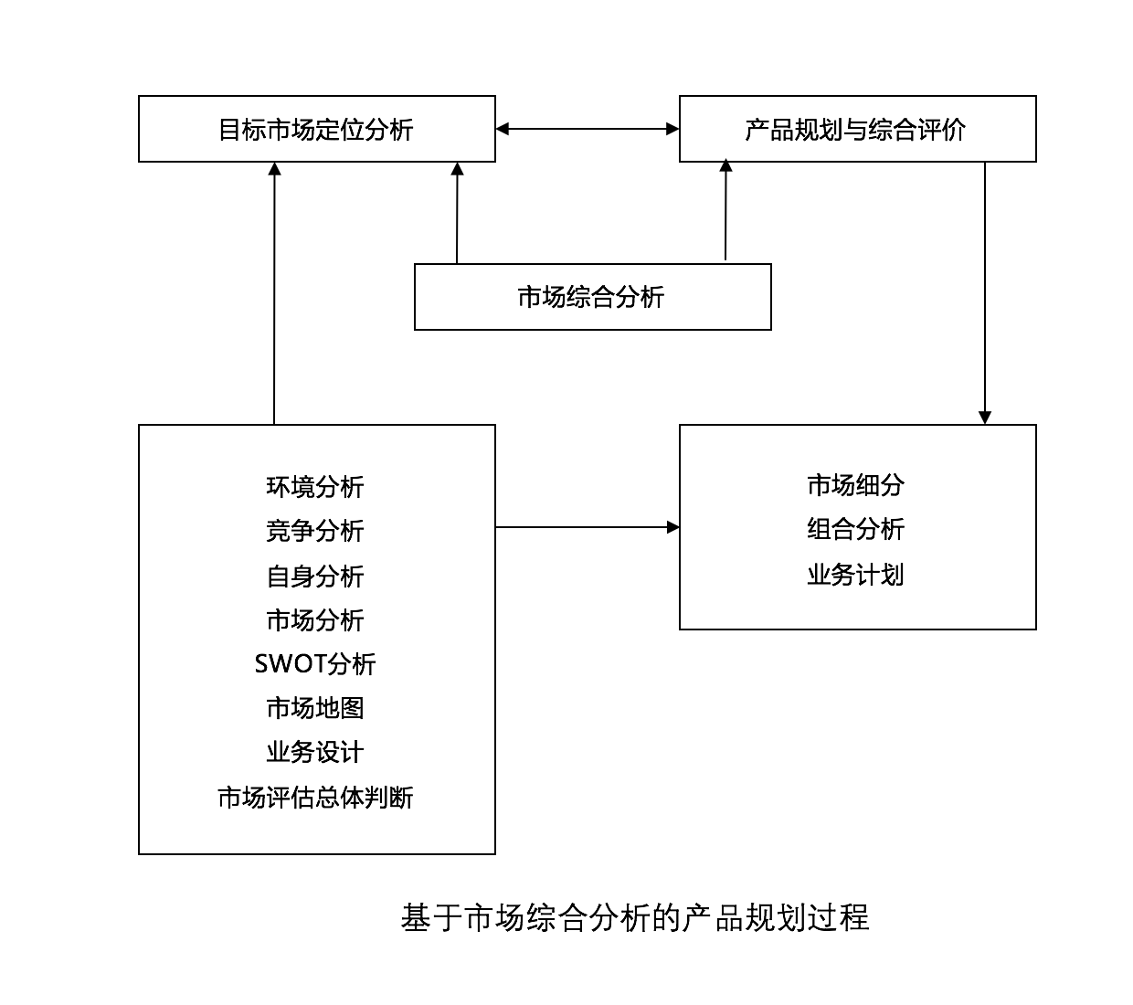

图4 基于市场综合分析的产品规划过程

产品规划对企业至关重要，它在市场和研发之间架起了一座桥梁，产品规划必须是在充分理解客户需求，充分理解市场的情况下，结合企业实际情况所做出的未来产品研发规划。只有做好产品规划，在产品规划的基础上做产品研发，才能真正做出满足市场需求的产品或服务，否则便是闭门造车，必定不会被市场和客户所接受。产品规划与市场及研发的关系如图5所示：

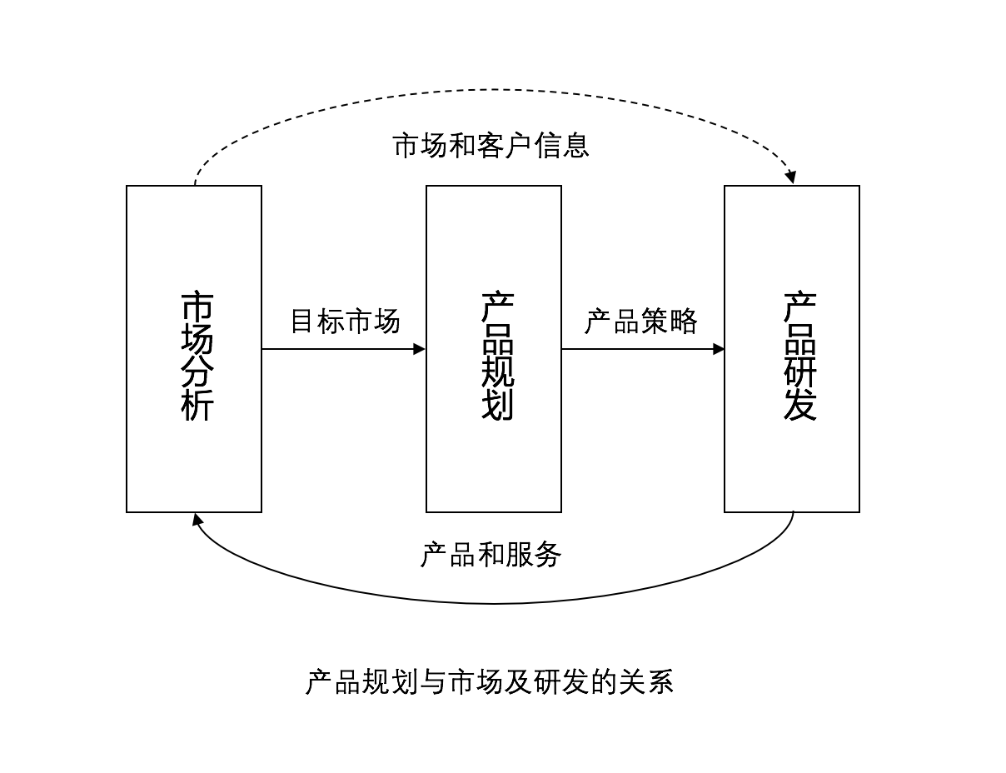

图5 产品规划与市场及研发的关系

**2.2 相关理论和工具介绍**

本论文在研究过程中，主要用到产品生命周期理论、STP理论以及波士顿矩阵等工具。STP理论主要用于行业市场细分以及确定企业的目标市场和市场定位。产品生命周期理论和波士顿矩阵主要用于指导产品组合规划。

**2.2.1 产品生命周期理论**

产品生命周期理论是美国哈佛大学教授雷蒙德.弗农1966年在其《产品周期中的国际投资与国际贸易》一文中首次提出的。弗农认为：产品生命周期是指，产品从投入市场到被市场淘汰所经历的全部运动过程，亦即产品的市场寿命周期或经济寿命周期。产品生命周期(product life Cycle)理论，起初是用来解释一种创新产品在其产品生命周期的不同阶段国际贸易流向变化的理论。产品生命周期，是产品的市场寿命，即一种新产品从进入市场到被市场淘汰的整个过程。这个周期在不同的技术水平的国家里，发生的时间和过程是不一样的，期间存在一个较大的差距和时差，正是这一时差，表现为不同国家在技术上的差距，它反映了同一产品在不同国家市场上的竞争地位的差异，从而决定了国际贸易和国际投资的变化。

1957 年，美国的波兹( Booz)、阿隆(Allen)和海米尔通 (Han垣llon)管理咨询公司出版的《新产品管理》一书，提出产品生命周期依其进入市场后不同时期销售的变化，可分为投入期、成长期、成熟期和衰退期，并作了图解。 以后，英国的戈拍兹等人，参考某类产品的原型或国内外类似产品的销售统计 ·记录，用数学的方法或类比的方法，把研究产品生命周期与研究生物老化现象的规律(成长曲线)结合起来，提出了戈拍兹曲线和其他曲线的数学模型。这样，从定性研究发展到定量研究，逐步形成了描述产品市场销售规律与竞争力的产品生命周期理论，并在市场营销策略选择中得到广泛应用。

产品生命周期是相对于产品的物质寿命或使用寿命而言的，产品生命周期一般分为四个阶段：引入期、成长期、成熟期、衰退期。产品引入阶段是指在市场上推出新产品，产品销售呈缓慢增长状态的阶段；成长阶段是指产品在市场上迅速为顾客所接受、销售额迅速上升的阶段；成熟阶段是指大多数购买者已经接受该项产品，市场销售额缓慢增长或下降的阶段；衰退阶段是指销售额急剧下降、利润渐趋于零的阶段。

（1）、导人期:产品技术尚不完全成熟、性能还不尽完善，消费者对该产品还不了解因此需求处于需求较为隐蔽产品批量小、单位成本高，尚未建立起稳固的销售渠道，促销费用大，因 而此阶段利润较少，甚至亏损。

（2）、成长期:产品技术已成熟、工艺稳定，消费者对此产品已 较为熟悉，因而销量大增使大批量生产形成，单位成本迅速降低，已建立起了较稳固的销售渠道，在增长率进一步增加的情况下，销售量亦大增，从而利润迅速成长 。

（3）、成熟期:市场需求趋于饱和，销售增长率开始下降，利润增 长率也开始下降，全行业出现过剩，市场竞争更趋激烈，部分竞争者开始退出，此时企业销量很大，利润多，现金收入多。

（4）、衰退期 :产品已逐渐由新产品所替代，产品销售增长率由开始下降转为迅速下降，甚至负增长率，从而销量也开始下降，消费者兴趣已转向其他产品或持币待购，竞争使价格下降至最低水平，多数企业已无利而被迫退出 。

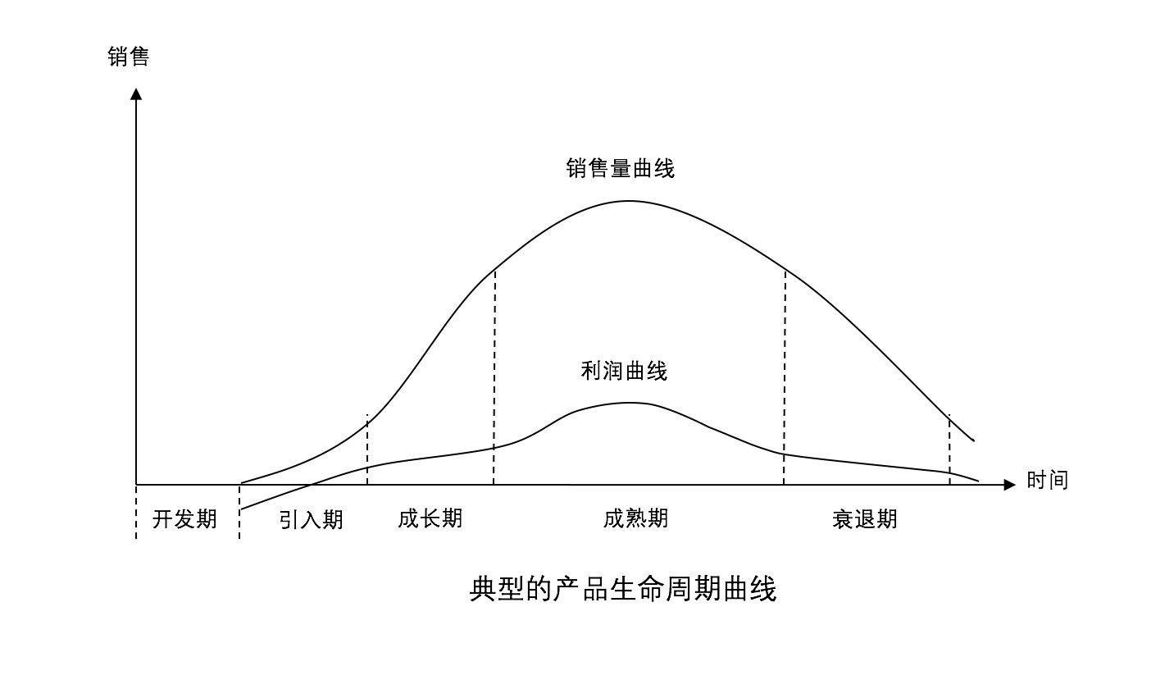

图6 典型的产品生命周期曲线

2.2.2 STP理论（市场定位）

美国营销学家温德尔·史密斯在1956年最早提出市场细分的概念，此后，美国营销学家菲利浦·科特勒进一步发展和完善了温德尔·史密斯的理论并最终形成了成熟的STP理论——市场细分、目标市场选择和定位，它是战略营销的核心内容。

STP理论的根本要义在于选择、确定目标消费者或客户。根据STP理论，市场是一个综合体，是多层次、多元化的消费需求集合体，任何企业都无法满足所有的需求，企业应该根据不同需求、购买力等因素把市场分为由相似需求构成的消费群，即若干子市场，这就是市场细分。企业可以根据自身战略和产品情况从子市场中选取有一定规模和发展前景，并且符合公司的目标和能力的细分市场作为公司的目标市场。随后，企业需要将产品定位在目标消费者所偏好的位置上，并通过一系列营销活动向目标消费者传达这一定位信息，让他们注意到品牌，并感知到这就是他们所需要的。

“现代营销学之父”——Philip Kotle于20世纪90年代在其畅销几十年的《营销管理》第九版一书中第一次系统全面提出STP理论，即S——市场细分（segmentation）；T——目标市场选择（Targeting）；P——市场定位（positioning）。[7]陶云，姚国荣.STP理论在房地产项目营销中的应用研究[J].经济师,2018,(6): 54-55，58市场营销STP理论的第一步是对目标市场进行细分，将一个大市场分为具有不同需求的顾客群，并对消费者的市场需求进行分析和挖掘；第二步是确定目标市场，根据市场细分的结果，选择最有利可图的市场作为目标市场；第三步是市场定位，反映了产品在消费者心中的定位。以上STP三步曲是现代战略营销的核心，可用目标市场营销战略模型来描述。市场营销战略模型图由以下几个板块组成，见图7。市场营销战略的关键是进行市场细分，也是STP战略的首要步骤。进行市场细分的一个关键点是细分基础的选择。正确的市场细分变量使得企业能够快速发现潜在市场，发挥企业竞争优势，选择最有利可图的目标市场，进而进行市场定位。Kotler（1992）将市场细分中的变量选主要择概括为地理、人口统计、心理、行为这四个变量（见表2）。

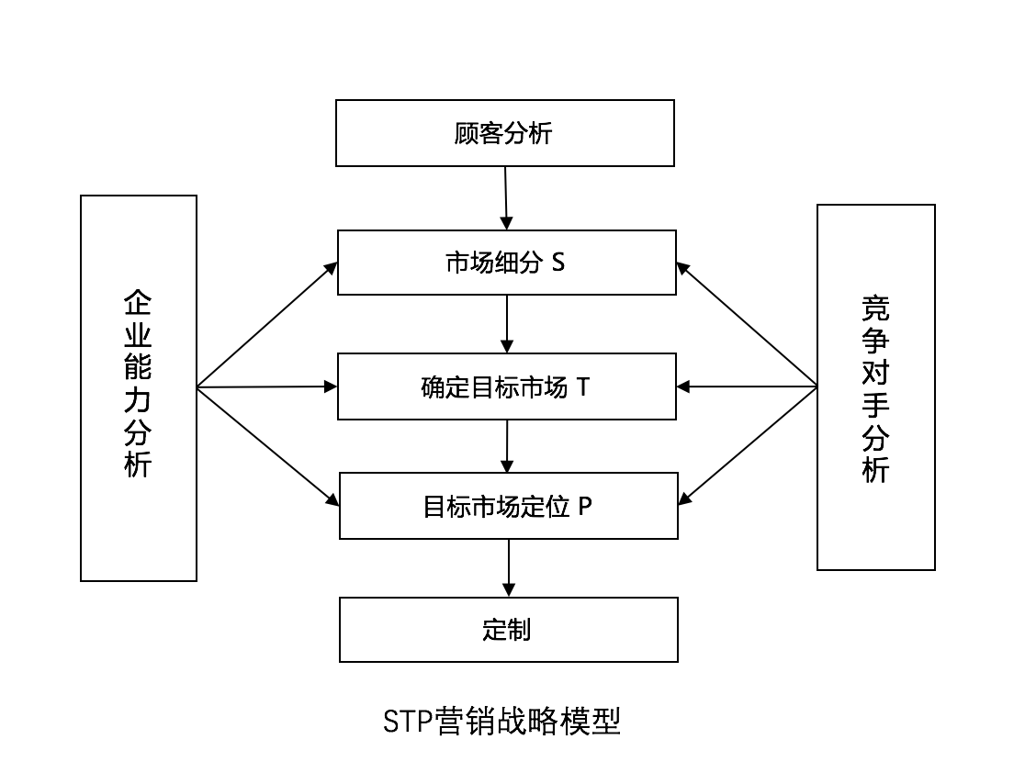

图7 STP营销战略模型

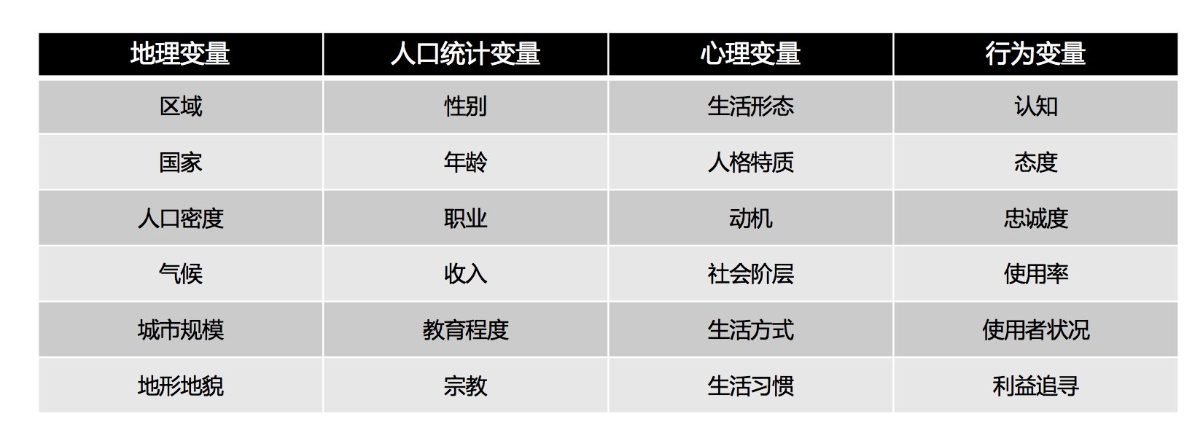

表2 市场细分变量

对于生产企业来说，企业的资源、人力、物力、资金都是有限的，如何运用最少公司资源，争取最大的经济效益，这就需要运用STP理论指导公司将市场进行细分，从细分市场中选出目标市场，最后把产品或服务定位在目标市场中的确定位置上。STP理论—市场细分、目标市场选择和定位；它是战略营销的核心内容。STP理论的根本要义在于选择、确定目标消费者或客

户。根据STP理论，市场是一个综合体，是多层次、多元化的消费需求集合体，任何企业都无法满足所有的需求，企业应该根据不同需求、购买力等因素把市场分为由相似需求构成的消费群，即若干子市场，这就是市场细分。企业可以根据自身战略和产品情况从子市场中选取有一定规模和发展前景，并且符合公司的目标和能力的细分市场作为公司的目标市场。随后，企业需要将产品定位在目标消费者所偏好的位置上，并通过一系列营销活动向目标消费者传达这一定位信

息，让他们注意到品牌，并感知到这就是他们所需要的。

[1]王天相.利用STP理论实现产品效益最大化[J].全国流通经济,2018(20):7-8.

通过STP市场定位使企业产品与竞争产品有所区别，在目标市场形成独特价值，满足消费者未被满足的需求.要达到这一目的，应分析企业的竞争优势，并向目标消费者展示这些优势。

**2.2.3 波士顿矩阵**

波士顿矩阵是由美国大型商业咨询公司—波士顿咨询集团( Boston Consulting Group)首创的一种规划企业产品组合的方法，其核心是要解决如何使企业的产品品种及其结构适合市场需求的变化，将企业有限的资源有效地分配 到合理的产品结构中去，以保证企业收益的问题。波士顿矩阵认为一般决定产品结构的基本因素有两个:即市场引力与企业实力。市场引力包括企业销售量(额)增长率、目标市场容量、竞争对手强弱及利润高低等，其中最主要的是反映市场引力的综合指标—销售增长率，这是决定企业产品结构是否合理的外在因素。企业实力包括相对市场占有率，技术、设备、资金利用能力等，其中相对市场占有率是决定企业产品结构的内在要素，它直接显示出企业竞争实力。通过以上两个因素相互作用，会出现四种不同性质的产品类型，形成不同的产品发展前景:( 1) 销售增长率和相对市场占有率“双高”的产品群(明星类产品);(2)销售增长率和相对市场占有率“双低”的产品群(瘦狗类产品);（3）增长率高、相对市场占有率低的产品群(问号类产品); (4)销售增长率低、相对市场占有率高的产品群(金牛类产品)。将企业所有产品从销售增长率和相对市场占有率角度进行再组合。在坐标图上，以纵轴表示企业销售增长率，横轴表示相对市场占有率，各以10%和1.0作为区分高、低的中点，将坐标图划分为四个象限， 依次为“问号(?)”、“明星( 食 )”、 “金牛(¥)”、“瘦狗( x)。在使用中，企业可将产品按各自的销售增长率和相对市场占有率归入不同象限，使企业现有产品组合一目了然，同时便于对处于不同象限的产品做出不同的发展决策。其目的在于通过产品所处不同象限的划分，使企业采取不同决策，以保证其不断地淘汰无发展前景的产品，保持“问号”“明星”、“金牛”产 品的合理组合，实现产品及资源分配结构的良性循环。波士顿矩阵是一种分析和规划企业产品组合的重要而有效的方法。通过波士顿分析,在市场和产品细分的基础上,有针对性的对不同产品采取不同的发展策略,从而使企业资源配置达到最优,使企业持续健康良性发展。

如果企业经营多种产品，可以根据不同产品所对应的不同界面划分数量标准，对各种产品分别进行归类:或是“瘦狗类”，或是“问题类”，或是 “明星类”，或是“金牛类”，然后对这四类产品按类别制定不同策略。同值得指出的是制定产品策略，不仅仅要考虑产品类别，还必须考虑其他众多因素，如产品销量的变化趋势，企业的资源和能力，产品的盈利和风险等。波士顿法只是一种根据两个因素进行静态分析的方法，本身存在许多缺陷。如“瘦狗类”产品，如果不考虑其销量变化方向就简单地放弃，可能会把进入导入期的产品舍弃掉;“明星类”产品虽处在高占有率和高销量增长率状态，但风险也许相当大。所以我们不能简单地根据产品分类的类别公式化地制定所谓的产品策略。波士顿法不仅可以用来评价某种产品，而且还可以用来进一步优化产品组合，但评价产品和优化产品组合必须注重动态原则、系统原则、企业资源与经营业务匹配原则、产品盈利与风险匹配原则，这样才能确保产品组合的真正优化。

[1]黄文馨.波士顿法的理论探讨[J].中国流通经济,2005(03):36-39.

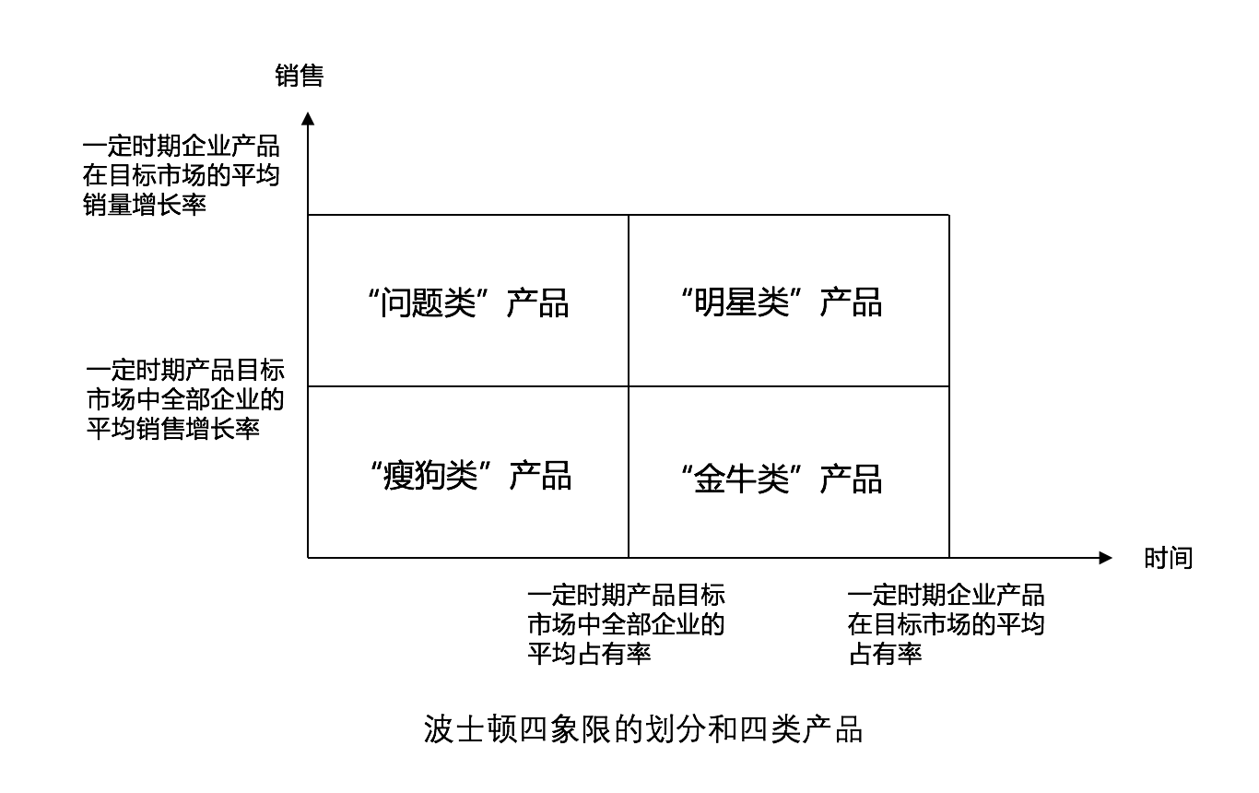

图8 波士顿四象限的划分和四类产品

**2.2.4 安索夫矩阵**

策略管理之父安索夫博士于1957年提出安索夫矩阵。以产品和市场作为两大基本面向，区别出四种产品/市场组合和相对应的营销策略，是应用最广泛的营销分析工具之一。安索夫矩阵是以2 X 2的矩阵代表企业企图使收入或获利成长的四种选择，其主要的逻辑是企业可以选择四种不同的成长性策略来达成增加收入的目标。

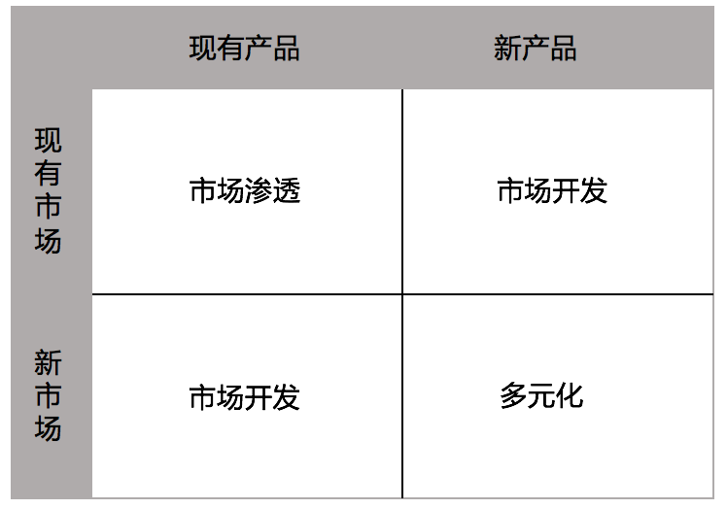

安索夫认为企业经营战略由四个要素构成：产品与市场领域、成长方向、竞争优势和协同作用。

(l)要确定企业定位，即产品定位和市场定位，企业在哪个行业经营，生产该行业何种产品，为哪个或哪些市场领域服务，这就是安索夫的产品与市场组合定位理论，简称企业定位理论。

(2)确定企业的成长方向，即在企业已选定的产品和市场领域中，企业经营活动朝着什么方向发展。安索夫认为根据现有产品与市场领域和企业未来要发展的新产品与新市场领域的组合，提出了四个可供选择的方向，即实施四种不同的经营战略，这就是市场渗透战略、市场开拓战略、产品开发战略、多角化经营战略。

(3)企业制定和选择经营战略时必须考虑企业有何竞争优势，各个产品和市场领域之间有无协同作用，应根据企业的竞争优势和各领域之间的协同效应作出战略选择。

安索夫的战略管理理论和企业定位理论(即产品与市场的组合理论)，对企业的战略管理实践起了十分重大的推动作用。

**2.3 研究现状与文献综述**

**2.3.1 研究现状**

针对产品管理及产品规划方面的研究，国外尤其是欧美发达国家开展的比较早。宝洁公司早在20世纪30年代就开始使用产品管理的组织形式来管理产品线。20世纪70年代以来，国际上开始大量发表关于产品管理、产品规划开发的研究，其研究角度广泛，包括营销、组织、产品规划、集成产品开发等。后来美国产品创新管理委员会（PDMA）比较系统地研究了产品管理、产品规划和产品创新，这是世界上比较早针对产品规划领域进行的研究。在中国，产品创新是伴随着改革开放以来的经济体制改革发生的。随着人民生活水平的提高和收入增加，人们对于新产品、新服务的需求也在不断提高，再加之中国城乡区域差异较大，产品需求呈现出相当的多元化。尤其是最近10年来，中国经济高速增长，人民生活水平显著提高，对产品的需求呈现更加高品质化、多样化和个性化。同时移动互联网的高速发展，在一批互联网企业的先进产品理念带动下，最近10年国内才兴趣了一波“产品经理”热。因此目前绝对大多数的产品管理、产品规划的实践仍然是参考的国外发达国家的理论研究成果，国内企业也是最近十几年才陆续从国外引入有关产品管理的体系来对企业进行产品规划。通过对多个期刊进行检索，发现管理产品管理、产品规划方面的研究也比较少。

**2.3.2 文献综述**

以下列出最近20年以来国内外有关产品管理和产品规划理论和实践研究的一些主要代表。

罗伯特·G·库珀在(Cooper.R.G)在《新产品开发流程管理：以市场为驱动》一书中提出为什么协同开发对公司的成长至关重要、如何最大限度地提高新产品开发的成功率等。描绘了从产品构思产生到发布的整个过程中的每个步骤，主要包括：选择优胜者，做出继续和终止的决策；让客户参与产品开发前的发现阶段；评估项目组合；聆听客户的声音；制定产品发布计划；加快产品发布的速度。在库珀的另外一本著作《新产品组合管理》，能够为企业领导者提供新产品项目结合的工具，实践指南以及行之有效的战略，以有效地进行新产品组合管理，使研法投资效益最大化，进一步推进新产品开发中的竞争与发展。（罗伯特·G·库珀 2013）

上汽通用五菱汽车股份有限公司的蒋波、钟凌等人在《马斯洛汽车消费与企业产品规划战略》论文中对国内汽车行业的消费者心里需求的调查研究基础上，他们以马斯洛汽车消费模型为基础,通过对汽车细分市场领域(微车、MPV、SUV等)的研究,以挖掘各大主机厂企业未来所应针对的产品定位、服务方向,以便在竞争中延续用户的消费升级路径,不断推出高质量,高品质的产品,最终提升企业品牌和产品的市场竞争力。（蒋波,钟凌 2018）

河北工业大学的李向东,马玉洁等人为提高企业产品规划技术路线图制定的准确性、科学性和可操作性,构建了一个面向企业产品规划的技术路线图制定流程模型,应用于船用阀门企业的技术创新过程。该流程覆盖技术路线图制定的内外部需求分析、研发目标分析、产品特征分析、研发技术分析、研发需求分析等重点步骤。指出产品特征提取、技术发展空间搜索、综合关联评价和技术路线图制定信息库建立是企业产品规划技术路线图制定的关键。提出了一种产品特征提取方法,阐述了技术发展空间搜索的过程,给出了综合关联评价的实现过程和技术路线图制定信息库的建立步骤。（李向东,马玉洁,汪丽云,刘青卓

2015 ）

吉林大学的吕锋,杨印生等人为了有效的评估产品规划中的顾客需求，以某农用拖拉机新产品的开发为实力，提出了基于粗糙集、决策试验和评价实验(DEMATEL)和改进Kano模型的集成分析方法,以合理地确定顾客需求最终重要度。利用粗糙集理论的属性重要度原理,可以确定最简约集各顾客需求的基本重要度。验证了集成方法的有效性和可行性。（吕锋,杨印生,汤晋 2015）

中央民族大学的王浩龙在《关于产品管理对增强企业竞争优势的研究》论文中指出在经济全球化的大背景下,中国制造业在由中国制造向中国创造转变的关键时刻,中国企业如何在竞争的蓝海之中提升自己,建立起自己的竞争优势,产品管理规划对企业建立竞争优势有至关重要的作用。（王浩龙 2015）

南京邮电大学的刘璐在其对通信产品的产品管理研究的论文中，指出如何在产品研发和推向市场上贴近顾客的需求,形成以顾客为导向的内部决策机制和支持体系,是目前通信企业重点研究的问题。他通过对产品管理的顾客导向进行深入的研究,探讨通信行业产品背景与理论基础,回顾产品生命周期管理和顾客导向等理论知识,这部分内容也是后面引入移动公司产品管理的实证分析的重要理论依据。（刘璐 2013）

天津大学的于宇和导师杨克磊、李晓恭通对原装零配件领域实施的产品管理进行研究，以深挖市场潜力为中心，同时运用六个不同维度的产品管理方法对原装零配件进行管理，充分地肯定了在原装零配件领域实行产品管理的重要性与必要性。他们的论文在原装零配件产品领域开展的产品管理项目进行实证分析，对六个不同纬度的产品管理方法的实施进行验证，从而得出在机电行业的原装零配件领域实施产品管理体系对于优化企业资源，提高原装零配件产品在市场上的品牌竞争优势具有重要作用的结论，使得同行业中的其他企业在产品管理方法上得以借鉴。（于宇 杨克磊 李晓恭 2014）

同济大学钱丽芸,周炳海综合运用科学的产品规划理论与方法,针对目标细分市场,着重研究SUV在乘用车中的发展态势,分析消费群体特点及竞品策略,从而为系统的规划整体产品线打下基础。（钱丽芸 周炳海 2016）

南车株洲电力机车研究所有限公司的段世彦等人在其《基于市场导向的研发产品规划的应用》研究中，以南车株洲电力机车研究所有限公司的众多研发产品之中的大功率变频器作为研究对象,针对该产品规划过程进行研究,并结合企业内部和外部市场的宏观环境,对该类产品规划策略进行实际操作,说明产品规划策略在产品开发与经营中的重要意义（段世彦,王卫安,何政军 2012）

天津大学的郭伟等人在其《市场信息驱动的产品规划方法研究》中提出“用户呼声”是新产品开发的主要驱动力之一,市场信息驱动的产品规划方法是通过对市场整体态势的分析,从宏观角度把握用户群体需求及其动态,进而进行产品评价分析与规划。他们结合国内汽车行业,在行业产销信息的基础上,系统研究了基于市场综合信息的产品规划方法,介绍了相关辅助分析工具的开发及其具体应用的案例。

南京中医药大学的万莉、金鑫两人在医药企业产品管理研究中提出制药企业在产品管理方面缺乏明确的方向和目标，表现在以下几个方面：第一，缺乏明确的产品发展战略；第二，缺乏新产品上市的策略性思考；第三，缺乏对产品生命周期的科学性管理；第四，缺乏产品评估和科学的组合策略；缺乏系统的产品管理体系；第五，对产品管理团队的绩效管理和激励机制不健全；第六，忽视对产品经理的培养。（万莉、金鑫 2008)．

总结现有的研究成果，可以形成以下产品规划管理的相关结论：

（1）、建立系统性产品规划管理体系是企业生产经营的重中之重，它对提升企业品牌和产品的市场竞争力，优化企业内部资源利用效率有非常重要的作用。

（2）、产品规划必须以市场或者客户需求为出发点，必须先理解和研究市场或客户需求，做好市场细分和定位，进而根据不同的目标市场和客户需求进行产品组合规划，进而满足不同客户的需求。

（3）、产品规划时需仔细研究产品所处的生命周期阶段，判断是否有足够的市场空间来支撑企业对产品上市后预期的营收和利润。

（4）、产品技术路线图是产品上市和技术规划的有力工具，可以通过它清晰的描述产品在不同阶段的技术状态以及项目计划，同时也为企业研发部门的技术规划提供了依据和指南。

（5）、产品规划为企业提升产品竞争力提供了一套系统化的思路和流程方法，产品管理为企业在产品线和产品管理方面提供了一种管理思路。通过对现有研究成果的总结分析，本文将以产品管理思想贯穿整个研究活动，基于A公司的竞争战略，使用市场细分工具，明确A公司未来的目标市场。然后产品规划的一系列流程方法和结合STP、产品生命周期以及波士顿矩阵等相关理论和工具，对A公司的产品规划和管理进行研究分析，总结问题发现原因，最后对A公司的产品规划策略提出整体思路和详细解决方案，以改善和优化A公司的产品管理体系。

**第三章 A公司产品规划管理的现状与问题**

**3.1 A公司的介绍**

A公司是2016年在某大型国有制造企业集团下成立的一家子公司，面向5G+物联网提供无线联接产品和服务的企业，该公司于2016年12月28日，成立之初以无线联接产业为基础注册成立，注册资金5000万元。公司主营业务包括：物联网模组、通信模组、北斗导航模组、GPS导航模组、传感器及无线应用模组、PCBA组件、无线板卡、无线应用组件、以及相关整件、终端整机的研发、制造和销售，以及物联网相关技术、软件、嵌入式系统和一体化系统解决方案服务等。该公司是国企改革和员工持股试点重点单位，骨干员工参股，其中骨干员工持股比例为20%。公司现有员工400余人，研发设计及工程技术人员团队80余人，其中拥有15年以上射频技术研发经验的高级专业技术人才近30人。公司已成长为中国大陆一流的物联网模组智能制造基地和物联网模组及方案提供商，已成为中国物联网无线联接行业的隐形冠军。公司秉承“连接世界”的使命，致力于成为全球物联网无线联接领域一流的产品和服务提供商。

A公司在无线连接方面有着深厚的技术积累和经验，早在1996年开始，其核心团队成员就在集团公司从事电子调谐器的研发制造和销售。2001年6月，首款数字电子调谐器研发成功并批量生产销售。同年电子调谐器出货量全球第一，2012年开始涉及WIFI业务。2013年自主开发的首款2T2R无线WIFI模块批量销售，并开始进入电视机市场。2014年9月，独家获得阿里巴巴“魔盒一代”首批100万订单，正式进入OTT盒子领域，全年实现销售收入1.17亿元。12月设立无线联接产业。2015年3月，第1000万只模块下线，4月研发的首款智能家居IOT模块下线并实现批量销售，产业线由普通的WIFI产品拓展到IOT产品，全年实现物联网模组销售数量2600万只,实现销售收入2.5亿元。实现物联网模组国内销售数量排名第三。2016年9月，日产能突破20万只，市场由传统的黑电市场拓展到白电和互联网市场，全年实现物联网模组销售数量4800万只,销售收入3.4亿元，实现物联网模组国内销售数量排名第二。2017年5月，公司第1亿只模块下线，和华为、瑞昱、MTK等形成战略合作，建立联合实验室，公全年实现物联网模组销售数量6020万只，全年实现销售收入4.5亿元，实现物联网模组国内销售数量排名第一。2018年2月，成立无线传感器应用产业线。2018年全年，公司实现物联网模组销售数量超过1亿只，全年实现销售收入8.0亿元。

公司物联网通信模组主营业务包括无线局域网通信模组、无线广域网通信模组、传感器无线应用模组三大产品线，各产品线具体情况如下：

（1）、无线局域网通信模组

以WIFI/BT/IoT/ZigBee等模组产品为主，市场覆盖黑电、白电、小家电、物联网、安防、照明等领域；

（2）、无线广域网通信模组

以GSM/NB-IoT/LoRa/4G/5G等模组产品为主，市场覆盖共享单车、运营商、智慧生活、智慧农业、智慧交通、智慧城市等领域，并积极开拓工业互联网、人工智能等新领域。

（3）、传感器无线应用终端模组

继续深耕运营商客户，以各种传感器无线应用市场作为目标市场，提供智能终端系统解决方案。

**3.2 A公司的行业环境和竞争战略**

**3.2.1 行业现状与趋势**

物联网系统的定义包括与网络和软件连接的传感器、执行器，通过这些设备人们可以监视和管理一切系统里连接的物体、机器，甚至生物。据麦肯锡的报告物联网将应用于健康、家居、消费、办公室、工厂、工地、交通、城市以及郊外等九个巨大经济价值的领域。健康，如通过可穿戴设备监测人体健康状况、病情跟踪；只能家居，如遥感操控家电和安保系统；消费，如自助结账、商品套餐推荐等；智慧办公室，通过物联网技术如提高工作效率、移动办公；智慧工厂，如通过物联网改善标准化流程、最佳资源分配；工地，如设备维护监测、流程效率、员工健康与安全；智慧交通，如车载娱乐系统、车况维护监测、自动驾驶协助

智慧城市，如公共设施维护、交通管理、环境保护、资源管理等；郊外，如自驾巴士、城郊实时交通监控、物流运输跟踪。在这些领域中，流程驱动的生产环境，如工厂、医院和农场，可能会从物联网系统的应用中获益最大—到2025年将达到3.7万亿美元。在这种应用标准化生产环境的地方，物联网所创造的价值将来源于提高能源效率、劳动生产率、设备维护、库存优化和工人健康安全。根据来自IDC的一份最新统计报告显示，到2020年，全球物联网市场规模将会增长至3.04万亿美元，而全球物联网设备将会达到300亿台。

资料来源IDC 全球物联网设备的安装基数预测（亿个）

根据中国产业信息网数据显示，到2020年预计中国物联网连接数量将超过80亿个，且增速呈现加速状态。与此同时，三大运营商的蜂窝物联网连接数：2015-2018年的净增量分别为0.39、0.65、1.83、3.77亿个，呈现爆发式增长态势。

资料来源中国产业信息网 中国物联网连接数（亿个）

物联网将进入各行各业，联接是物联网、智联网的基础，公司将迎来前所未有的历史发展机遇。

**3.2.2 外部环境及竞争**

（1）、政策层面

从2011年物联网白皮书发布以来，我国政府已经多次发布行业相关政策法规，其中对行业有重要影响的政策法规大致如下：

|  |  |  |  |
| --- | --- | --- | --- |
| 时间 | 部门 | 名称 | 内容 |
| 2011年5月 | 工信部 | 《中国物联网白皮书》 | 综合分析了中国物联网发展面临的机遇与挑战 |
| 2013年2月 | 国务院 | 《国务院关于推进物联网有序健康放在的指导意见》 | 到2015年，要实现物联网在经济社会重要领域的规模示范效应，突破一批核心技术，培育一批创新型中小企业，打造完善的物联网产业链 |
| 2016年11月 | 国务院 | 《“十三五”国家战略新兴产业发展规划》 | 实施网络强国战略，加快建设“数字中国”，推动物联网、云计算和人工智能等技术向各行业全面融合渗透 |
| 2017年1月 | 工信部 | 《物联网发展规划2016-2020》 | 规划在物联网产业生态布局、技术创新体系、标准建设、物联网的规模应用以及公共服务体系建设 |
| 2017年6月 | 工信部 | 《工业和信息化部办公厅关于全面推进移动互联网建设发展通知》 | 建设广覆盖、大连接、低能耗移动物联网基础设施，发展基于NB-IOT技术的应用，有助于推进网络强国和制造强国建设 |
| 2018年2月 | 发改委 | 《2018年新一代信息基础设施建设工程拟支持项目名单》 | 此次建设工程拟支持8个项目，其中三个为三大运营商的5G规模组网建设及应用示范工程 |
| 2018年12月 | 工信部 | 《车联网（智能网联汽车）产业发展行动计划》 | 发展车辆网产业，有利于提升汽车网联化、智能化水平，实现自动驾驶，发展智能家桶，促进信息消费 |

物联网产业重要政策一览

尤其是在2016年7月十八届五中全会通过了《中共中央关于制定国民经济和社会发展第十三个五年规划的建议》。“十三五”规划将全面落地，助力物联网行业加速发展。物联网智能化已经不再局限于小型设备阶段，而是进入到完整的智能工业化领域。一同发展的还有起到支撑作用的大数据、云计算、虚拟现实等多方位技术也一同助力支撑着整个大生态环境物联网化的变革。2017年1月，工信部发布的《物联网“十三五”规划》，则明确了物联网产业“十三五”的发展目标：完善技术创新体系，构建完善标准体系，推动物联网规模应用，完善公共服务体系，提升安全保障能力等具体任务。2017年2月25日，工信部召开将加快5G等重点频率规划进度，2017年将加快5G等重点频率的规划进度，包括提出5G在6GHz以下频段规划方案、做好5G技术试验毫米波段用频协调。2017年6月6日工信部办公厅发布：工业和信息化部办公厅关于全面推进移动物联网（NB-IoT）建设发展的通知。

（2）、经济层面

伴随万物互联的物联网时代推进，数以百亿甚至千亿设备接入网络，掀起新一轮的科技革命，且为世界经济增长注入动力，经济价值超过10万亿美元。物联网发展核心在于传感器部署，多年以来，因物联网广泛应用落地，传感器市场规模也是呈现快速增长态势，传感器产业迎来了巨大的发展契机，有数据显示，今年，全球传感器市场规模有望达到2660亿美元（约1.8万亿人民币），特别国内增长迅猛，有机构预计到2021年，仅我国传感器市场规模就高达5937亿元。

随着传感器规模部署，推动物联网更广泛引用至各行各业，尤其传感器使得对城市部运行持续动态采集、测量、分析和优化成为可能，带来基于数据驱动新型智慧城市综合应用，使得城市运转真正“聪明”起来，有助于提高对交通和街道等城市公共管理能力，开创了一个智慧城市的新时代。未来几年内，世界上将有一批城市改造成智慧城市，新加坡也在推进“智慧国”建设，多年前就提出了“智慧国家2025”计划，这是全球第一个构建智慧国家的蓝图，而我国也有上百个城市向智慧城市转变。在全球智慧城市建设热潮中，蕴含万亿美元市场机遇，2017年这一市场规模高达4246亿美元，预计到2022年将增长至1.2万亿美元（约8.1万亿人民币），至此，吸引了腾讯阿里华为等巨头纷纷进场，助力城市精细化管理。另外一方面移动互联网人口红利不再，全球智能手机出货量下滑已成事实，而在万物互联大背景下，包括苹果、华为、小米等众多手机厂商面向消费者电子拓展到更狂领域，例如智能手表、智能音箱等智能硬件，寄望于拓展手机以外的消费科技市场，并搭建生态抢夺智能家居。智能家居是物联网细分行业最具潜力市场，预计今年全球规模为960亿美元，到2020年将增长到2770元美元（19000亿人民币），促使科技企业、互联网巨头，亦是传统家电企业纷纷加大马力向智能家居挺进。亚马逊智能音箱累积出货量早已突破三千万台，谷歌音箱出货量也已突破千万。而在中国，阿里巴巴和小米在智能音箱市场则成为最大赢家，阿里巴巴旗下天猫精灵占据国内50%市场份额，但小米IoT生态链，今年上半年为其贡献了181亿元营收，成为手机厂商中最大赢家，也预示着全球智能家居迎来重大发展机遇。物联网推动世界进入智能社会，在物联网大背景下，全球各地加速智慧城市建设，直接促进了安防产业发展，有数据显示，到2022年，我国安防市场规模就高达万亿。同时，安防也是AI技术最大应用场景之一，以视频识别应用为核心的AI技术应用于各城市及公共场所，为安防领域带来前所未有的大机遇，利用深度学习技术来理解视频内容。而海康威视作为国内安防龙头，则收割着这一波红利，今年上半年营收同比增长26.92%，达到208.76亿。另外，包括面向安防领域的AI创新企业备受是资本追逐，估值更是高达数十亿美元。早前物联网资深人士对《中国经营报》表示：计算机视觉厂商和安防厂商可谓是殊途同归，都寄望撬动物联网市场。通过部署各种传感器，把设备与数据和服务打通，在工业互联网平台支撑下，制造企业有依据数据进行洞察的能力，把制造业推向数字化制造转型，这一转变，蕴藏巨大市场，有数据显示，我国工业互联网市场规去年达到4677亿元，2020年有望增长到7000亿。根据艾瑞咨询以及中国产业信息网数据显示，中国物联网模组在2020年预计市场规模将接近300亿元人民币。

资料来源艾瑞咨询、中国产业信息网 物联网芯片模组市场规模（亿元）

（3）、社会层面

从终端消费来看，进入21世纪以来，随着中国经济的发展人民生活水平不断提升，居民消费水平不断提升。根据2018年国家统计数据显示，2018年全国居民人均可支配收入28228元，2018年全年国内生产总值900309亿元，全年全国居民人均可支配收入28228元，比上年增长8.7%。全国居民的消费水平不断提升，消费需求从量到质的变化，需求呈现多样化和个性化。尤其体现在综合家电、通信产品以及消费电子领域。上述领域消费升级明显，对产品的需求呈现出改善升级的强烈诉求。从线上和线下等多个渠道的数据表明，消费者对电子产品的智能化、网络化呈现出较高的关注度。强大的内需不断驱使产业的升级和产品的升级换代，对物联网技术的应用提出泪迫切的需求。另外从产业链角度来看，企业面临供给侧改革和产业升级的需求，尤其是制造业，中国制造2025和智能制造不断催生企业向数字化工厂迈进，因此从产业端对物联网技术和行业应用也有迫切的需求。

（4）、技术层面

物联网产业链条一般可以分为感知层、网络层、平台层和应用层。感知层主要包括芯片、传感器等，网络层用于信号传输，常见的包括有线传输和无线传输，平台层则包括连接管理平台、设备管理平台、应用平台、数据分析平台等，应用层分布最广泛，也是市场最大的环节，物流、交通、安防、能源、医疗、建筑、家居、零售、农业等各个方面，都可以成为物联网产业的下游应用。

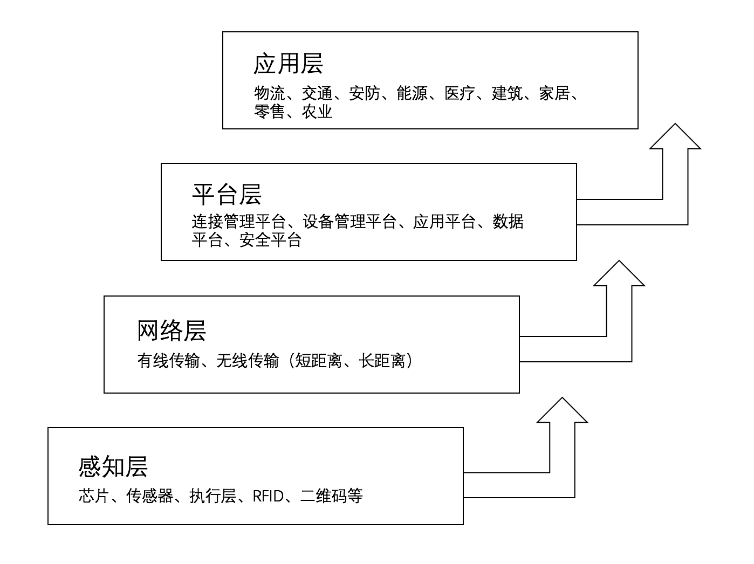

物联网四层产业生态

从上述物联网四层产业链生态来看，各个产业链条上均有代表性的企业和成熟的技术，因此从产业链生态来看，物联网行业即将进入成熟阶段。

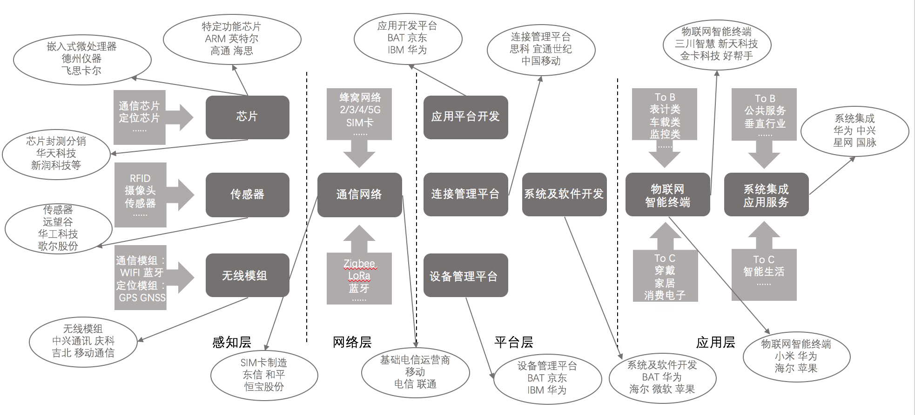

资料来源：前瞻产业研究院整理 物联网行业产业生态图谱

另外根据前瞻产业研究院收集整理资料分析，物联网行业当前即将进入产业成熟周期。

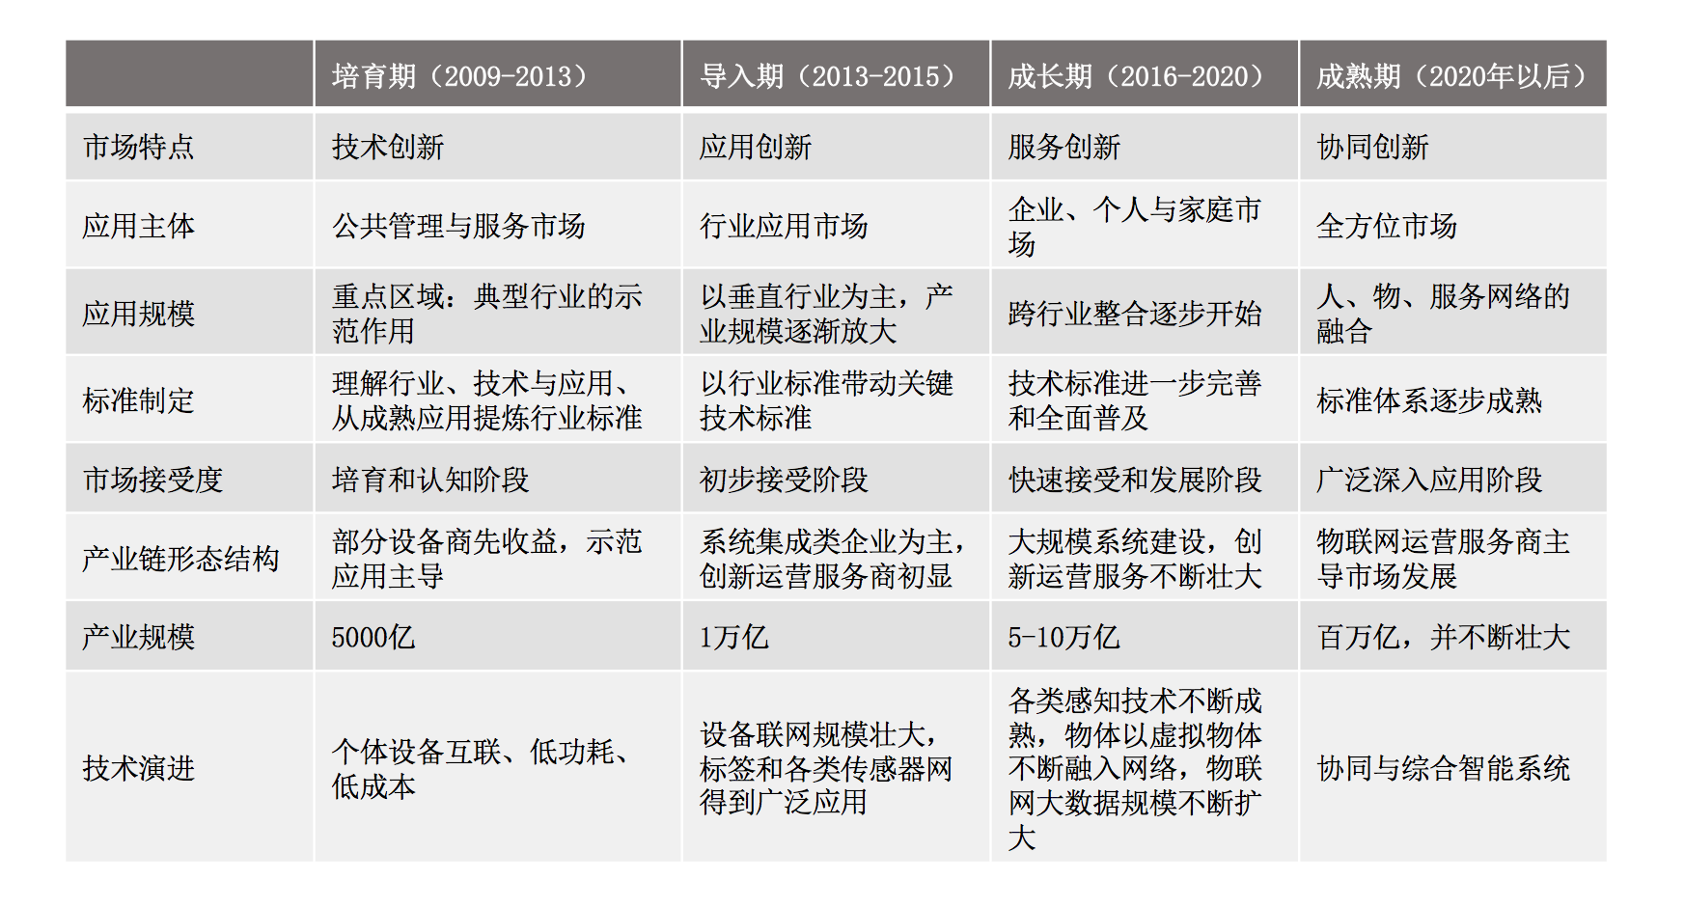

资料来源：前瞻产业研究院整理 物联网产业的发展路径

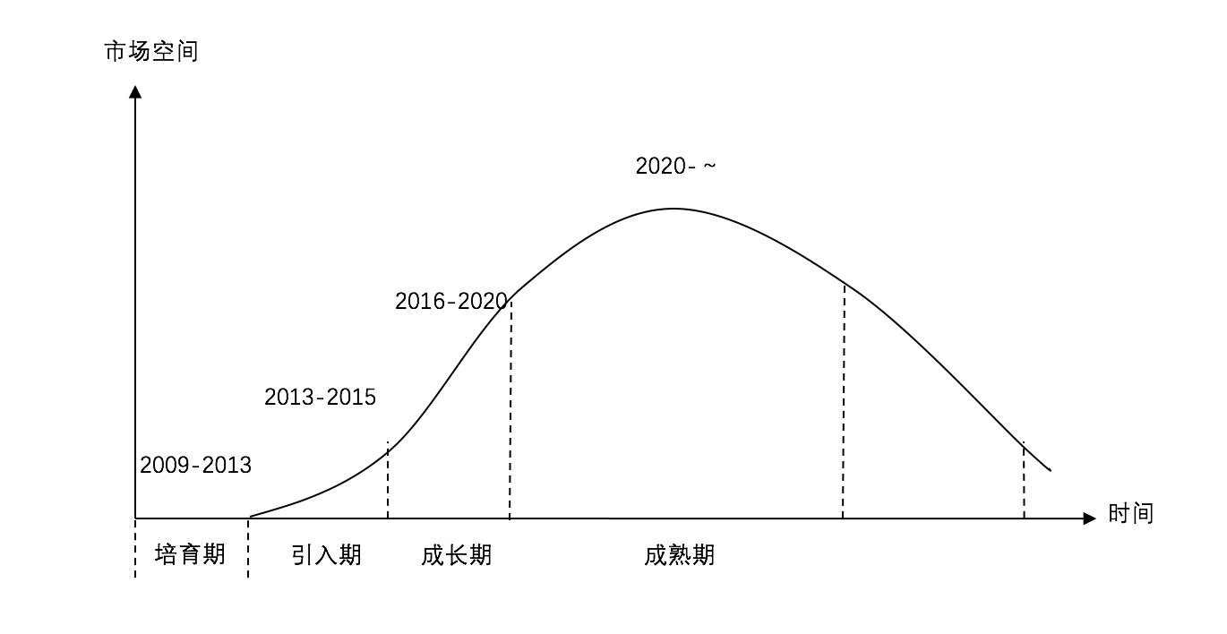

物联网行业所处生命周期

**3.2.3 内部资源情况**

经过扎实和高速的发展，A公司在物联网模组领域具备雄厚设计开发及制造能力。其中射频RF设计、智能控制设计、无线传输平台化、智能制造等方面拥有多项行业领先的核心技术。A公司基于集团母公司的智能战略，依托在物联网模组产品设计的先进性，在生产线柔性自动化、信息系统的集成技术以及生产数据的采集、处理、挖掘分析及共享技术等领域积累了较丰富的经验，公司凭借在无线领域技术、生产、质量控制、供应链及市场等方面的技术积累，利用集团母公司成熟销售渠道，已逐渐打造成中国大陆最大最强的物联网模组智能制造基地和系统方案提供商。根据中国通信工业协会2018年5月23日权威认可，A公司已位于国内“物联网设备”领域第一位。物联网模组产量如下图：

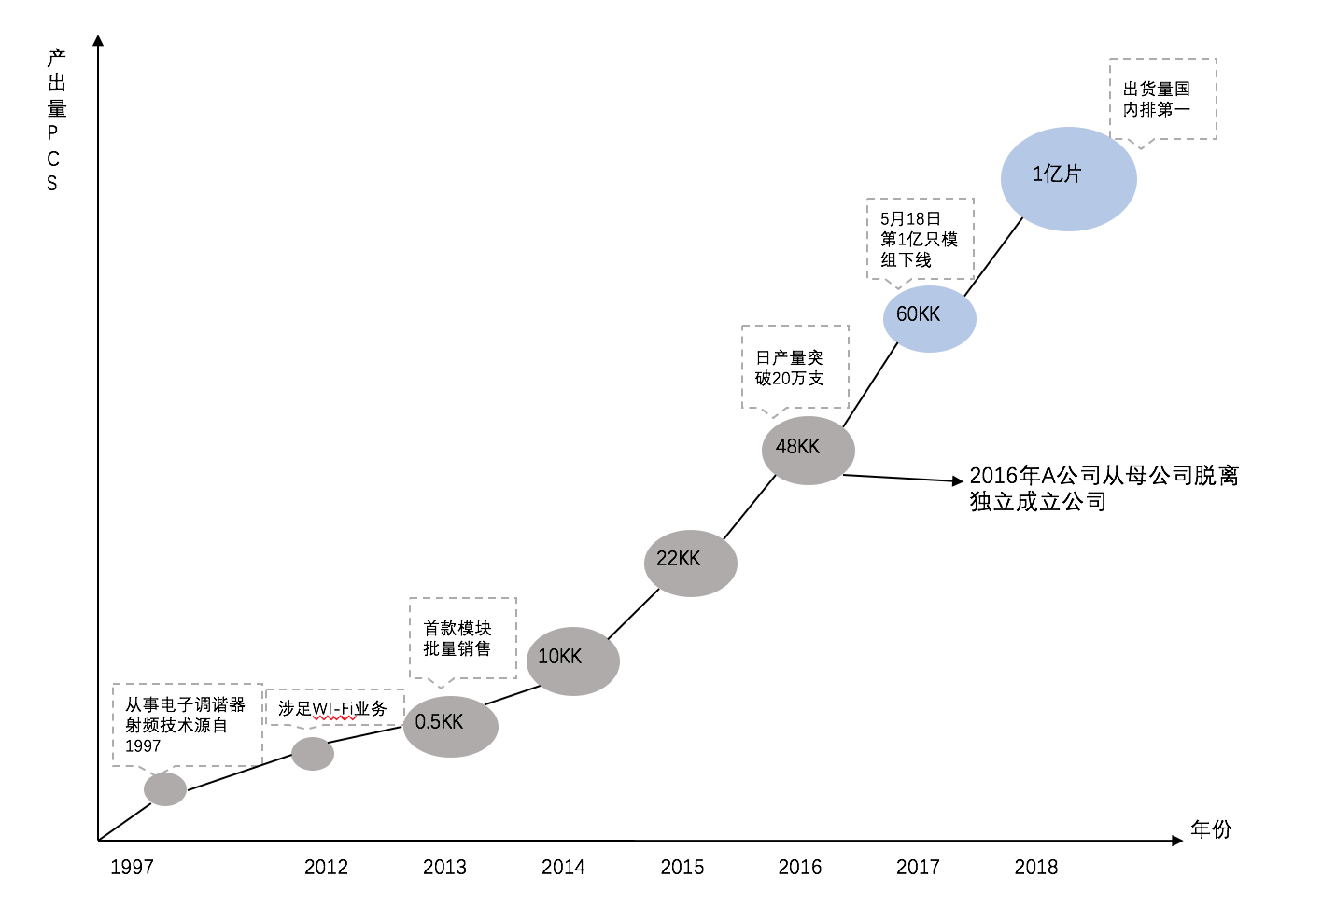

A公司在短时间内能迅速占领市场，成为国内物联网出货数量排名第一的企业，有以下几个方面的优势：

**一是强大的国资背景及快速、高效决策机制**

国资控股有利于国家战略下物联网市场大订单的投标，国企深化改革赋予的体制、机制也进一步激发了组织活力，有效调动了各级人员的潜力和积极性，团队的整体运作效率得到显著提升，组织目标与员工的核心诉求相统一，企业价值获得最大化体现。

**二是国内领先的嵌入式软件能力**

公司拥有经验丰富的云端对接、嵌入式系统、APP应用、产测系统等综合物联网领域软件开发能力。公司背靠强大的集团公司，可有效利用和整合母公司的国家技术中心、软件研发技术资源。

**三是智能化规模化制造平台**

公司拥有中西部最大规模SMT/AOI线体，年产1亿只模组自动化无线测试平台，行业一流供应链资源，基于母公司军工属性的卓越品质体系。

**四是国内一流的RF设计团队**

公司现有员工400余人，研发设计及工程技术人员团队80余人，其中拥有15年以上射频技术研发经验的高级专业技术人才近30人。拥有专利超过50件。全新产品开发周期25天出样品；技术人员24小时内到达国内客户现场

基于上面的优势A公司在渠道合作和客户获取方面也积累了众多优质伙伴，公司已与海思、紫光展锐、乐鑫、泰斗、中芯微、MTK、REALTEK、等知名芯片方案厂家形成战略合作关系，与QUALCOMM、MARVELL、TI等芯片方案厂家建立了深度合作关系。产品终端客户包括全球范围内的传统家电企业、全球知名运营商公司以及新兴的基于硬件产品的互联网公司等国内外知名企业。

通过多年的积累和专业能力，A公司在产品方面和技术领先性方面，已形成了在物联网模组领域的独特技术优势，部分技术的整体能力已处于国际同行先进水平。相关新产品和新技术应用方面的成果如下：

|  |  |  |
| --- | --- | --- |
| 技术类别 | 新技术/新工艺 | 代表产品 |
| 局域网LAN近场通讯技术 | 2.4G/5G WIFI、WIFI Mesh组网技术技术 | WIFI-2-R92EUSA1、WIFI-2-M603USA3 |
| 蓝牙4.0、4.1及5.0传输技术 | BT-2-R761USA1、BT-2-T267RSA1 |
| 蓝牙 Mesh组网及IPV6联网技术 | BT-2-R761USA2 |
| WIFI&蓝牙、ZigBee&蓝牙等Combo技术 | WF-M76B-USA1、WIFI-2-M632USA1 |
| ZigBee 及组网技术 | ZB-N169-RWM、ZB-T530-RSF1 |
| 近场IoT等控制模块 | WF-R10X-RWD1、WIFI-2-E266RPN8 |
| 广域网WAN远场通讯技术 | 2G/GSM/3G/4G/LTE/5G 通讯模块 | GSM-M6220D、GSM-M622STD |
| NB-IoT、LoRa等窄带蜂窝调制远场物联网技术 | AI-NB10、AI-NB10S、AI-NB15 |
| GPS、北斗导航技术 | GSM-M6220-北斗等 |
| 无线应用技术&终端整机 | 云管端联接技术 | 华为云、电信云对接项目等 |
| 传感器Sensor终端应用技术 | 无线摄像头、定位器等 |

表2 A公司近三年的新技术、新产品、新工业代表列表

|  |  |  |  |
| --- | --- | --- | --- |
| 序号 | 项目 | A公司水平 | 行业水平 |
| 1 | 发射功率 | 14±1.5dB(11n) | 14±2dB(11n) |
| 2 | EVM | -33dB(11n) | -28dB(11n) |
| 3 | 频偏 | ±5ppm | ±10ppm |
| 4 | 杂散 | ≤-40dBm | ≤-36dBm |
| 5 | 低功耗 | 待机电流≤330uA(idle) | 待机电流≤400uA(idle) |
| 6 | 休眠电流 | ≤3μA | ≤4μA |
| 7 | 微尺寸 | ≤16mm*16mm | ≤20mm*20mm |
| 8 | 宽电源电压 | 2.4V～ 4.2V 直流 | 3.1V～ 4.2V 直流 |
| 9 | 高接收灵敏度 | ≤-129dBm(50Ω） | ≤-107.5dBm(50Ω） |
| 10 | 温度范围 | -30℃～ 85℃ | -20℃～ 80℃ |
| 11 | 工艺水平 | 全自动化 | 半自动或手工 |
| 12 | MES管控 | 全生产流MES管控 | / |

表3 A公司产品对标行业数据

公司资质及认证方面，A公司公司体系及产品遵循ISO9001：2015质量管理体系、ISO14001：2015环境管理体系、IATF16949认证、欧盟ROHS (2006年满足)，相关产品已取得CQC、 SRRC、UL、VDE、CE、FCC等认证。

综上所述，公司目前在物联网模组领域已具备了行业品牌优势、先进的技术优势、优质的产业链上下游资源优势，国内规模最大生产模组与部件制造基地等优势条件。

**3.2.4 A公司的竞争战略**

针对A公司内、外部环境及当期业绩情况，对内部的优劣势进行分析，入下表：

|  |  |  |
| --- | --- | --- |
| 分析因素 | 劣 势 | 优 势 |
| 市场营销 | 1、营销人员技术功底不足，对接客户技术咨询需设计帮扶  2、广域网市场份额低  3、国际市场尚未形成规模 | 1、众多国内一流企业与爱联合作；  2、产品覆盖无线广域网、局域网、感知应用市场 |
| 供应链 | 部分定制器件的资源不具竞争优势 | 1、背靠集团多年电子产品配套供应链；  2、与国际国内芯片供方建立联合试验室，新品有优先开发优势。 |
| 技术 | 拥有丰富制造技术经验的人员数量需提升 | 1、研发设计及工程技术人员团队80余人，其中拥有15年以上射频技术研发经验的高级专业技术人才近30人。  2、拥有国内领先的物联网实验室。 |
| 生产 | 生产计划的智能系统需提升 | 1、具备年产1亿只物联网模块的规模；  2、员工流失率低，老员工占比高。  3、MES生产管控系统 |
| 设备、设施 | 基础管理需结合自动化特点进行适宜的调整。 | 1、经历3代自动化改造，设备自动化程度高，适宜物联网模组生产。  2、充足的厂房空间； |
| 品质 | 品质自动化追溯系统需延伸至成品出库及客户端。 | 1、军工品质管控经验  2、汽车产品品质保障体系  3、自动化防呆系统、自动化信息系统 |
| 财务 | / | 1、母公司财务政策上倾向培养物联网产业；  2、资金足，回笼快。 |

c) 友商优劣势分析

针对实力相当的友商，公司通过多渠道获取友商信息，对比友商优劣势，借此找出爱联的改善方向。

|  |  |  |  |  |
| --- | --- | --- | --- | --- |
| 序号 | 友商  名称 | 主要产品  （服务）名称 | 主要优势 | 主要劣势 |
|
| 1 | 高盛达 | 无线局域网模组 | 依托TCL多媒体，资金足 | TCL多媒体以外市场客户少；产业不聚焦，涉足遥控器、高频头、无线模块、光模组等多领域。 |
| 2 | 欧智通 | 无线局域网模组 | IPTV/OTT领域 | 技术团队不稳定，销售领域较窄。 |
| 3 | 移远 | 广域网模组 | 长期深耕通信领域 | 激励机制不够，人员相对流动较大。 |
| 4 | 富士康 | 感知应用 | 自动化水平高 | / |

d) SWOT分析

根据外部环境、内部能力分析结构，梳理出A公司面临的关键机会、威胁，优势和劣势。

|  |  |  |  |
| --- | --- | --- | --- |
| 内部 | | 外部 | |
| 优势 | 1、众多国内一流企业与A公司合作；  2、产品覆盖无线广域网、局域网、感知应用市场；  3、背靠母公司多年电子产品配套供应链；  4、与国际国内芯片供方建立联合试验室，新品有优先开发优势。  5、研发设计及工程技术人员团队120余人，其中拥有15年以上射频技术研发经验的高级专业技术人才近30人。员工流失率低，老员工占比高。  6、拥有国内领先的物联网实验室；充足的厂房空间；经历3代自动化改造，设备自动化程度高，适宜物联网模组生产。  7、具备年产1亿只物联网模块的规模。  8、自动化防呆系统、自动化信息系统；军工品质管控经验；汽车产品品质保障体系。  9、总公司财务政策上倾向培养物联网产业；资金足，回笼快。 | 机会 | 1、 2018年最火的是人工智能、物联网、区块链技术。  2、万物互联时代，各种智能化应用终端如雨后春笋出现；  3、关于提高研究开发费用税前扣除比例的通知，通过研发投入减税政策，引导、推动企业加大研发投入，提升企业创新能力。  4、5G、NB技术大量推广应用 |
| 劣势 | 1、营销人员技术功底不足，对接客户技术咨询需设计帮扶。  2、广域网市场份额低；国际市场尚未形成规模。  3、部分定制器件的资源不具竞争优势。  4、拥有丰富制造技术经验的人员数量需提升。  5、生产计划的智能系统需提升。  6、基础管理需结合自动化特点进行适宜的调整。  7、品质自动化追溯系统需延伸至成品出库及客户端。 | 威胁 | 1、《国税地税征管体制改革方案》，明确自2019年1月1日起社会保险费由税务部门统一征收；  2、《个人所得税专项附加扣除暂行办法（征求意见稿）》， 降低个人纳税负担  3、中美贸易战、双边/多方贸易机制谈判与建设，宏观经济环境将面临较大下行压力；  4、人民币贬值压力大，对进口为主企业影响巨大，但对出口有利；  5、竞争对手的全力追赶。 |

基于公司SWOT分析结果，确定了“外展价值、内强能力”的战略实施方针。明明确了以下产品方向：

未来的物联网产业欣欣向荣，大量的物与物的联接、人与人的联接、人与物的联接，都需要有射频联接部分来实现。公司 “外展价值”定位：在未来3~5年内，无线局域网、无线广域网、感知应用三个产品线为公司的发展三大支柱；做强“无线局域网”、做大 “无线广域网”、做精“感知应用”。从公司定位上来看，不管是站在现在看未来还是站在未来看现在，战略确定的产品方向都是全面的、系统的。

做强“无线局域网”：借以国内、国际著名生态链公司的发展，自动化、信息化的生产系统，深入实施卓越绩效管理模式，提升公司综合实力和竞争力。

做大 “无线广域网”：借以国内三大运营商渠道、欧美运营商渠道，无线射频技术、物联网技术优势，强化品质管理，在无线广域网的发展中扩大市场份额，提升公司实力。

做精“感知应用”：借以定位器、智慧学生卡等产品市场需求扩大化，公司摄像头等小整机产品的成熟生产经验和品质管理思路，深挖感知应用领域的在智慧城市、智慧交通、智慧旅游、智能生态圈等领域的应用市场，以“精品”形象带给客户以“品味感”。

**3.3 A公司产品规划管理现状分析**

**3.3.1 组织架构与工作职责**

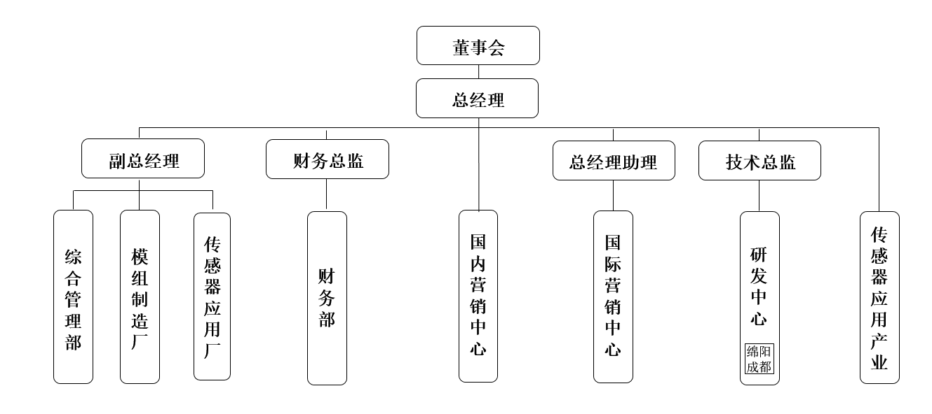

图2 公司组织结构图

目前A公司组织架构下有相当对立的营销中心、研发中心以及制造中心，分别由总经理或者副总经理管理，A公司组织架构下缺乏明确的产品规划或者产品管理部门。跟产品研发的研发中心的组织架构如下图：



从研发中心的组织架构来看，研发中心主要是偏向技术中心的定位，下设无线局域网组、无线广域网及传感器应用组、嵌入式软件组、产测软件组、政企技术组、物联网云技术组以及物联网实验室。从研发中心的小组名称以及同A公司的技术总监调研情况来看，无线局域网组、无线广域网及传感器应用组、嵌入式软件组以及物联网云技术组作为技术中心的核心，主要从技术方向和产品应用方向上去满足公司的经营需要。

**3.3.2 现有细分市场现状**

以客户维度来看A公司的销售数据，主要分析A公司的市场细分，详细见下表：

|  |  |  |  |  |  |  |  |  |  |
| --- | --- | --- | --- | --- | --- | --- | --- | --- | --- |
| 市场类别 | 细分  领域 | 代表公司 | 代表产品 | 销售收入占比 | 市场占比 | 销售收入占比 | 市场占比 | 销售收入占比 | 市场占比 |
| 2016 |  | 2017 |  | 2018 |  |
| 传统家电市场 | 电视机 | A1公司 A2公司 。。。 | IOT模组 | 20% | 7.00% | 30% | 13.00% | 40% | 15.00% |
| 智能冰箱 | WIFI模组 | 50% | 13.00% | 40% | 9.00% | 30% | 8.00% |
| 智能灯 | B公司 | BT模组 | 5% | 0.10% | 5% | 0.10% | 5% | 0.10% |
| 智能路由器 | C公司 | 智能路由器 | 10% | 0.20% | 5% | 0.10% | 0% | 0.00% |
| 智能插座 | D公司 | 智能插座 | 10% | 0.20% | 5% | 0.05% | 0% | 0.00% |
| 运营商市场 | 智能单车 | E公司 | 2G | 5% | 0.10% | 5% | 0.05% | 0% | 0.00% |
| 智能后视镜、智能摄像头、广告机贩卖终端 | F公司 | 4G | 0% | 0.00% | 5% | 0.10% | 8% | 0.50% |
| 智能水表、气表 | G公司 | NB | 0% | 0.00% | 5% | 1.00% | 10% | 1.00% |
| 智慧校园 | I公司 | 智慧学生卡 | 0% | 0.00% | 0% | 0.00% | 5% | 0.50% |
| 智慧养老 | J公司 | 智慧老年卡 | 0% | 0.00% | 0% | 0.00% | 0% | 0.00% |
| 智慧航空 | K公司 | 智慧航空无陪伴儿童卡 | 0% | 0.00% | 0% | 0.00% | 0% | 0.00% |
| 智慧物流 | L公司 | 智慧物流定位卡 | 0% | 0.00% | 0% | 0.00% | 2% | 0.50% |
| 智慧金融 | M公司 | 资产保全定位卡 | 0% | 0.00% | 0% | 0.00% | 0% | 0.00% |

通过对上面数据的分析，我们可以发现面向传统家电市场，尤其是电视及冰箱市场的模组占A公司销售收入70%，且市场表现稳定。而智能灯、智能路由器以及智能插座产品整体销售收入占比较低，且呈现逐年萎缩。除开营收占比超过七成的传统家电市场以外，A公司近年，尤其是从2018年开始发力运营商市场，主要的客户包括智能单车厂家、智能安防相关厂家、智慧零售相关厂家、智慧校园、智慧物流、智慧校园、智慧航空以及金融等领域。我们根据A公司的营销数据发现，上述市场呈现出新兴市场的特性，增长较高，档期营收规模占比较少。另外关于上述新兴市场的销售数据之于整体市场的占比，由于数据较难统计，因此无法估计当前收入占整体市场规模的多少，但是通过前面对物联网行业环境和趋势分析，上述几个方向都属于物联网应用的重点领域，作为物联网产业链最中间的连接模块服务商，其市场空间未来是巨大的。

**3.3.3 现有产品组合分析**

A公司的主营产品是物联网通信模组，该模组主要面向物联网领域，进行数据通信的基础模组。可以提供性能稳定、覆盖广泛的通信。应用场景比较广泛，主要应用白电、黑电、安防、照明、智能城市、智能交通、智慧医疗、智能电网、智能环境、智慧旅游、车联网、智能控制、农业物联网、智能家居、智能小区、智能园区、智慧校园、智慧医院、可穿戴设备、智能终端等领域。在论文研究过程中我们查阅了A公司近三年的产品销售数据情况，如下表：

|  |  |  |  |  |  |  |  |  |
| --- | --- | --- | --- | --- | --- | --- | --- | --- |
| 产品类别 | 代表产品 | 销售收入占比 | 利润率占比 | 销售收入占比 | 利润率占比 | 销售收入占比 | 利润率占比 | 备注 |
| 2016 | 2016 | 2017 | 2017 | 2018 | 2018 |
| 无线局域网模组 | IOT模组 | 20% | 30% | 30% | 50% | 40% | 45% | 做大做强 |
| WIFI模组 | 50% | 40% | 40% | 30% | 30% | 30% | 做大做强 |
| 蓝牙模组 | 5% | 5% | 5% | 3% | 5% | 2% | 稳中推进 |
| 无线广域网模组 | 2G模组 | 5% | 5% | 5% | 4% | 0% | 0% | 淘汰 |
| NB-IOT模组 | 0% | 0% | 5% | 7% | 10% | 5% | 产业升级 |
| 4G模组 | 0% | 0% | 5% | 2% | 8% | 5% | 稳中推进 |
| 5G模组 | 0% | 0% | 0% | 0% | 0% | 0% | 稳中推进 |
| 无线感知应用终端 | 智能插座 | 10% | 10% | 5% | 2% | 0% | 0% | 淘汰 |
| 智能路由器 | 10% | 10% | 5% | 2% | 0% | 0% | 淘汰 |
| 智慧学生卡 | 0% | 0% | 0% | 0% | 5% | 8% | 产品升级 |
| 智慧老年卡 | 0% | 0% | 0% | 0% | 0% | 0% | 产品升级 |
| 智慧航空无陪伴儿童卡 | 0% | 0% | 0% | 0% | 0% | 0% | 产品升级 |
| 智慧物流定位卡 | 0% | 0% | 0% | 0% | 2% | 5% | 产品升级 |
| 资产保全定位卡 | 0% | 0% | 0% | 0% | 0% | 0% | 产品升级 |

A公司近三年的产品销售数据

通过对上表数据的分析，我们可以发现A公司主营业务主要有三个产品线构成，分别是无线局域网模组、无线广域网模组以及无线感知应用终端。 第一个产品方向是无线局域网模组，以WIFI/BT/IoT/ZigBee等模组产品为主，市场覆盖黑电、白电、小家电、物联网、安防、照明等领域；第二个产品方向是无线广域网产品，以GSM/NB-IoT/LoRa/4G/5G等模组产品为主，市场覆盖共享单车、运营商、智慧生活、智慧农业、智慧交通、智慧城市等领域；第三个产品方向是无线感知应用终端，在这个产品线方向上公司定位于智能传感器应用部件和终端产品代工，不拓展自主品牌终端。主要是根据客户需要（如运营商以及相关垂直领域的大的物联网设备及应用提供商）批量代工定位传感器应用终端、电量传感器应用终端产品，以及通过传感器或者硬件终端为基础为客户提供系统解决方案。如果把前两个方向定义为纯的模组产品方向，主要以为客户提供物联网模组这个物联网核心器件为主，那第三个产品方向则主要以自身设计生产模组的技术能力为基础，结合母公司在工业设计、结构设计以及电子信息技术的综合协同能力，为客户代工或定制相关的传感器终端及应用解决方案。如智慧学生卡、老年卡、物流定位卡、保全卡等，均是以传感器设备产品结合系统解决方案的形式向客户提供服务。所谓系统解决方案就是除开传感器设备终端产品以外，还有一套支撑用户运营这个智能终端设备的系统平台和软件应用。

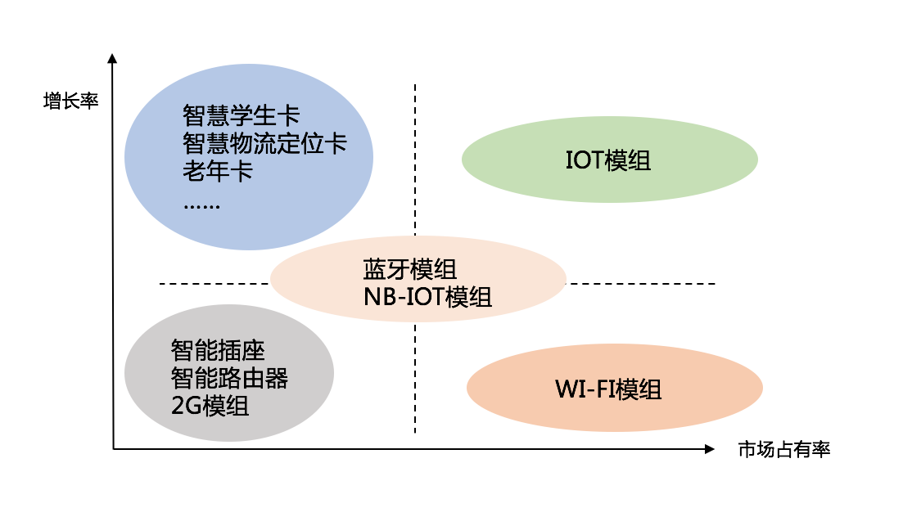

A公司的产品结构

其中无线局域网模组是A公司的“金牛”和“明星”，不管从销售收入还是从利润贡献来看，为A公司贡献最大。WI-FI模组业绩贡献最大，且相对稳定；IOT模组业绩贡献也较大，但连续三年保持较高的增长率。最近三年无线局域网产品的销售收入和利润贡献都超过七成。无线广域网模组方向作为A公司的第二大销售来源，销售收入占比近三年都在20%左右，且利润贡献不高。作为无线感知应用终端方向的产品我们可以分两类来看，第一类是智能插座和智能路由器产品，在2016销售占比为20%，2017年至2017年逐渐萎缩，A公司也将其定义为淘汰产品。在感知应用终端方向，智慧学生卡和智慧物流卡目前为A公司贡献了销售收入和利润，且这两个产品的利润贡献率都大大超过其销售收入贡献率，即这两款产品的毛利相比传统的无线局域网模组产品有着更高的毛利率。另外智慧老年卡、航空无陪伴儿童卡以及资产保全卡虽然当前未给A公司贡献销售收入和利润，但是仍然被A公司列在其产品目录中。

**3.3.4 现有研发项目分析**

A公司现有的研发项目分布情况见下表：

|  |  |  |  |
| --- | --- | --- | --- |
| 类 别 | 代表产品 | 代表产品型号 | 资金投入占比 |
| 市场拉动型 | IOT模组 | WFR871 | 30% |
| 市场拉动型 | WIFI模组 | WF710 | 20% |
| 市场拉动型 | 蓝牙模组 | BTR761 | 2% |
| 市场拉动型 | 2G模组 | L269R | 2% |
| 市场拉动型 | 4G模组 | HR8P2 | 2% |
| 市场拉动型 | 智能插座 | RP-9PL | 2% |
| 市场拉动型 | 智能路由器 | WL-8AP | 4% |
| 市场拉动型 | 智慧学生卡 | TK15 | 15% |
| 市场拉动型 | 智慧老年卡 | TK16 | 2% |
| 市场拉动型 | 智慧航空无陪伴儿童卡 | TK17 | 2% |
| 市场拉动型 | 智慧物流定位卡 | TK18 | 2% |
| 市场拉动型 | 资产保全定位卡 | TK19 | 2% |
| 技术驱动型 | NB-IOT模组 | NB15 | 10% |
| 技术驱动型 | 5G模组 | / | 5% |

A公司研发项目分布 2019年

通过上表可以发现，A公司在项目研发方面分成两大类，第一类叫做市场拉动型，即项目有明确的市场需求输入，比如有客户订单合同或者明确的项目意向。在市场拉动型项目里面，其中IOT模组和WI-FI模组在研发投入中占据了70%，是投入占比最高的业务。除此以外，在这一类项目中投入较大的为智慧学生卡项目，投入占比达15%。另外一个大类A公司内部叫技术驱动型项目，整体研发项目数量较少，且投入占比也仅仅只有15%。根据对A公司技术总监和项目总监的调研了解到，这类项目不是直接为市场订单服务，而是研发团队根据行业技术发展，结合当前公司的技术能力进行技术储备类的项目。

另外，我们在调研过程中收集到了A公司研发中心项目开发管理的日常流程和规范，见下图：

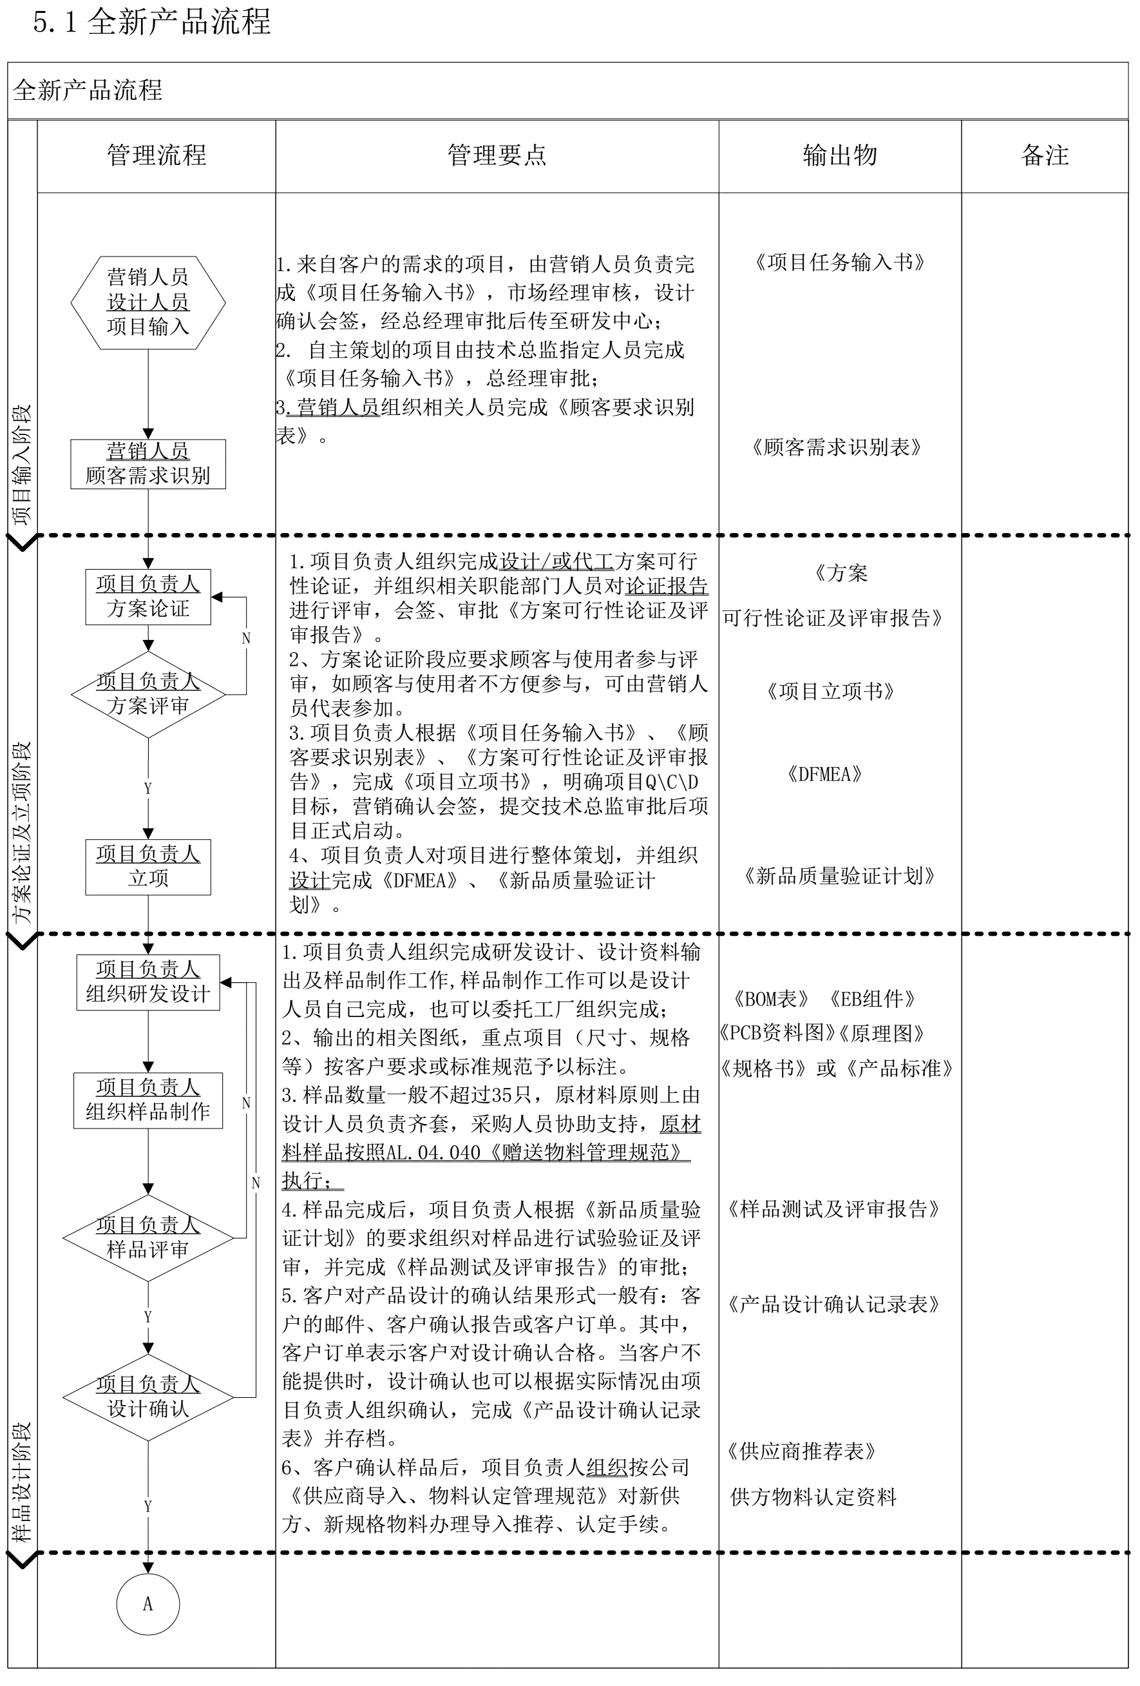

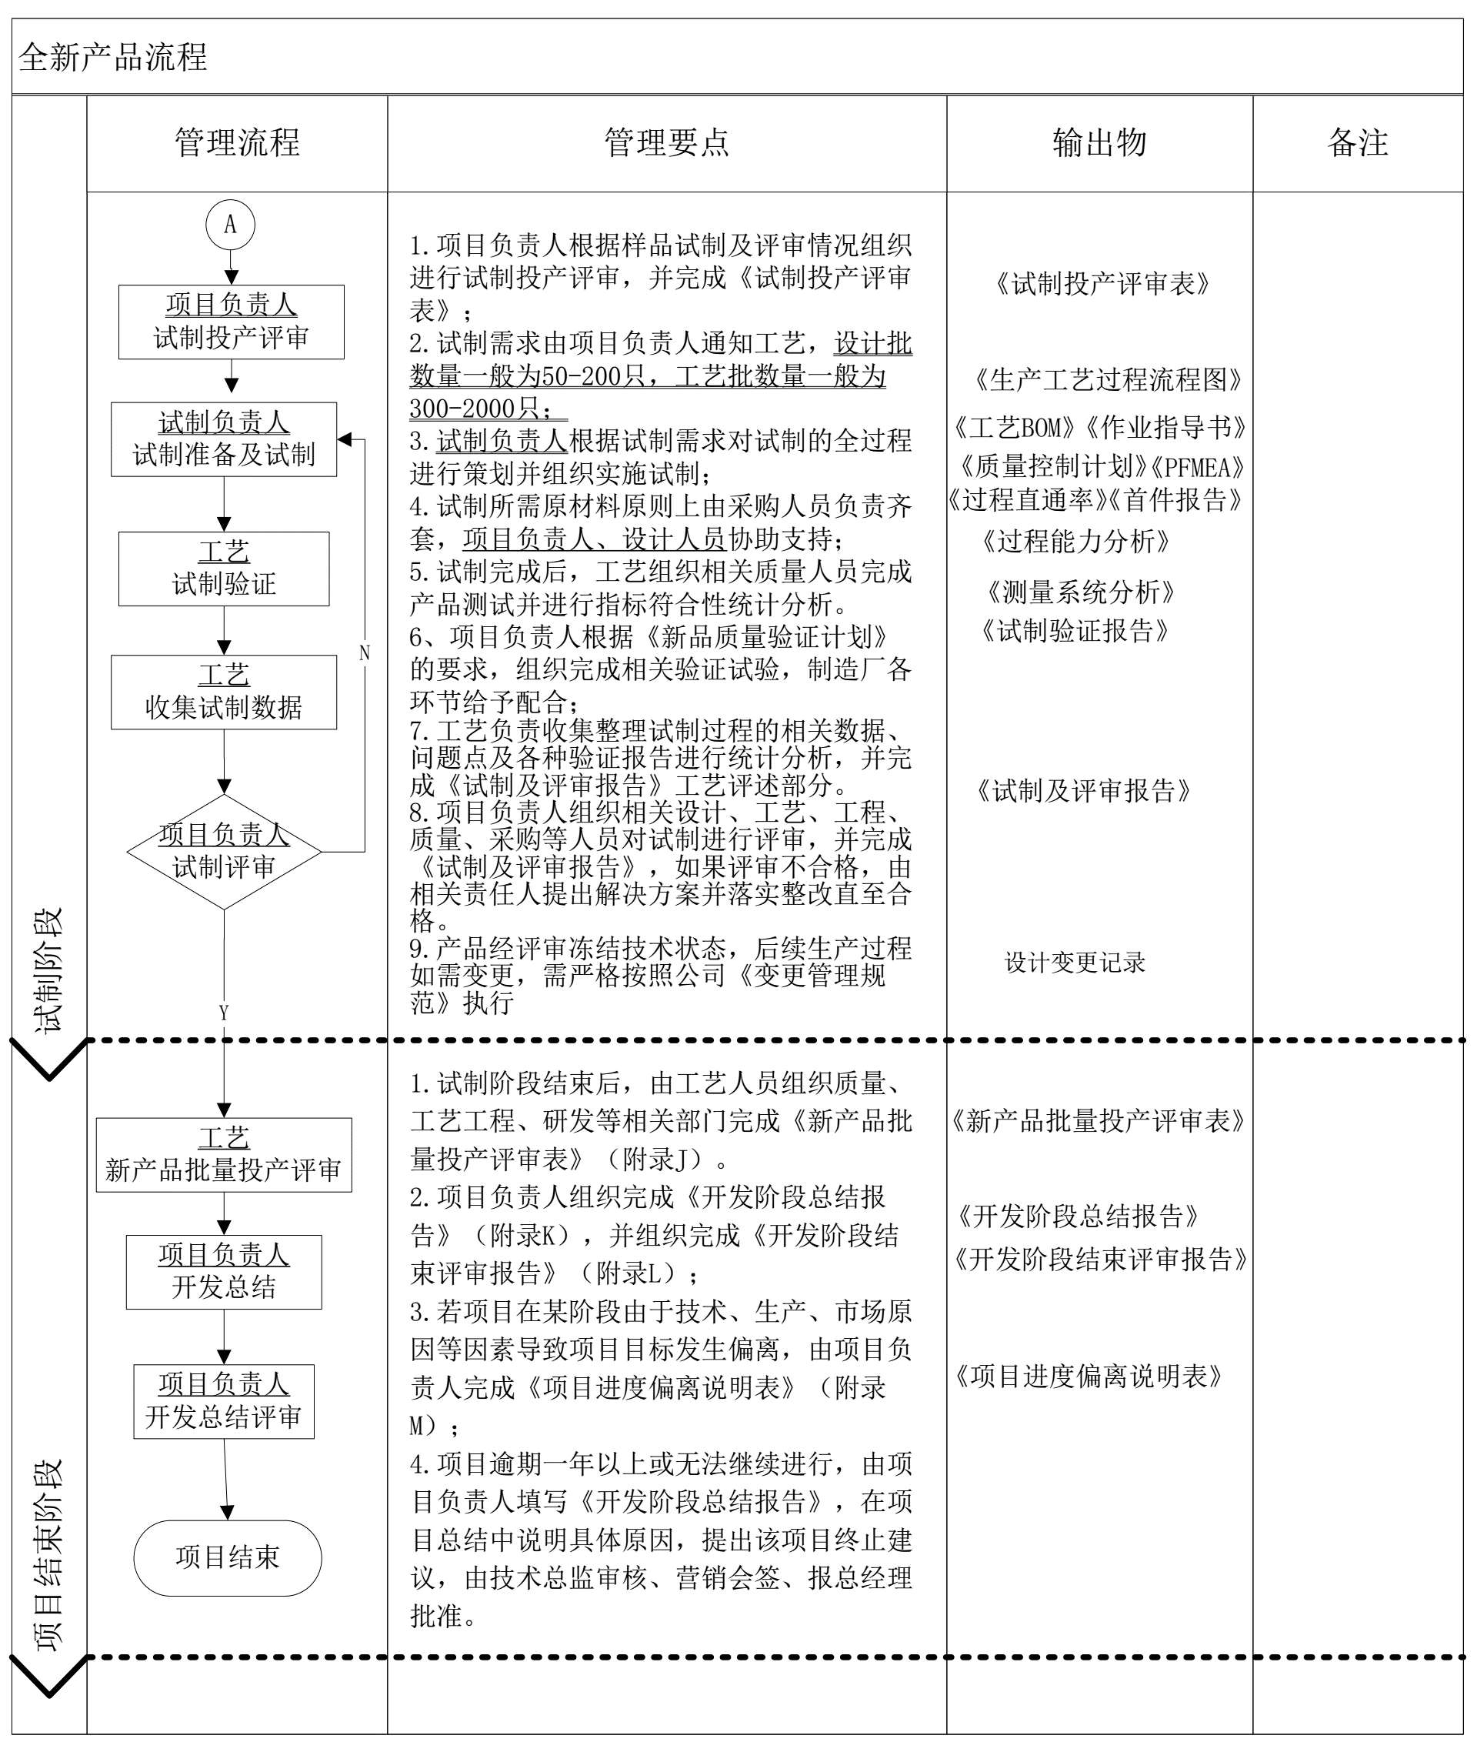

从A公司《全新产品流程》的开发流程规范来看，A公司的所谓的“产品开发”即《项目开发》，因为上述流程展现的是一个典型的新项目交付流程，从客户获取项目机会到订单签订，然后开始设计研发试制，最后到批量制造交付，是一个定性的在一定时间内，一定资源情况下完成某项任务的活动，正好是一个项目管理的标准定义，是一个确保某项活动按计划保质保量完成的活动，是一个“新项目开发”活动，而新产品开发是一项以公司战略为基础，以市场和用户研究为核心，进行产品规划、设计和研发的一系列任务和活动的集合。“新产品开发”的核心是要规划和设计出满足市场和用户的产品，“新产品”作为“产品”必须具备可复制性，而非简单的根据单个用户需求的项目定制开发。

**3.4 A公司产品规划存在的问题及探讨**

**3.4.1没有明确的产品战略**

从A公司的宣传文案以及内部管理资料里面，我们发现A公司的愿景是致力成为全球物联网无线联接领域一流的产品和服务提供商。A公司聚焦知名的物联网与互联网企业，通过强大的市场拉动、技术驱动和智能制造平台优势，为全球客户提供无线联接领域一流的产品和服务。A公司的战略即成为全球无线联接领域一流的产品和服务提供商。

我们在A公司的调研访谈中发现A公司的企业战略和产品研发直接有脱节，没有“纽带”将企业战略和产品开发和技术研发进行有机结合。根据下图战略“金字塔”来看，金字塔最顶端是公司的愿景，基于公司愿景企业会制定自己的战略，战略即给自己定位，根据战略定位选择和确定公司的产品线，确定产品线战略，然后确定具体的产品战略，即产品线下每个产品的定位和目标。当产品战略确定以后，才能进行产品规划，根据产品规划确定产品的技术路线图，进而进行技术开发。

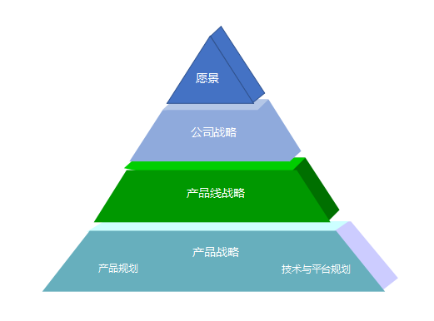

A公司有明确的愿景和公司战略，基于公司战略也确定了较为明确的产品线规划，即在未来3~5年内，无线局域网、无线广域网、感知应用三个产品线为公司的发展三大支柱；做强“无线局域网”、做大 “无线广域网”、做精“感知应用”是A公司的产品线战略。

但是我们在A公司的调研过程中，A公司研发中心的一位副主任提到：“研发团队目前存在这样的现象：只是被动型的接受项目的研发任务，无法站在战略思维考虑产品的生命周期”。简短的一句话道出了下面几个问题：

1. 、研发中心的具体任务只是进行项目交付；
2. 、研发中心没有产品规划的职能和资源配置；
3. 、研发中心并没有一套由产品规划驱动的技术和平台规划；

另外，我们在回到上一章节中对研发项目投入的数据，如下图：

|  |  |  |  |
| --- | --- | --- | --- |
| 类 别 | 代表产品 | 代表产品型号 | 资金投入占比 |
| 市场拉动型 | IOT模组 | WFR871 | 30% |
| 市场拉动型 | WIFI模组 | WF710 | 20% |
| 市场拉动型 | 蓝牙模组 | BTR761 | 2% |
| 市场拉动型 | 2G模组 | L269R | 2% |
| 市场拉动型 | 4G模组 | HR8P2 | 2% |
| 市场拉动型 | 智能插座 | RP-9PL | 2% |
| 市场拉动型 | 智能路由器 | WL-8AP | 4% |
| 市场拉动型 | 智慧学生卡 | TK15 | 15% |
| 市场拉动型 | 智慧老年卡 | TK16 | 2% |
| 市场拉动型 | 智慧航空无陪伴儿童卡 | TK17 | 2% |
| 市场拉动型 | 智慧物流定位卡 | TK18 | 2% |
| 市场拉动型 | 资产保全定位卡 | TK19 | 2% |
| 技术驱动型 | NB-IOT模组 | NB15 | 10% |
| 技术驱动型 | 5G模组 | / | 5% |

我们从项目类别来看，所谓市场拉动型即需求或者市场机会驱动型的项目，所谓技术驱动型即由于技术发展趋势衍生出来的技术预研型项目。在研发中心的研发项目中未发现产品研发类项目，即通过主动的产品规划而驱动的产品开发项目。说明在A公司目前的研发结构不合理，技术研发与公司战略和产品线战略有明显的脱钩。

另外我们从上表发现，绿色标注的两个产品占公司销售收入近7成，对于一个成熟公司来讲，销售收入占比最高，销售收入保持长期稳定的产品研发费用其实应该占比最少，针对这种成熟业务大量的费用应该投入到市场营销费用当中。反之，我们看A公司将其定义为未来新兴的机会市场，感知应用终端产品线下的几个产品（上表黄色部分）研发投入，除了学生卡项目略多以外，其他几个方向的产品研发投入都相对较少。根据产品生命周期理论，在产品孵化器和成长期阶段，研发投入的资源应该是最多的。另外被A公司定义为后续要淘汰的智能插座、智能路由器项目（上表橙色部分），上市超过3年，已经是成熟期的产品。其次该产品在A公司的战略定位下属于后续要淘汰的产品，我们看这两个产品的研发投入跟未来发展重点方向的感知应用产品的研发投入持平甚至有超出。综合上面几方面的描述，我们可以从研发中心当前的现状以及研发中心负责人的感受中总结出，目前A公司目前的技术研发仍然属于市场机会驱动型的研发，A公司没有成熟的产品管理和产品规划体系，没有明确的产品战略。研发中心的项目与公司战略存在严重的脱钩，且研发中心的资源投入在没有产品规划的指引下显得比较混乱且随意，没有明确的产品生命周期管理作为指引。

**3.4.2产品管理职能缺失**

根据上一章节的A公司组织机构及工作职责介绍，A公司是一家集销研产供一体化的科技公司。其组织架构中有明确的营销中心、研发中心以及模组和传感器应用终端的生产厂，且分别有相应的公司高管进行分管。从组织架构来看，该公司没有相对独立且职能清晰的产品管理或规划部门。

另外通过调研和访谈，从A公司的分管营销的副总兼营销中心总监的处了解到A公司是目前处于“市场拉动型”组织，正在向“技术驱动型”组织转型。当前产品规划和管理的职责是划分在市场营销板块，由营销中心负责产品规划、立项、管理和产品生命周期管理等。另外从营销中红星2019年的绩效合同里面我们发现A公司对营销中心的考核指标主要包含以下几方面：

（1）全年销售收入目标达成 考核比重

（2）全年销售数量目标达成

（3）应收账款目标

（4）存货控制目标

（5）战略产品线全年营收指标

我们可以清晰的发现虽然营销中心负责产品规划、立项、管理和产品生命周期管理，但是在营销中心的业绩考核指标里面几乎全部是经营指标，有关产品方面的指标只有一条，战略产品线全年营收指标。说明A公司决定公司战略发展方向的产品方向还是比较关注，但是该项指标占营销总监的考核比重非常低。

另外我们获取了A公司营销中心的职员数量及分布，从这个数据表格也可以发现营销中心的核心工作主要集中在客户拓展、产品销售以及展会等，其主要职能在“销”，关于市场研究方面的人才和资源投入较少，更没有系统化的产品规划团队。

在此本文援引营销中心总监对当前公司产品管理方面相关问题的描述：

1、重项目，轻规划

公司成立初期并没有产品规划部门，早期业务多数是根据客户要求进行定制后接单，并无规划的机会。当规模到达一定程度后，开始建立产品规划组织。目前A公司的产品规划部门是一个较为松散的虚拟小组，由总经理、营销总监、技术总监、市场经理、各技术室主任等组成（7-8人），但话语权不均等。A公司目前处在快速发展期，自身和各方都要求业务高速增长，已有的产品规划在执行中会被临时增量项目打断，停留在纸面上。

2、“机会主义式“产品规划

A公司尚未建立一套完整而科学的产品规划体系。处在快速成长期，很多时候还是“机会主义式“产品规划，即基于市场机会驱动的产品规划，更像是项目方案规划结合系统实施。缺乏产品维度的系统性思考，过于追求速度。

3、产品经理制度需要完善

产品经理制度刚刚建立，人才缺乏。产品经理团队目前虽然是一个重要项目设立一个，但都不是专职。产品经理是从研发中心选拔产生，本身还有项目研发的任务，产品经理团队的人数也很少。产品经理目前参与产品规划的能力还非常欠缺，需要历练。

以上因素，导致即使有产品规划，系统可执行性也不高，总体公司业务还是属于“机会驱动”型的业务模式。

通过上述营销中心总监的描述，我们不难发现A公司目前处于成立初期，主要业务还是以市场机会驱动的业务，加上处于物联网这个高速增长的行业，因此相关产品规划的流程制度、管理职能并未梳理清晰和明确定义，产品规划方面的意识也比较弱。

**3.4.3市场细分不聚焦**

上一章节里面对A公司的现有市场进行了分析，A公司把自己经营的业务主要分成了两个细分市场，即传统家电市场和运营商市场。面向传统家电市场主要为智能家电，如智能电视、智能冰箱、智能空调提供物联网模组，在传统家电市场里面还有两块面向消费者的智能产品的市场，如智能路由器和智能灯。另外A公司把从运营商这个渠道当做一个细分市场，具体下面有智能出行、智能安防、智慧教育、智慧养老、智慧物流、智慧金融等几个子市场。从细分市场的要素来看，A公司的传统家电市场和运营商市场并不是很好的细分市场维度，尤其是运营商市场更像是一个销售驱动。另外从市场的分布来看，在运营商市场渠道中，A公司涉及到了前面物联网行业所涉及的几乎所有的场景，市场细分不聚焦，对于一个成长初期的企业而言，市场细分聚焦是非常重要的。找准最适合自己的细分市场，打造拳头产品，快速占领市场。另外在同A公司的市场和研发中心的人员进行调研访谈期间，我们也了解到在市场和研发资源投入方面，由于同时启动的项目较多，涉及的业务方向也不相同，因此在产品规划和研发方面的相关工作为赶进度，因此系统化程度不够。

**3.4.4产品规划缺少方法和工具**

在调研访谈A公司的市场部门和研发部门期间，了解到A公司在产品规划方面首先没有独立的产品部门进行产品管理和规划，产品规划的职能主要是划分到了营销中心。但是由于营销中心的工作任务重心主要在“销”，相关产品和市场资源配置够，因此A公司在产品规划方面投入精力比较有限。组织内部没有进行有关产品管理或规范方面的系统性培训，如IPD的相关模块。也没有结合自身实际情况，总结一套切实可行的产品管理流程和产品规划方法。比如在营销中心没有相关的工具进行战略与业务能力分析，也没有能够辅助进行市场细分、市场定位和产品定位的工具。另外一方面，我们队研发中的相关相关负责人也做了调研，以下援引研发中心某项目总监的调研访谈记录，他讲到目前研发中心主要存在以下方面的问题：

1、项目经理基本只是被动型的接受研发任务，无法站在战略思维考虑产品的生命周期；

2、无法把控各种环节，对其他环节点进度不清楚；

3、多数项目负责人只是关心怎么把产品做出来，而不是把产品做好做精；

4、项目负责人只是职能部门的一员，基本上对成员的责权利无法把控；

5、项目负责人基本无法调动其他部门或资源，只是按照开发流程进行管理，对更多的产品资源和市场资源无法把握。

我们再结合上面一小章节里面，营销中心负责人的一段访谈记录：“目前公司的产品规划部门是一个较为松散的虚拟小组，由总经理、营销总监、技术总监、市场经理、各技术室主任等组成（7-8人），但话语权不均等。产品经理制度刚刚建立，人才缺乏。产品经理团队目前虽然是一个重要项目设立一个，但都不是专职。产品经理是从研发中心选拔产生，本身还要产品研发的任务，产品经理团队的人数也很少。产品经理目前参与产品规划的能力还非常欠缺，需要历练。”

通过营销和技术两个部门的现有资料梳理和负责人访谈，很清晰的发现A公司的产品规划主要停留在公司高层领导层面，在公司战略落实到产品规划时，由于组织、机制以及系统方法的缺失，导致A公司缺乏系统的产品规划思维和方法论。另外技术部门在技术研发方面没有足够的产品规划做输入，技术研发没有明确的技术路线图和技术平台规划。项目研发负责人对公司战略以及产品战略只之甚少，研发环节基本以被动完成任务为主，是一个典型的项目型组织而非产品型组织。另外产品负责人对项目成员没有责权利把控，无法调动其他部门的资源，也从另外一方面说明A公司产品规方面缺少系统性，没有相关的方法和工具做支撑。

**第四章 A公司产品规划管理方案设计**

**4.1 产品规划管理总体思路**

**4.1.1产品组合策略**

A公司目前主要以无线局域网模组、无线广域网模组以及物联网感知应用终端三条产品线构成。具体产品组合分布如下图：

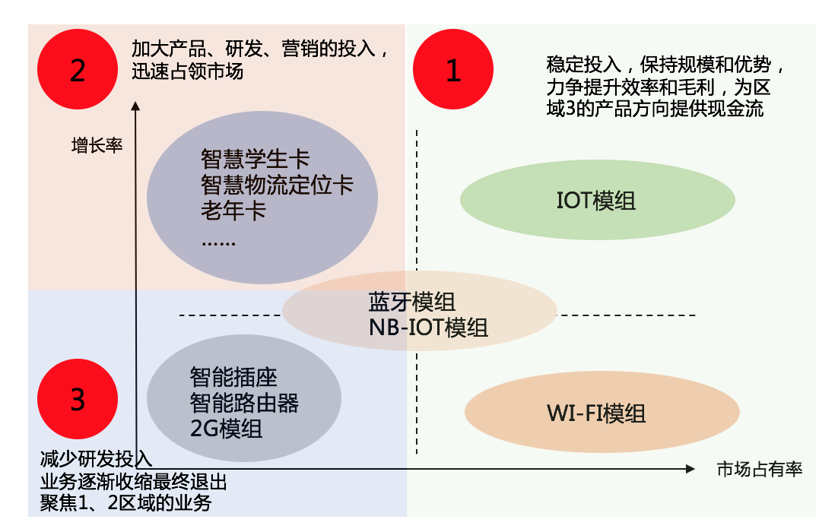

根据A公司的产品分布，处于红色圈1范围内的IOT模组、蓝牙模组、WI-FI模组属于增长率和市场占有率较高的成熟业务区间，但是该类业务毛利率相对偏低且未来随着市场饱和市场增长逐渐放缓，针对这类业务方向研发投入维持稳定，通过增加营销资源进一步扩大市场份额，提升效率保持利润率，为公司创造最大的价值，为红色区域2的产品线方向提供支撑。处于红色圈2标记的产品线属于高速增长的业务，但是市场占有率相对较低。针对这类产品线，应加大产品、研发和营销的投入，尤其是在产品研发上尽最大可能为市场提供有独特价值的产品，以通过差异化战略或者聚焦战略迅速战略市场，以争取向1区域转移，成为公司的“金牛”。对于区域3内的产品方向，在公司未来业务策略中应该减少研发投入，逐渐收缩甚至退出，将资源聚焦到1、2区域。因此公司在产品规划方面应重点关注区域2下的感知应用终端类产品的产品规划。

因此本章后续内容具体选择以A公司感知应用终端产品线下的智能定位卡产品为例提出A公司在产品规划管理方面的思路和方法。智能定位卡融合了“定位器、室内定位、户外定位、用户管理”等多种方式，为人员、动物、车辆、物品等提供了便捷的通用化解决方案。基于智能定位卡的位置物联网解决方案，可以提供GPS定位器、北斗定位器、NB-IOT定位器、防丢器、急救报警器、儿童定位器、老人定位器、女性定位器、汽车定位器、定位手表、定位手环、室内定位、校园定位卡学生卡、智能工卡、智能环卫卡、智能工牌等一系列的产品。客户可以根据需求自由选择组合配置或定制。

4.1.2 产品规划流程概要

第二章产品管理相关理论和文献介绍里面指出产品管理是企业为了实现顾客长期、稳定的满意度进而保持企业自身在行业内竞争优势和领导力而将企业某一系列产品整合作为一个“虚拟企业”来进行细致、有效的管理。产品管理作为若干管理思想中的一种，控制着从产品概念到产品上市，从后期跟踪到把握市场风险等一系列活动的进程，贯穿着一个公司所有的业务部门，覆盖着产品全部的生命历程。简而言之产品管理是一项从产品诞生之前到产品退市的整个生命周期里面的一系列活动。如图所示，它包括市场定位、产品定位、客户需求分析、产品路线规划、产品研发和产品上市运营等活动。

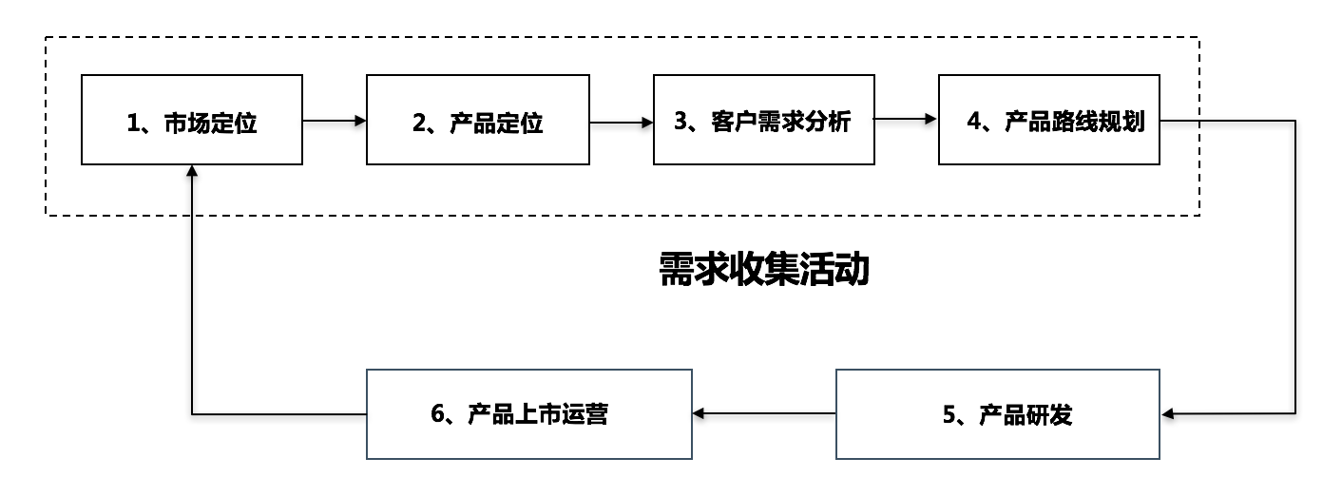

产品管理是一项复杂的系统工程，其中产品规划（上图虚线框内活动）是产品管理工作的核心。产品规划涉及到市场调研、竞争分析、公司战略与业务能力评估、客户需求分析与归纳、产品产品周期管理以及产品技术路线规划等工作。好的产品规划能让企业根据自身战略作出最佳的产品组合、最适合市场和客户的产品，同时在产品研发环节能让技术开发工作事半功倍，最后好的产品规划能让营销部门在产品上市时候，能更加有针对性的对目标市场和目标客户进行营销活动，对目标市场和目标客户根据产品的特性进行“精确打击”，使企业获得最大的价值回报和收益。要做好产品规划需要对企业所处的行业趋势、竞争环境、自身内部业务能力以及客户需求有充分的认识和理解，发挥企业自身的优势，避开企业的短板，选择最适合公司发展的目标市场。继而在产品规划过程中还需要结合一些理论工具，如产品生命周期理论以及波士顿矩阵工具等。

本论第二章对产品管理以及产品规划的理论和文献做了详尽的分析和回顾，根据过往文献在已有其他行业的研究成果和经验，结合A公司的具体实际情况，本文提出了A公司产品规划的一种具体可行的思路：基于A公司的公司战略，在对A公司潜在市场有一定认知的基础上进行市场细分，进而再结合A公司所在市场的竞争状况以及自身业务能力，明确符合公司未来业务发展的细分市场并进行定位。然后再根据客户需求分析，并综合利用产品生命周期理论和波士顿矩阵工具进行产品规划方案的设计。具体的产品规划思路和流程逻辑见下图：

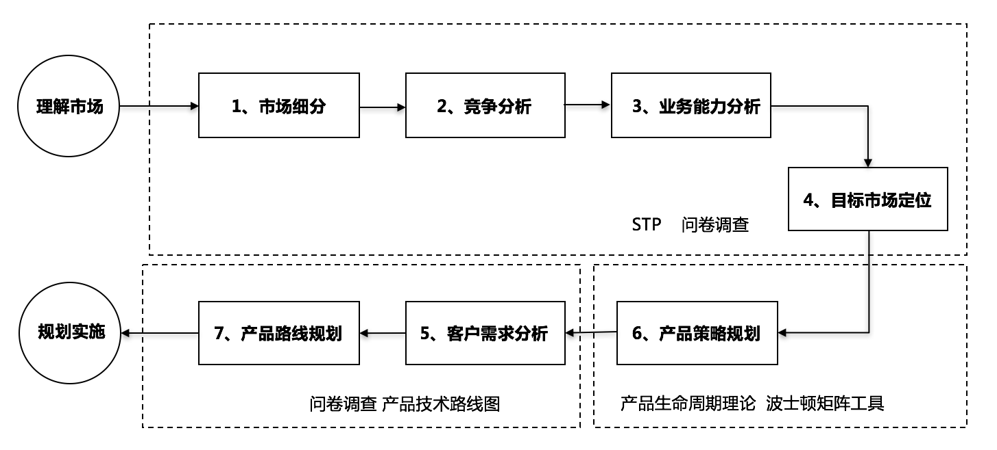

明确了产品管理和产品规划的相关流程和方法以后，下面章节就以智能定位卡产品为例，通过STP理论、生命周期理论、波士顿矩阵、安索夫矩阵以及技术路线图等工具进行产品规划的具体阐述。

**4.2 智能定位卡市场定位**

根据STP理论，市场是一个综合体，是多层次、多元化的消费需求集合体，任何企业都无法满足所有的需求，企业应该根据不同需求、购买力等因素把市场分为由相似需求构成的消费群，即若干子市场，这就是市场细分。企业可以根据自身战略和产品情况从子市场中选取有一定规模和发展前景，并且符合公司的目标和能力的细分市场作为公司的目标市场。在本章的最开始已明确以A公司智能定位卡产品为例进行产品规划管理的研究。对于智能定位卡而言可以应用于很多领域，包括教育、养老、金融、农业、零售、物流等方方面面，但是就A公司而言不可能一开始就占领智能定位卡的整个市场，因此有必要对智能定位卡市场进行细分，然后选择最符合A公司当前发展的子市场。

**4.2.1 智能定位卡的市场细分**

第二章对STP以及细分市场理论和文献进行研究和回顾，我们了解到市场细分的要素和标准很多，对于个人消费类和行业应用类的产品而言细分方法差异非常大。由于A公司在感知应用终端产品方向的战略不仅仅只是提供单一的带有定位功能的传感器或者硬件产品，而是提供以硬件为基础的行业应用服务（行业解

决方案），因此本论文根据智能定位卡的行业应用领域不同进行细分。智能定位卡产品的市场可以划分为9个子市场：智慧教育市场、智慧养老市场、智慧物流市场、智能宠物管理市场、智慧农牧市场、智能环卫市场、分销零售市场、智能交通市场、智能资产管理市场等。

通过市场细分要素对市场进行细分以后，应该对每个子市场进行初步的评估，评估维度包括子市场的市场空间和增长率，市场空间决定了该子市场的天花板，增长率决定了该市场当前的生命周期情况。市场天花板和增长率都是企业判断是否应该当期进入该市场或指定产品策略的重要依据。除了上述评价维度以外，在初步评估市场的时，应该把子市场产品成功的关键要素做一个初步整理，如在教育子市场中，智能定位卡产品需要关注定位、跟踪、健康监控、打卡、支付、学生考勤管理等、超长续航等方面，而在智慧养老市场，智能定位卡产品需要关注定位、跟踪、健康监控、跌倒报警、远程求助、人员管理等功能。当然产品成功要素在这里只是初步评估，信息来源于在进行市场调研时候的初步信息收集，如网络舆情信息采集、抽样用户的调查问卷或访谈等。真正决定产品核心概念设计的环节需要在详细分析了市场和客户需求以后才能确定。

以下对智能定位卡的市场细分进行描述：

一、智慧教育市场子市场，该子市场根据用户的年龄段又分为幼儿园教育子市场和中小学教育子市场。根据企业自身的资源特点，还可以对上面的孙市场进行划分，如可以划分成私立学校市场和公立学校市场。整个智慧教育子市场的年市场规模超过100亿，目前年增长率超过5%，在该子市场下产品成功的关键要素有以下几个方面：定位、跟踪、健康监控、打卡、支付、学生考勤管理等、超长续航、双向通话等。

二、其他子市场的市场细分描述详情见下表：

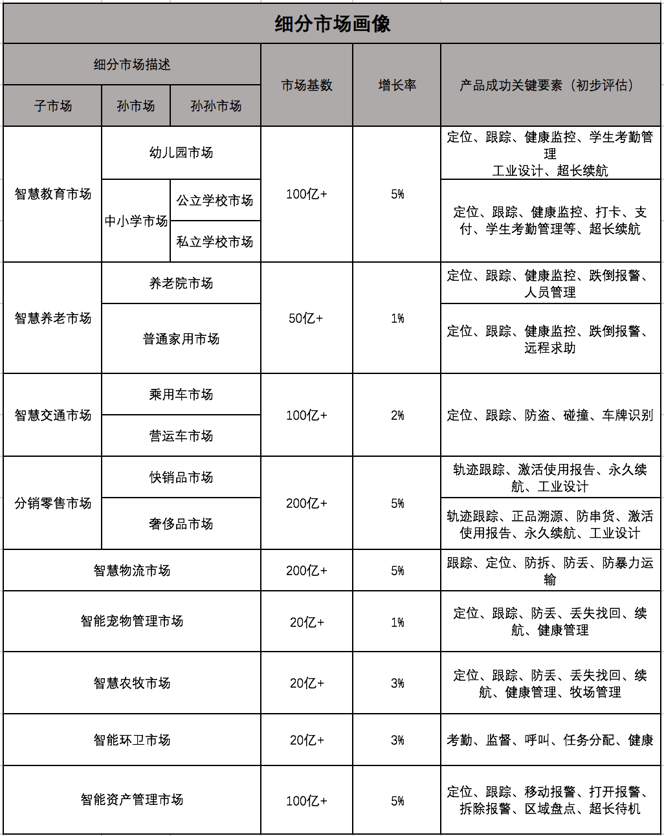

在细分市场画像初步完成以后，需要结合外部环境因素对细分的子市场做进一步评估，从政治、经济、社会、技术等方向，采集相关有效信息来对细分的子市场进一步评估，从而深刻理解该子市场的趋势影响因子和可能的影响结果。在国内市场，尤其需要研究政府法律、文件以及行业协会出台的相关政策。国家层面关注中央办公厅和国务院颁布的相关文件，相关部门方面关注工信部、教育部、交通部、央行、银保监会、农业部以及各地方政府颁布的相关文件。另外社会经济层面关注新生儿出生率、老龄化率，以及居民生活水平等指标，如人均可支配收入以及消费支出结构的变化。在智慧养老市场子市场，由于中国老龄化速度加快，据权威机构数据截止2018年末，中国60周岁及以上老年人已达2.49亿，占总人口的17.9%，预计本世纪中叶，中国60岁及以上老年人口接近5亿，将占总人口35%左右。由此社会养老负担加重，将加速政府推进集中养老设施的建设，就给智能定位卡在养老市场带来巨大的商机。技术层面需要关注相关行业在历史技术背景下渴望解决而又未进行解决的点，因为这可能就是以技术维度刺激产品更新换代的最有力支撑。比如智慧教育市场领域中传统的一卡通由于电子通信技术的限制，相关功能无法在学校场景很好的满足，如今NB-IOT以及电池通信技术、移动支付技术等可以赋予“校园卡”更多的使命和能量，促使学生卡进入新的一波产品更新换代。针对上述细分市场画像的趋势影响分析见下表：

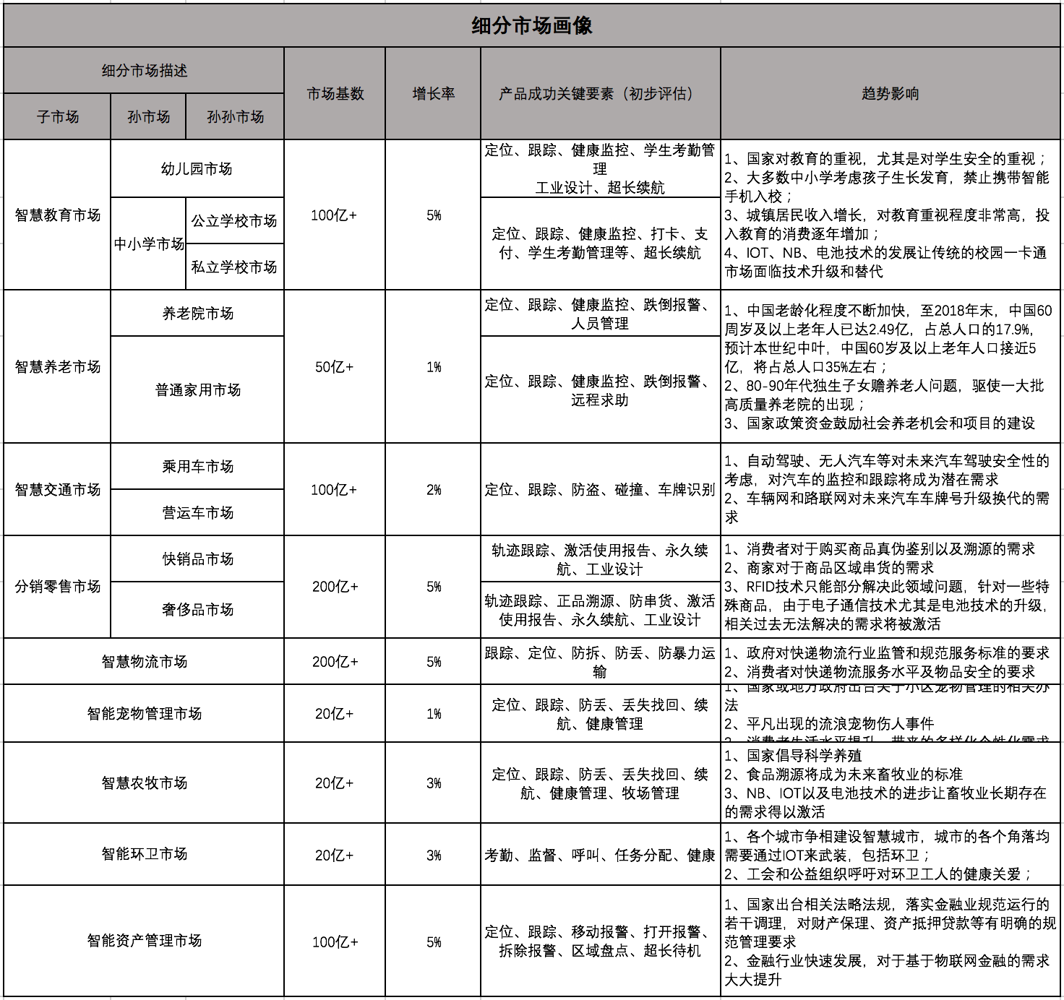

**4.2.2 智能定位卡竞争环境**

对智能定位卡进行市场细分以后，整理出了9个细分子市场，再通过PEST工具从外部环境和趋势对9个子市场再次作出评估。本小节将接着从外部竞争环境的角度对9个子市场作出进一步评估。

对市场上提供定位、跟踪相关产品和服务的厂商进行了检索，根据智能定位卡的应用场景以及现有市场上的厂商能力分析，目前关于智能定位卡产品的潜在竞争对手主要分成三类，如下表所示：

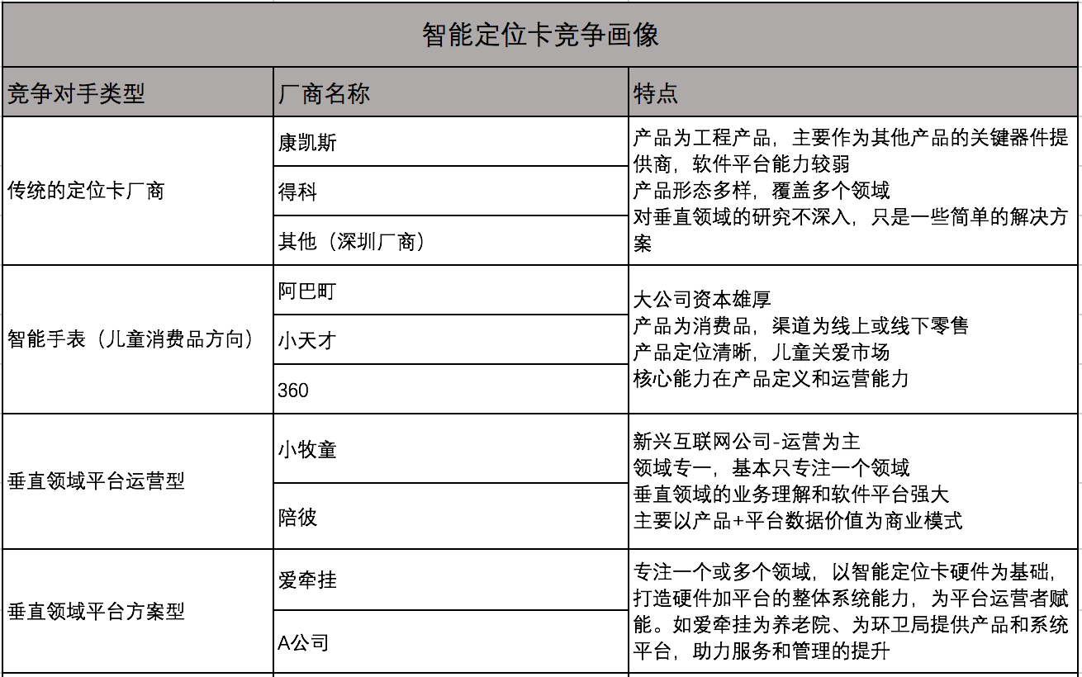

一是传统的定位卡厂商，如康凯斯、得科以及其他深圳从事定位跟踪器的厂商，他们的主要优势是产品定位、跟踪品质可靠，行业耕耘多年，有较固定的客户和市场。此类竞争对手的突出特点就是定位卡产品的多样化，且多以工程卡产品为主，如应用到汽车、电瓶车等领域，作为相关产品的零部件供应商。他们在新的5G+iOT的新技术趋势下，团队技术能力处于劣势，包括设计、软件和工程技术在新的物联网时代相比其他两类竞争对手都存在短板。另外该类型的厂商尽管产品形态多样好，但对垂直领域的业务理解非常浅，主要以硬件产品形态提供，没有完善的平台应用软件。不过他们也在进行改变，我们在康凯斯的官网上也发现了智能学生卡产品以及应用解决方案，说明这类型厂商也正在从单一硬件厂商向产品及应用服务商方向升级转型。

二是智能手表厂商（儿童消费品方向），以儿童关爱市场为主的厂商，比如小天才。这类厂商名气大、实力雄厚，技术能力强。其产品主要以个人消费品为主，且销售渠道主要以线上和线下零售为主，单品价格较高。产品形态是一个手表形式的电话，工业设计美观漂亮，深受家长和小朋友喜欢，其核心功能为通话、报警、定位跟踪以及防水等。此类公司战略目标清晰，产品品类单一，基本只做儿童智能手表这一款产品，该类厂商的核心能力是产品定义和市场营销运营能力。

三是垂直领域平台运营型，小牧童以畜牧业智能管理为核心提供硬件加平台的服务，陪彼以宠物看护管理为核心提供硬件加平台的服务。这类企业是典型的

基于物联网产品体系的互联网平台商业运营公司，主要的商业模式是硬件和平台数据运营增值价值。这类厂商的特点是所服务的领域非常专一，一般只做一个细分市场的垂直应用，对业务理解非常深刻，平台提供的功能服务非常完善，功能体验较好。

四是垂直领域平台方案型，面向行业客户提供基于硬件产品为基础的系统平台解决方案，为服务者赋能。如爱牵挂以智慧养老方向为核心提供相关电子设备和系统平台，助力养老院提供更高质量的服务。这类企业主要以运营商和大客户代理的形式进行市场营销，主要以To B的业务为主。此类企业区别与传统的定位跟踪器硬件厂家，没有传统定位器厂商涉足的领域多，但具备一定的创新性和软件技术能力。跟垂直领域平台运营公司相比，涉足的垂直领域行业大多不止一个，产品和服务覆盖面相对宽一些。

这里根据检索的信息，整理了一个细分市场竞争分析，详情请见下表：

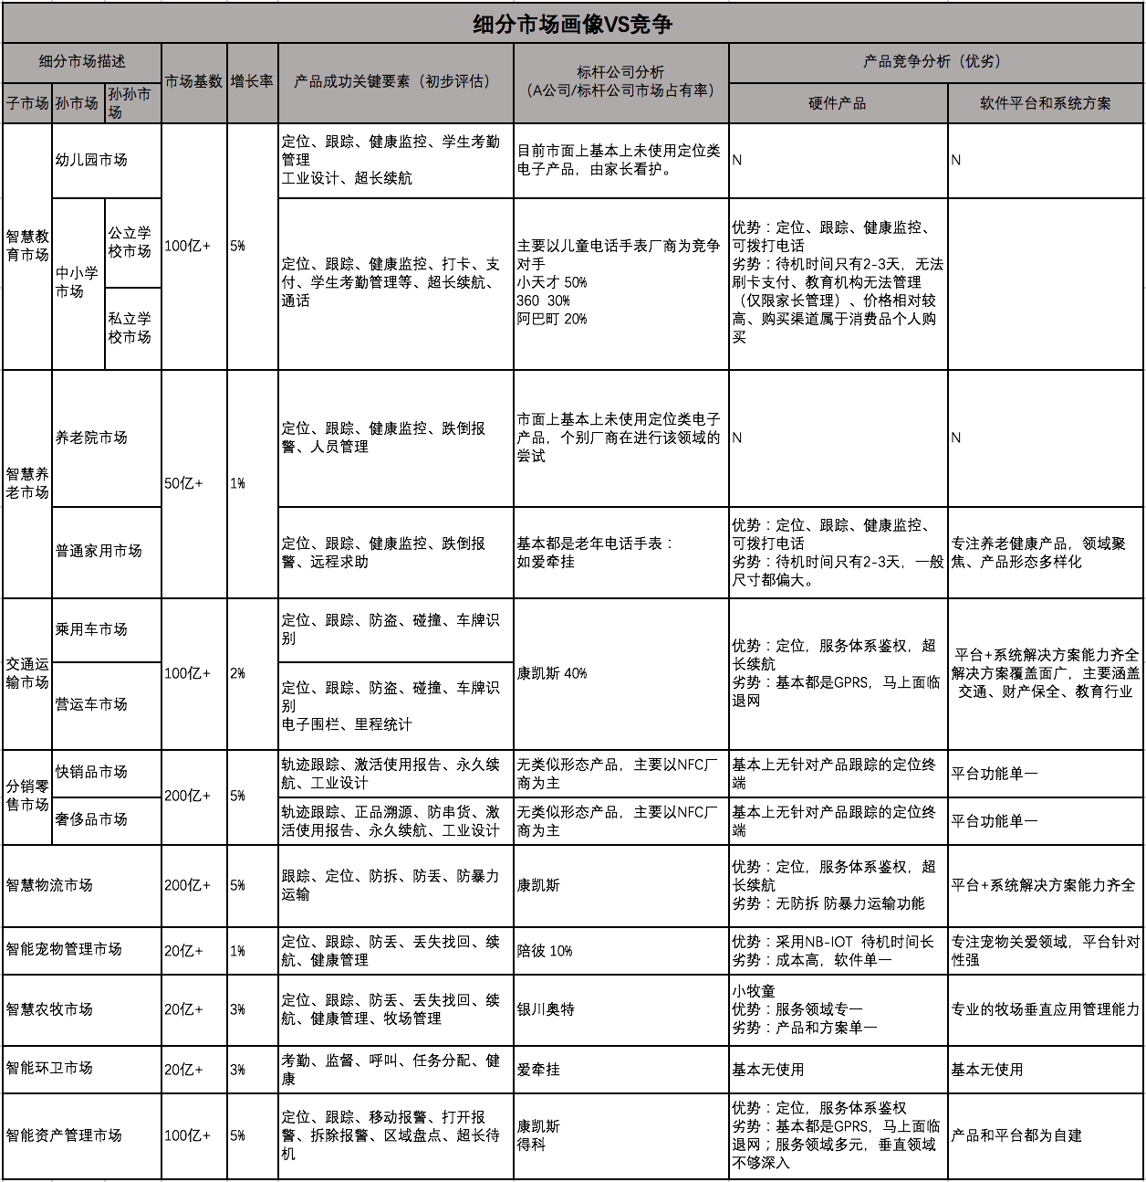

至此，9个细分子市场已经完成了初步市场评估、PEST趋势影响评估以及市场竞争环境的评估，接下来将从A公司自身内部业务能力最终审视上面划分的9个子市场，以便最终完成目标市场定位。

**4.2.3 A公司的业务能力评估**

上面两个小节对A公司进行市场细分，并根据初步信息整了A公司的市场细分画像。进而再根据趋势因素以及标杆竞争因素等两个外部信息对划分出的子市场再次评估，本小节着重从企业内部资源禀赋和业务能力的角度，重新审视智能定位卡划分出的若干个子市场，以确定A公司未来进入到哪些适合自身发展的子市场发展。

A公司的传统主营业务主要是无线局域网和广域网模组，主要为传统家电厂商提供服务。传统主营业务对智能定位卡的支撑主要是技术方面的支撑，即设计生产模组的能力可以应用到设计、研发和制造智能定位卡上。除此以外，A公司尚处于成立初期，其他相关的业务能力还比较弱。

但是本论文开篇就介绍了A公司是一家大型国有制造企业集团的下属子公司，A公司的业务能力除了本身所具备的能力以外，其背后的母公司的业务能力也可以作为A公司开展业务的重要支撑。基于大型国有企业集团的优势，A公司在过去三年和国内的三大运营商以及海外的一些大型运营商保持着很好的战略合作关系；另外集团母公司下分别有三家垂直领域的公司，分别从事智慧教育、智慧健康和智慧城市相关领域的业务，对A公司在未来开展智能定位卡业务有非常好的行业和产品互补性。而且A公司的母公司在传统电子消费品领域深根多年，无论在电子制造还是消费品分销零售方面，均能给A公司的智能定位卡业务提供较大的支撑。通过表格可以从A企业内部去挖掘相关能力支撑，从而再对子市场进行重新审视，判断A公司未来应该进入哪些个符合自身发展方向的子市场。

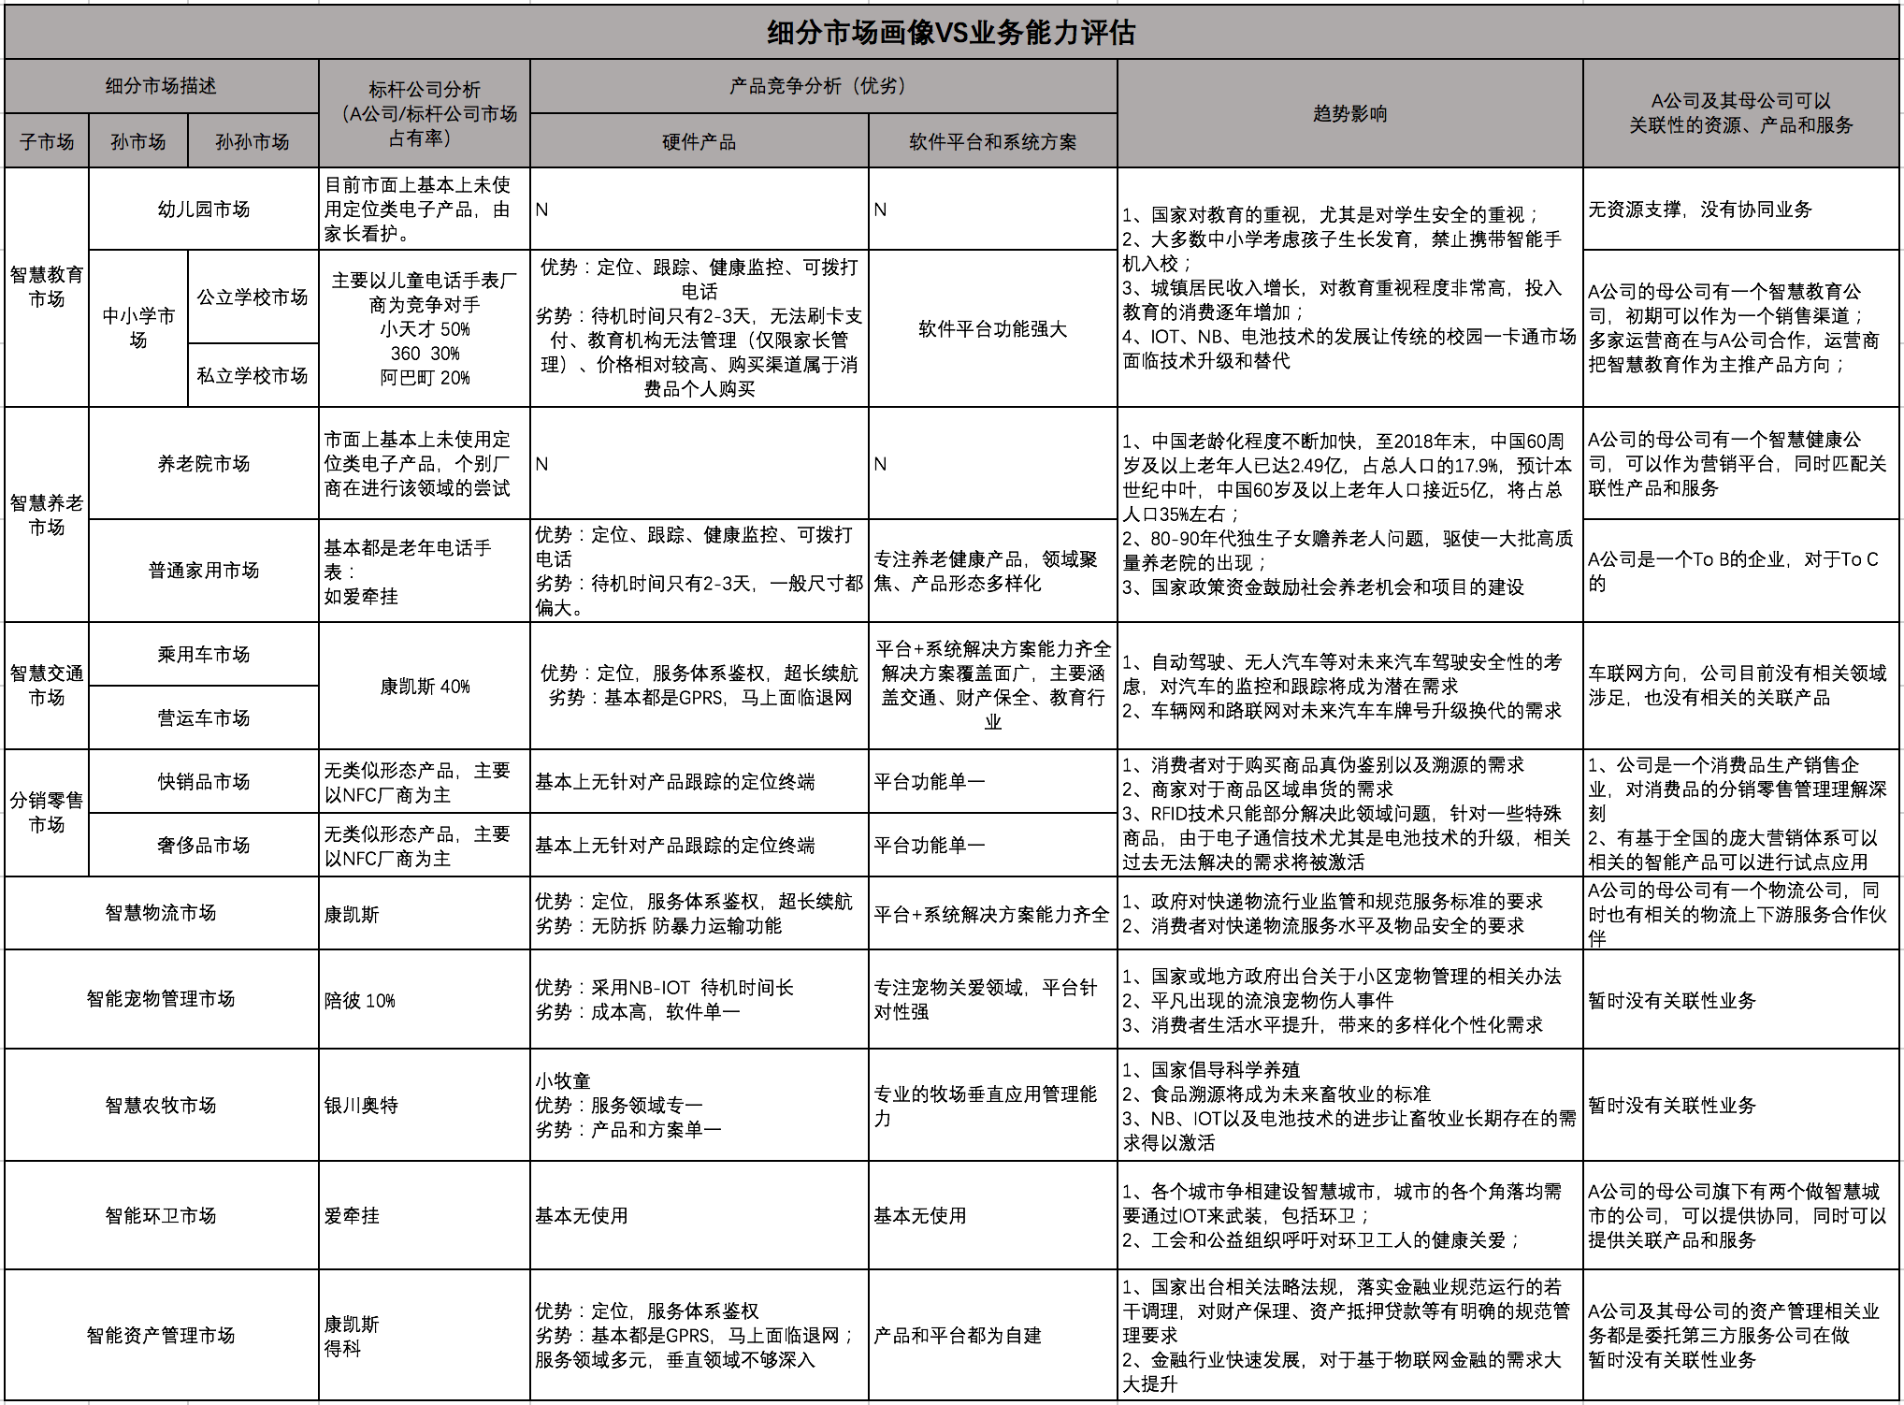

**4.2.4 智能定位卡目标市场选择**

上面对智能定位卡的市场做了详细的分析评估，接下来将要确定符合A公司发展方向的目标市场。目标市场的确定，需要下面三个方面的因素来确定：

一、市场的规模，即细分市场需要有较大的市场空间，市场规模要足够大，同时该市场要有足够的潜力，企业进入该市场才有机会快速发展。反之一个市场规模不大，甚至呈现萎缩的趋势，企业即便进入了这个市场短期取得阶段性成果，长远来看也不利于企业的发展。

二、市场吸引力，即便某个细分市场规模较大，但是该子市场目前处于生命周期的培育阶段，当期市场规模有限。同时还有大量的玩家在这个市场里面，比如10年前的人工智能和智慧家庭等行业，总体规模来看市场规模都非常大，行业天花板很高，但是当时从行业和技术来看都属于行业生命周期的培育阶段，过早进入或者过大投入都无济于事。企业要选择当前规模较大，处于成长期，竞争对手相对较弱的市场作为目标市场。

三、目标市场需要和企业的战略与业务能力相匹配，某些市场规模很大，竞市场吸引力也非常大，但是该市场方向与企业自身的战略与业务能力不匹配，企业也是不能进入这样的市场的。因为企业的战略决定了企业的主营业务方向和核心目标，若看着有机会的市场就上项目，只会不断分散企业的精力，反而无法强其根基。同时企业的战略也形同虚设，无法在企业组织内部形成战略共识，企业组织效率也会降低。

根据上面三个评价因素，对之前划分的9个细分市场进行最终评估打分：如下表：

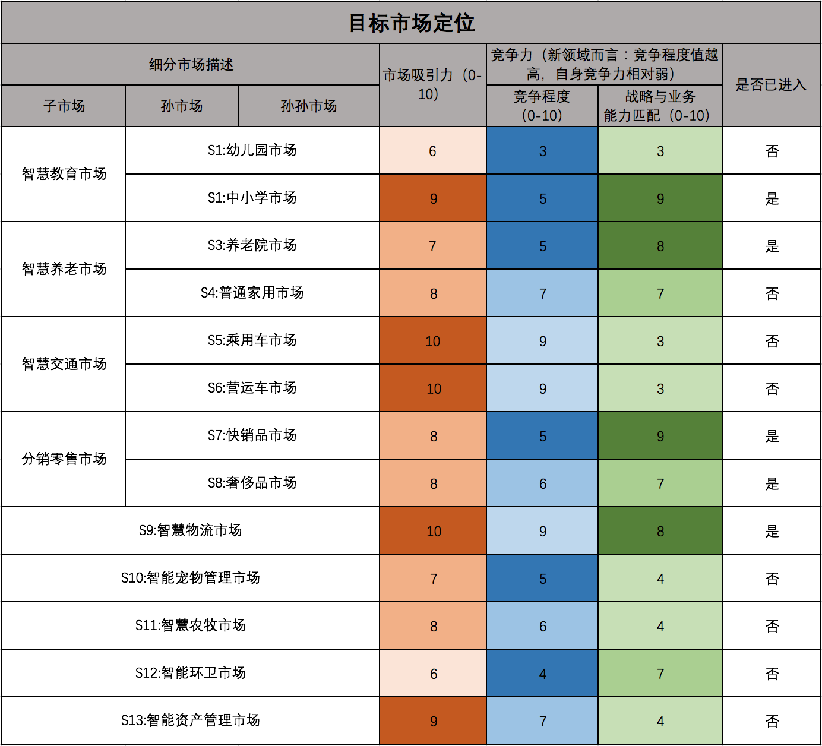

根据波士顿理论，将企业所有产品从销售增长率和相对市场占有率角度进行再组合。在坐标图上，以纵轴表示企业销售增长率，横轴表示相对市场占有率。这里把波士顿理论工具应用到目标市场选择的分析中来，由于是对市场的分析，因此这里用市场的规模和增长来指示市场的吸引力，即波士顿矩阵的纵坐标，以该市场里面目前的市场竞争程度来指示企业在该市场的竞争力，即波士顿矩阵的横坐标。然后根据上面表格对市场吸引力和竞争力的评分把13个子市场分布在波士顿矩阵中，如下表：

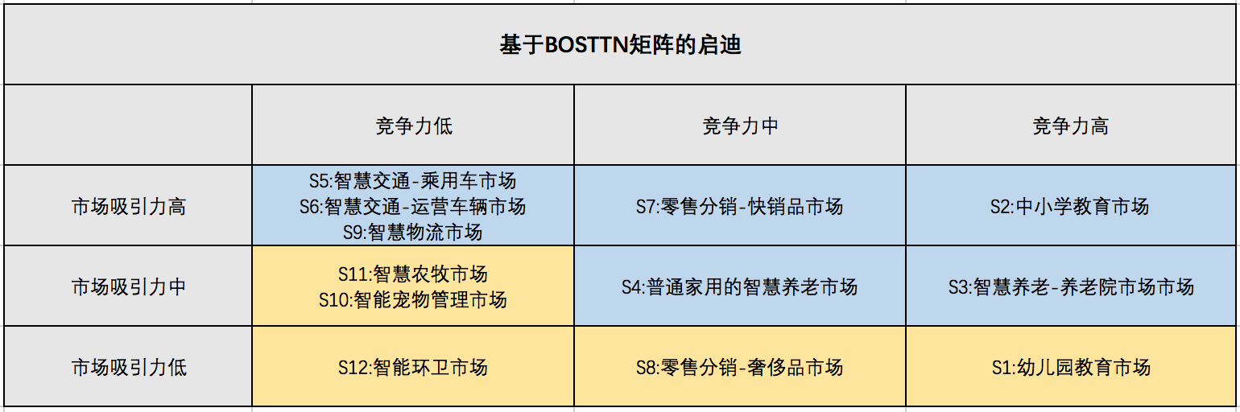

基于上述矩阵分析，通过市场吸引力和市场竞争力两个维度明确了S1幼儿园教育市场、S8零售分销-奢侈品市场、S10智能宠物看护市场、S11智慧农牧市场、S12智能环卫市场等5个子市场是要放弃的市场。

上面主要根据市场容量、增长率以及市场竞争的角度去分析细分市场的潜力，我们再通过生命周期理论来评估上述可以选择的其他8个子市场的未来潜力。8个子市场的行业生命周期分布如下图所示：

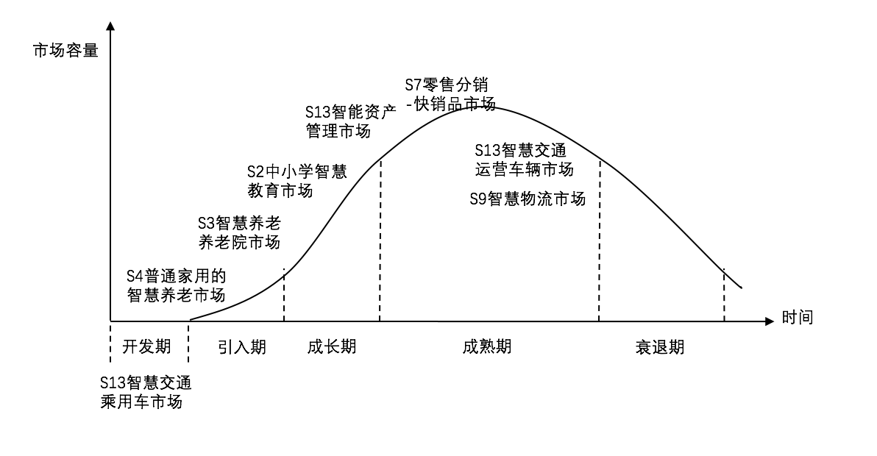

针对S13智慧交通乘用车市场，目前乘用车市场除了新能源技术应用处于成长期以外，整体处于一个传统行业。关于智能汽车、无人驾驶以及车联网相关的产业还处于概念孵化阶段，相关行业标准和规范也未具体制定和发布，因此与智能汽车和无人驾驶方向结合的产业，包括应用在乘用车上面的具有定位功能的相关组件器件仍处于产业的孵化阶段。

S3智慧养老-养老院市场以及S4普通家用智慧养老市场虽然有较大的市场规模和潜力，但就产业的生命周期来看，仅仅处于引入期。市面上最多出现的产品为老人用的智能手表，在某些养老院使用了相关的定位手段来提供一些智慧养老是的服务，但是整体产业生态链不成熟。因此这两个市场基本定位目前有局部商业应用但规模较小，属于引入期的市场。

S2中小学智慧教育市场，近年来智慧教育领域已经相对成熟，国内也出现了极具规模的平台公司或者方案公司，智慧教育市场从教室设备器材到软件系统，产业链相对成熟。另外从产品形态来看，校园用的智能卡片其实属于成熟市场，因为在很多年以前在各个学校就推醒了校园一卡通项目。只是基于4G、NB-IOT以及移动支付方面的技术发展，当前大多数学校的上一代校园一卡通产品也处于技术的更新换代阶段，且当前运营商市场已经在大力面向学校推行这种基多功能于一体的智能学生卡，因此综合该市场来看属于一个成长期的市场。

S13智能资产管理市场，得益于近年来金融科技的不断发展和国家对普惠金融的不断推进，利用新技术对资产进行管理监督，并以此为依托提供的金融服务的形势已经极具规模。并且通过市场的教育，相关的市场从业主体和客户均已接受了相关技术在该市场的应用。因此定位该市场属于成长期介于成熟期的市场。

S9智慧物流市场和S6智慧交通运营车辆市场相对于上面6个市场，属于成熟期的市场。国家对物流行业以及交通运输运营行业的安全生产今年来非常关注，并持续颁布了多个文件和法规，不断规范这两个行业的发展。行业标准规范驱动技术对这两个行业的不断升级完善，从当前的市场规模和增长率来看这两个市场基本属于成熟期的市场。

对于一个产品线、一个新产品而言，最初的目标市场选择至关重要，除了考虑上述因素以外，目标市场的定位还需要考虑A公司当前的渠道资源。因为现有渠道的能力决定了未来在目标市场的产品定位。比如在一个新市场要开发一个新渠道去推广新产品难度是相当巨大的，尽管这个市场吸引力特别大。相反如果在一个相对成熟的市场有成熟的渠道去推广一个新产品就会容易的多。安索夫理论的提出是基于产品和市场的不同组合，制定不同产品不同市场的营销策略。本文对安索夫理论进行发展延伸，通过市场、技术、渠道三个因素，来进行目标市场定位的选取，并以此确定目标市场策略。因此安索夫矩阵的其实，做了基于渠道、市场和技术的目标市场定位筛选，把上面8个子市场在安索夫矩阵进行如下分布：

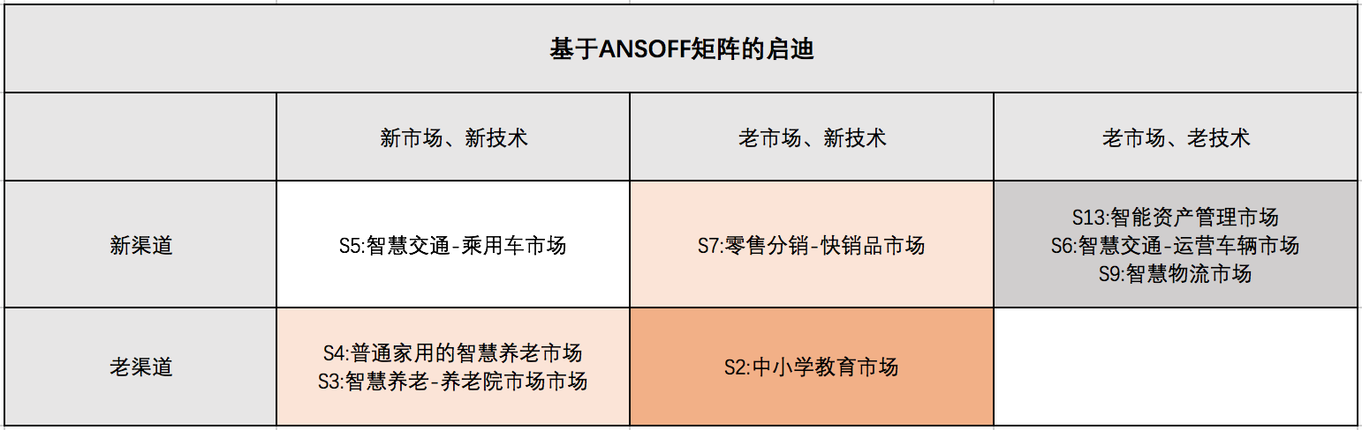

根据安索夫矩阵呈现的分布，确定了S2、S3、S4、S7四个子市场。但其中S4相比其他三个子市场而言，是一个To C的市场，而To C市场的运营模式跟To B市场的运营模式有非常大的区别，尽管A公司的母公司是一家传统做消费品的企业，有营销渠道的优势。但是综合A公司的未来发展方向和业务能力匹配，最终确定确定3个目标细分市场，按照优先顺序分别是：

目标市场S2:中小学智慧教育市场，100亿市场规模，且目前增长较快，同时上一代的校园一卡通处于技术的更新换代阶段。同时该子市场目前处于行业生命周期的成长期，未来潜力巨大。同时在战略与业务能力匹配方面，A公司在这个市场上也有一定的渠道和资源优势。

目标市场S7:分销零售-快消品市场，此市场属于新进入市场，200亿市场规模。在消费品尤其是高价值消费品流通环节的仿冒和防串货一直是知名厂家长期的课题，在这方面耗费了数亿的的投入。但是迫于传统方式的技术缺陷，仍然不能很好解决上述问题。同时A公司的母公司长期从事电子消费品的生产销售，对消费品零售和分销的业务理解深入。

目标市场S3:智慧养老市场，50亿市场规模。在老龄化不断加速的中国，未来将会建立大量的社会或私人养老院，养老院智能化有效提升养老院的服务水平和质量，将迸发较大的市场能量。同时A公司的母公司旗下有一家从事智慧健康的子公司，可以在渠道和关联产品方面进行协同。此前A公司只是接触过类似的客户，为进行该市场的产品开发，属于新进入市场。

截止目前为止，市场定位的活动全部结束，根据STP理论及细分市场概念，我们把A公司的智能定位卡产品划分了13个子市场，首先根据对子市场服务对象的初步理解做了初步评估，然后通过PEST趋势分析进行再评估，同时再根据13个子市场下的标杆公司和竞品进行了分析，从外部竞争角度对子市场进行再评估。外部环境分析评估以后，再回到企业自身的战略和业务能力评估，对13个子市场进行了市场吸引力、竞争力以及业务能力匹配的打分。根据评估的结果，结合生命周期理论、波士顿矩阵和安索夫矩阵工具最后确定了A公司智能定位卡产品的3个目标市场。

**4.4 智能定位卡产品定位**

产品定位是对目标市场的选择与企业产品结合的过程，也即是将市场定位企业化、产品化的工作。产品定位必须遵循两项基本原则，即适应性原则和竞争性原则。适应性原则包括两个方面，一是产品定位要适应消费者的需求，投其所好，给其所需，以树立产品形象，促进购买行为发生；二是产品定位要适应企业自身的人、财、物等资源配置的条件，以保质保量、及时顺达地到达市场位置。竞争性原则，也可以称之为差异性原则。产品定位不能一厢情愿，还必须结合市场上同行业竞争对手的情况来确定，避免定位雷同，以减少竞争中的风险，促进产品销售。

在上一章节用大量的篇幅对A公司在智能定位卡产品的目标市场进行定位，最后选择了3个目标市场方向，分别是中小学智慧教育市场、快销品分销零售市场以及智慧养老养老院市场。本论文后续将围绕A公司的重点细分市场-中小学智能学生定位卡市场，进行产品规划的研究论述。下面就从从客户利益、竞争对比以及企业自身优势等三个方面进行产品定位的分析。

**4.4.1智能学生能校园卡的客户利益分析**

根据智能学生卡产品的购买和使用情况来看，相关干系人有三类：一是家长，家长作为该产品的使用者和购买者，要为这个产品买单，同时也是这个产品的使用者，他们会使用这个卡所附带的系统软件。二是学校，学校方在同样也有两个角色，分别是决策者和使用者。一般消费类的商品，购买者即决策者。但是针对智能学生卡这个产品而言，由于其学校的特殊性，一般是学校针对教学管理需要，会让家长购买承担一些除学费以外的其他日常费用。学校基于统一管理要求，统一选择供应商，然后推荐给学生家长，再由学生家长掏钱购买。另外，学校也会作为使用者使用与这个学生卡产品搭配的系统软件。第三类干系人就是学生，是这个学生卡产品的直接使用者。

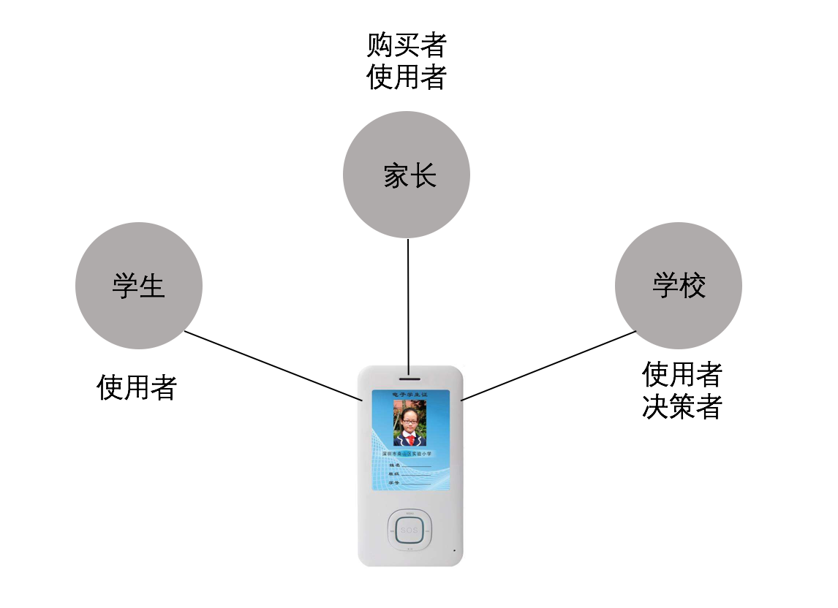

上面三个干系人角色里面，最核心的两个角色是家长和学校。为此，我们通过问卷法和访谈法对家长和学校这两个角色的相关人员进行调查。

我们通过线上问卷的方式，收集关于智能学生卡有关问题调查的问卷300余份，受访者70%以上是小学一年级到初中3年纪段的学生家长。通过问卷调查我们了解到家长关于智能学生卡产品的以下信息：

1. 态度

通过调查数据表明，70%以上的家长给孩子配置了手机，但是几乎同样比例的家长其实是不愿意为孩子配置手机，主要担心不良信息推送以及智能手机功能影响孩子学业。因此对于一款可以限制通话人数，屏蔽陌生电话具备定位功能和紧急呼叫功能且没有屏幕的智能学生卡片，近80%的家长表示愿意接受，只有6%的家长明确表示不愿意接受。

1. 产品关注点

根据A公司对智能校园卡市场市场初步分析评估，同时参考市场同类产品的相关功能，调查问卷列出了围绕智能校园卡产品的11个功能项，供调查对象进行关注度排序。表格中的数字表示每一个功能被家长排序到相应顺位的次数，我们把每一项功能被排在某一项顺位超过5次的（相当于有5位家长把该项功能排序到了该顺位）进行绿色的色块标注，同时对每一项功能进行了顺位的平均排序。通过收集问卷的数据分析发现，家长们对定位跟踪的关注度最高，有较大多数家长把定位跟踪放在了第一位，平均排序顺位在第一位。校园小额支付（绑定家长支付宝微信）功能的平均排序顺位在最后一位。综合家长排序的平均值来看，功能关注优先级最高的功能依次是定位跟踪、一键通话、紧急求助、无感考勤（进出校门通知）。功能关注度较高的功能是超出范围预警、亲情号码编辑、陌生电话屏蔽。功能关注较低的是超长续航、健康监控（心跳、体温、运动量登）、公交刷卡、校园小额支付（绑定家长支付宝微信）。

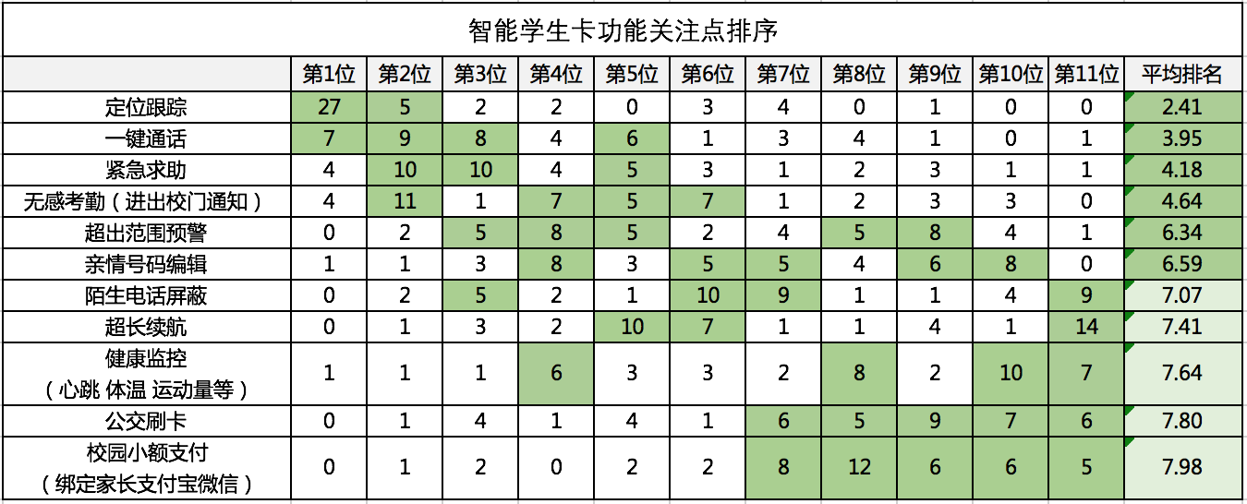

另外根据调查问卷发现，大多数家长平时均在使用微信跟老师进行交流，其中有大多数家长不反对使用单独的APP应用与学校进行交流。关于这个APP软件的功能，大多数家长们希望这个APP可以接收学校通知、接收老师通知、接收老师作业推送，这几项功能需求特别明显。其次接收孩子进出校门打卡通知以及对孩子进行实时定位的需求也较多。选择了智能卡余额查询和充值功能的家长也有较大比例，这与上一页将校园小额支付功能排名靠后的结果略有出入。这样的结果可能有两方面的原因，一是在上一个题目中有大多数家长对校园小额支付（绑定家长支付宝微信）这个描述不理解，因此排序靠后，另外还有一种情况就是支付这个功能的需求不是很紧急。和其他家长互动沟通功能占比就相对较低了。

关于这个APP应用，还进一步调查了家长们关于获取信息咨询方面的需求。其中学习资料的网络下载、初高中学校的升学录取信息、家庭教育和孩子管理知识方法以及教育局的政策信息是大多数家长非常关心的。

关于智能卡产品的其他功能方面，公交一卡通、校园一卡通有非常哒的需求，占了调研总人数的70%，而老师通知的语音播报功能、电子录音笔功能以及小区门禁卡功能也几乎超过半数的家长有需求。将此数据与上面智能卡功能需求关注度排序的数据对比，我们发现校园支付、公交刷卡支付其实还是有一定的需求量，只是在需求紧迫程度方面显得略低一些。

由于这张智能卡片，没有屏幕，因此对于在学生端对卡片本身操作要求比较简单，因此对于拨打电话的功能不能像智能手机一样可以存储无限制多的电话号码。因此对该卡片可以拨打的电话号码数量做了调研，认为4个、6个以及2个及以上数量的电话号码占比需求较高，2个以上的选项家长人数最多，证明家长对该卡片的可通话的电话号码需求在4个左右比较合适。另外由于产品的体积大小限制，在具备相关功能的情况下，卡片的电池续航能力是A公司非常需要关注的，因此对家长们的可能通话时长和对卡片的电池续航时间做了调查。调查发现超过5成的家长和孩子的每天通话时间在5分钟以内，另外对于电池续航一周、2周以及一个月以上的需求分布较为平均，考虑到人对电池续航这类希望越长越好的指标的特殊性以外，其他超过半数以上的家长认为一周的电池续航能力是可以接收的。

3、付费模式价格敏感度

针对付费模式，有40%的家长认可卡片和通话费用包年付费的方式，另外有六成的家长选择了购买学生卡后，使用的通讯话费每个月自己交。认为智能卡和通话费用应该分开，通话费用应该单独付费。因此关于价格敏感度的调查，也分单独卡片价格和卡片+通讯费包年的费用调查，两项调查结果几乎相同，主要集中在300元以内和深入了解以后再说，尤其关注对于深入了解以后这个选项的选择占比也几乎占了四成比例，说明有相当部分的家长对于价格敏感度不是太高，而更在乎这个卡片是否有价值，是否值得购买。

通过对调查问卷的数据分析，我们可清晰的发现作为一张智能学生卡片而言，定位跟踪、一键通话、紧急求助以及无感考勤是该产品的核心需求，上述需求体现出来家长对卡片最核心的诉求是孩子不在身边以后的孩子安全性方面的需求。亲情号码编辑以及号码屏蔽是支撑上述需求的辅助功能，也是必备的。另外校园一卡通和公交一卡通的需求，虽然在排序优先级上顺位较低，但是仍然有较大的需求，因此该卡片对小额支付的需求是一大亮点。作为支撑卡片使用的APP软件的需求主要分两类，一是学校通知接收类，即学校及老师的信息推送，另外一类则是关于教育资讯信息获取类的需求。

除了通过问卷调查对家长端的需求进行了解以外，也通过了访谈的方式对学校和老师端的需求进了了解。主要存在以下几方面的问题：

（1）、传统的门禁管理费时拥堵；

（2）、上学放学途中监控空白；

（3）、学生安全责任难以认定；

（4）、儿童智能手表扰乱课堂秩序；

（5）、与家长通过微信沟通的方式让自己的私人空间显得很杂乱；

（6）、目前的学校通知基于短信平台发送，推送内容单一；

（7）、相当一部分资讯内容信息通过微信公众号发布，针对性不够；

（8）、考勤系统、教务管理系统、短信平台系统、食堂饭卡系统多套系统管理繁杂。

在上面的问题反馈中，比较集中的问题反应在学生的考勤的方便性、智能电话手表问题、老师家长沟通渠道问题以及学生内部管理系统复杂度是问题关注的焦点。

**4.4.2 智能学生卡竞争对比分析**

A公司自身产品的定位还需要分析行业竞品的特点，以制定差异化的竞争策略。我们对目前行业内使用较多的家校通及其类似产品、智能电话手表以及和A公司产品定位相识的智能学生卡产品进行了分析，详细对比分析见下表：

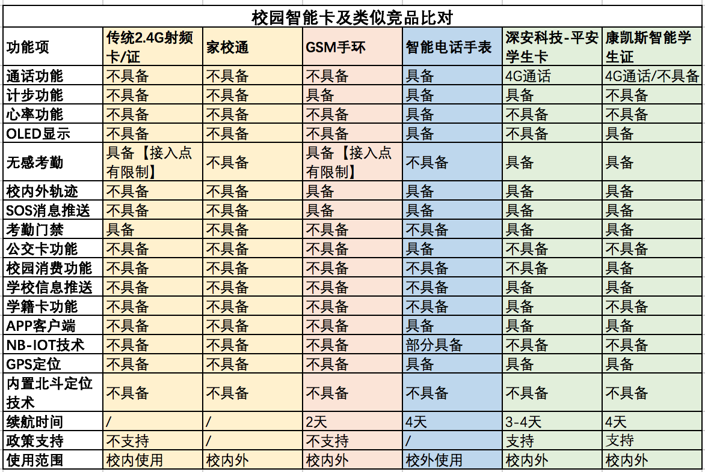

通过对比分析我们可以发现，目前行业内的产品主要有四类：

第一类，类似家校通的传统射频卡产品，该类产品对比上面调研的三个关联角色关注的产品核心功能定位跟踪功能都是缺失的，该类产品是属于典型的上个技术生命周期的产物，目前占据了中小学教育市场的大部分市场，是属于A公司产品需要去替换的产品，几乎没有对比性。

第二类，属于在传统家校通及类似产品之上的一个过渡性升级产品-GSM手环。该产品在传统射频卡的基础上，升级了2G通讯和定位功能。但是该类产品不具备通话功能、无感考勤等功能，最大的问题是续航能力，只有2天左右的时间，对于学生来讲充电是个大问题。

第三类，智能电话手表，该类产品与其他对比产品最大的区别就是属于儿童消费品，不属于学校渠道官方发布的产品，与学校的所有系统没有连接。且根据对老师端的调查，随着该类产品的智能化水平越来越高，功能越来越丰富，该类产品对教学的影响也非常大。

第四类，深安科技和康凯斯发布的智能学生定位卡，从总体功能来看，和A公司的智能学生卡产品属于同一类产品。通话、定位的核心功能都具备，另外涉及到教学信息的推送也有部分功能满足。只是在消费支付方面这两款竞品还不支持，另外就是关于电池续航4天左右的时间相对学生用户来说还是不太方便。在定位技术上两个公司的产品均采用Wi-Fi+GPS定位的方式，通讯方式采用4G通讯。

**4.4.3 企业自身优势分析**

根据第三章对A公司的介绍，A公司在该领域有技术和渠道的优势。

一、技术方面，A公司是全球最大的物联网模块提供商，有成熟的物联网技术的积累，尤其是新一代物联网技术NB-IOT方面有足够的技术积累和一定的商业应用。NB-IOT相比现有的移动通信（2/3/4G）的有以下特点：

1、覆盖广，相比传统GSM，一个基站可以提供10倍的面积覆盖

一个NB-IOT基站可以覆盖10km的范围，小县城一个基站就可以覆盖了。同时NB-IoT比LTE和GPRS基站提升了20dB的增益，能覆盖到地下车库、地下室、地下管道等信号难以到达的地方，在地下是不可能有信号打电话的，但NB-IOT仍然可以通信！

2、海量连接，200KHz的频率可以提供10万个联接

提供的连接越多，那基站就建的少，基站建的少，那就省钱！比如一老师同时教200个学生，另外一个老师就能带20个学生，这样在同样带1000个学生的前提下，带200个学生的老师只雇佣5个就可以，后面那样的老师就要雇佣50个。

3、低功耗，使用AA电池（5号电池）便可以工作十年，无需充电

10年不需充电！你不是在骗我吧？我的手机可是每天都要充电的！NB-IoT引入了eDRX省电技术和PSM省电模式，进一步降低了功耗，延长了电池使用时间。在PSM模式下，终端仍旧注册在网，但信令不可达，从而使终端更长时间驻留在深睡眠以达到省电的目的。eDRX省电技术进一步延长终端在空闲模式下的睡眠周期，减少接收单元不必要的启动，相对于PSM，大幅度提升了下行可达性。

另外在定位技术方面，北斗定位目前已相对成熟，在军队和政府层面已开始广泛应用，从安全自主可控的角度来讲，未来在教育学校领域使用北斗定位导航一定是必然趋势。A公司作为大型国有军工集团背景，在北斗定位方面已经积累了相当的经验。

对于智能学生卡而言，电池技术也非常重要，因为智能学生定位卡的特殊结构，市面上没有县城的高性能电池方案可以直接应用，A公司背靠的集团母公司在锂电池技术开发，尤其是特种领域锂电池开发有一定的经验，目前已经具备可以结合智能定位学生卡的结构设计的可以支持20天续航的电池系统。

**4.4.3产品价值主张和定位**

A公司的产品定位的核心首先要符合客户价值，同时相比竞争对手要有差异化竞争优势和技术先进性。

首先从客户价值角度，核心功能做到人有我精，周边功能做到人无我有，同时体现先进性和便捷性。

1. 人有我精—定位跟踪、一键通话、无感考勤、SOS救援求助是本产品的价值核心，在竞品都有的功能上，做到高可靠高性能。定位跟踪支持wifi、基站、GPS、北斗、室内定位、加速传感、AI定位等模态

产品核心卖点：七重AI定位、一键求助、全天安全守护。

1. 人无我有—作业发布、学校老师通知、升学信息、政策信息、学习资料以及青少年教育方法知识等信息提醒和资讯类功能。这类功能属于基于智能定位卡产品核心功能外围的，学校教育垂直类应用，定位做到人无我有。核心策略是根据竞争对手产品的功能情况，开发一些竞争对手没有，而学校和家长关注度相对较高的功能应用作为搭配。

产品辅助卖点：专属教学信息渠道、免费权威教育咨询

1. 先进性和便捷性—移动支付支持，支持绑定家长微信支付宝实现小额支付，如搭配位置信息支持在校食堂和便利店的免密支付，同时在客户端实现额度限额授权。另外和某些地方政府沟通，支持公交刷卡作为产品亮点和噱头。

产品噱头：慧支付的学生卡

其次从技术先进性的角度进行产品技术领先性定位，根据前面的分析核心领先技术有三方面：定位技术、NB-IOT技术以及电池技术，由于定位技术在产品功能性定位里面已经提到七重AI定位，因此这里主要从自主可控的角度进行产品定位和卖点提炼。

产品卖点：NB-IOT高可靠通信、北斗自主安全定位、20天超长续航

综上，根据客户价值、竞品对比分析以及自身优势对A公司智能学生卡做了人有我精、人无我有且具有先进性便捷性的产品定位。该产品定位的核心功能是定位跟踪、一键通话、无感考勤、SOS救援求；辅助功能是APP应用软件中的作业发布、学校老师通知、升学信息、政策信息、学习资料以及青少年教育方法知识等信息提醒和资讯类功能应用；先进性功能是校园小额支付（基于一定位置区域绑定家长微信支付宝的小额免密支付）和公交支付。产品核心卖点是一张慧支付的学生卡—七重AI定位、一键求助、全天安全守护、专属教学信息渠道、免费权威教育咨询。

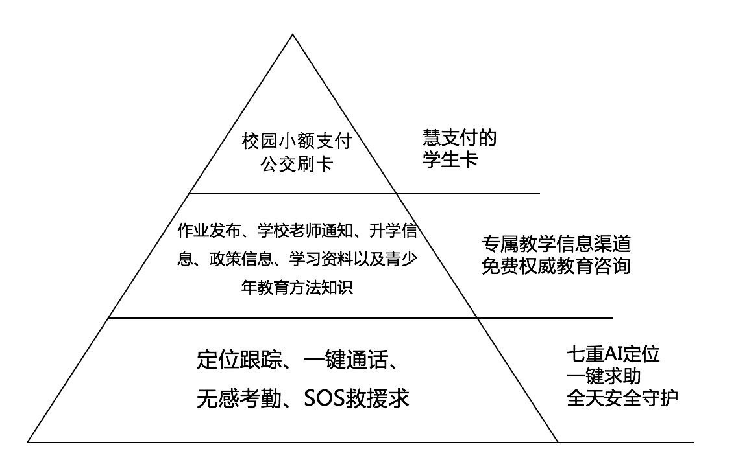

**4.5 智能定位卡产品路线规划**

**4.5.1产品路线图（Roadmap）**

产品定位是一项总体的工作，重心更在产品战略。主要是为产品定调，明确产品的竞争优势和产品卖点。在产品定位以后，需要制定具体的产品研发计划，进行分步骤实施。产品路线图是一个计划，提供了一系列与产品战略相一致的战术步骤，将产品推向预定方向的轨道。Roadmap主要有时间周期和项目事件（必备的工作项）和路标三部分组成。

1、时间周期，即产品规划的时间区间。通常，时间周期的长度是产品大版本（如3.0.0→4.0.0）开发周期的3~5倍，如果大版本的开发周期是3个月，那么Roadmap时间周期长度就在9个月至15个月之间。

2、项目事件，是指完成产品总体计划必须要完成的工作项。

3、路标，是指关键工作项的完成的时间节点，也称里程碑。

根据产品路线图的要素，对智能学生卡进行了具体的路标规划如下图：

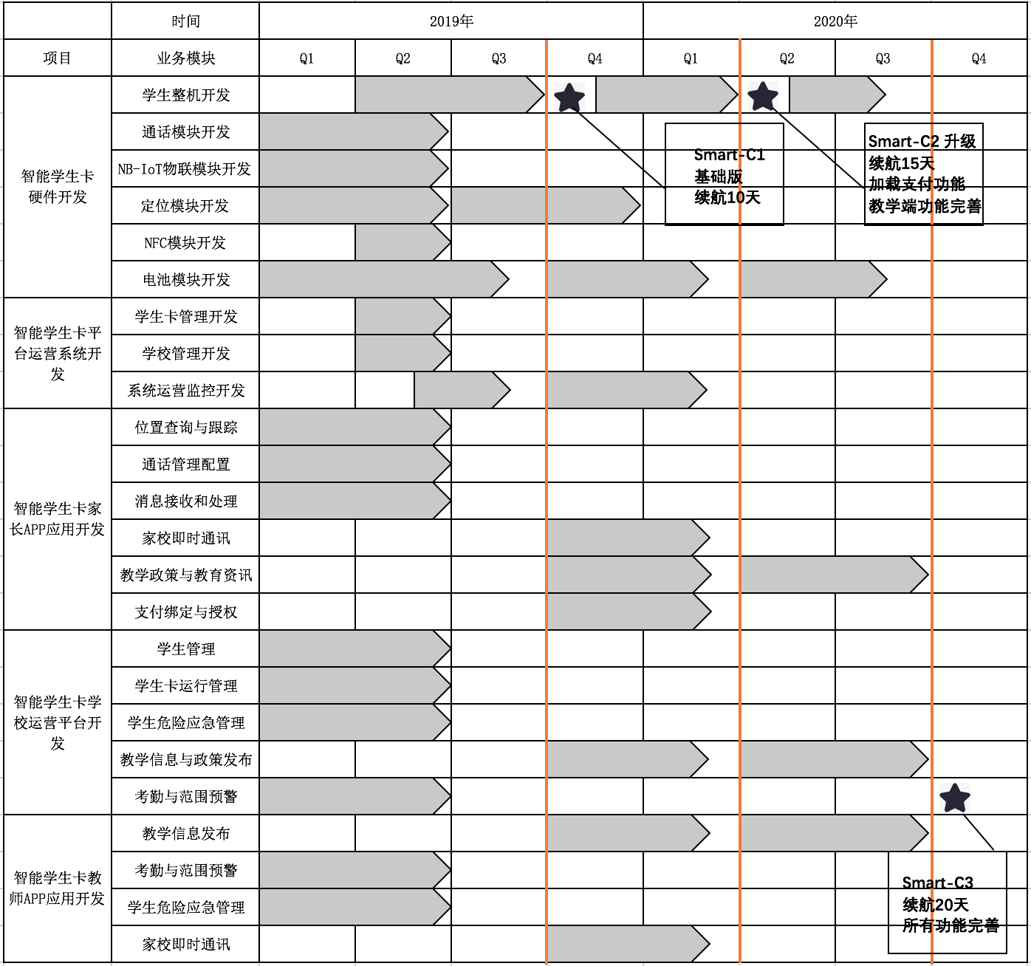

分别在2019年Q3、2020年Q1以及2020年Q3发布C1、C2和C3版本。C1版本包含产品定位的核心功能以及一部分辅助功能，C2版本对C1颁布的功能进行加强和辅助，同时大版本的升级软件平台，包括平台和APP的应用软件，C3版本对电池续航再优化，同时对教学管理和教学资讯内容进行内容完善，硬件和软件平台稳定，产品开发生命周期结束。

**4.5.2技术路线图**

根据上一小节的产品路线图，A公司的研发中心需要进行技术路线规划，详细的技术路线规划如下图所示：

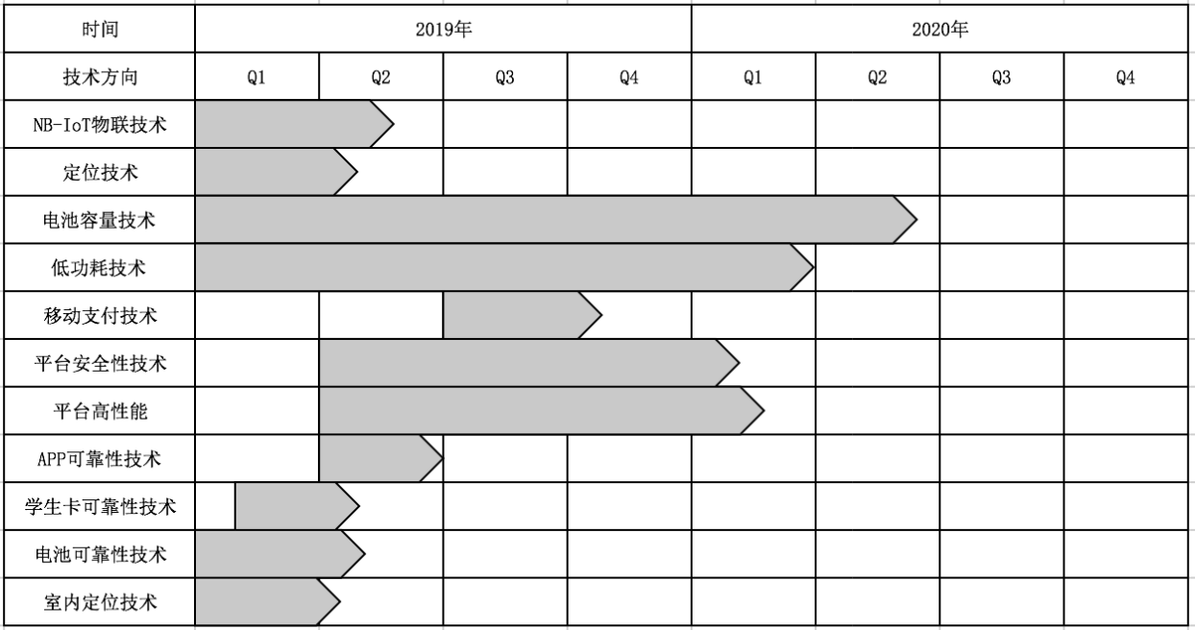

**第五章 措施保障和风险应对**

**5.1 组织保障**

所谓打仗之前，必先布阵。好的组织架构能使得各部门职责清晰，分工明确，减少沟通成本，提高沟通效率，使得事倍功半。产品管理和产品规划只是一套工具和方法，工具是否好用，方法是否奏效，最终还是需要组织在实践中去验证。如何在现有组织的基础上，根据A公司的实际情况，设计出切实可行，且符合本套产品规划管理方法的组织架构显得至关重要。下图是根据A公司的实际情况设计的新的组织架构图：

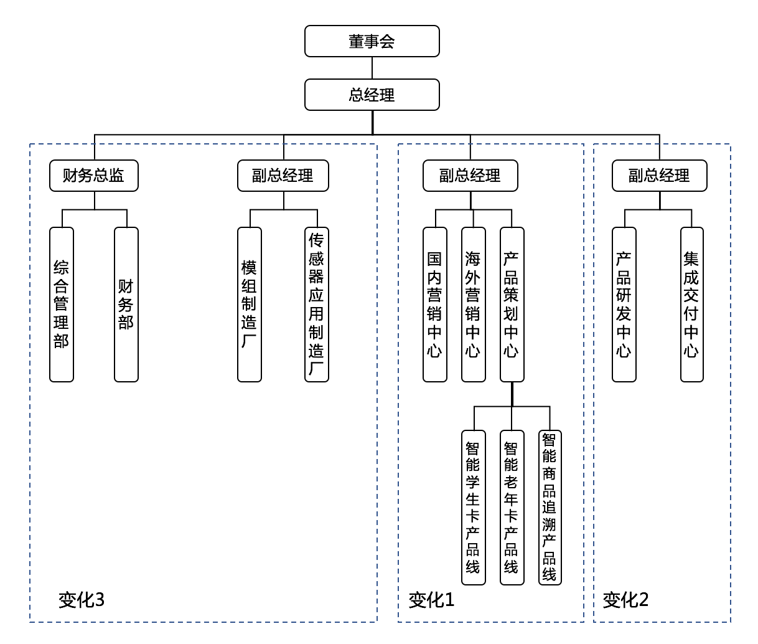

在原有总经理下面四位高管不变的情况下，产生了三处变化。

变化1:将国内营销和海外营销整合，并设立产品策划中心，由一位副总经理进行统一管理。目的是加强A公司的产品规划能力，同时统一销售管理，有助于对于市场和用户需求的统一收集和把控，把最新最及时的市场信息输出给产品策划中心，让A公司开发的新产品更具市场能力。在产品策划中心下设若干条产品线，当前根据目标市场分析设立三条产品线，即智能学生卡产品线、智能老年卡产品线以及智能商品追溯产品线。在产品策划中心下的产品线设置是动态的，起初资源有限的时候，产品线可以像现在这样进行设置。当现有三条产品线相对成熟以后也可以进行产品线的逐步合并，同时对于新的市场机会设立新的产品线，产品线采用产品经理负责制。

变化2:研发部分分设两个中心，即产品研发中心和集成交付中心，产品研发中心主要负责承接产品线规划的新产品开发项目，而集成交付中心主要承接国内营销中心和海外营销中心的项目订单。这样的设置让产品研发更加专注产品研发本身，不被市场驱动的项目实施交付所拖累。以便提升产品开发速度和开发质量，同时集成交付中心根据成熟产品进行实施交付，需要的人才结构和资源部属跟产品研发中心也不尽相同，某种程度上可以降低人力成本，提升效率。

变化3:根据A公司资料显示，之前的综合管理部跟制造中心在一起，由一位副总管理，这里把综合管理部调整到财务总监管理。原因是新的基于产品线的组织机构调整，需要围绕产品价值创造为中心进行相关流程和制度的调整，尤其是激励考核制度，因此跟财务部门放在一起由财务总监统一管理比较合理。

综上，结合产品规划的具体要求，结合A公司的实际情况，对组织机构进行了重新梳理和设计，不过要保证组织运行流畅，制度保障也必不可少。

**5.2 制度保障**

根据新的组织架构设置需要建立一套基于产品线的考核机制，保障组织架构的顺畅运转。其中有两项比较核心的管理流程和制度，包括产品开发流程规范和产品年度关键绩效考核指标。产品开发流程规范如下图：

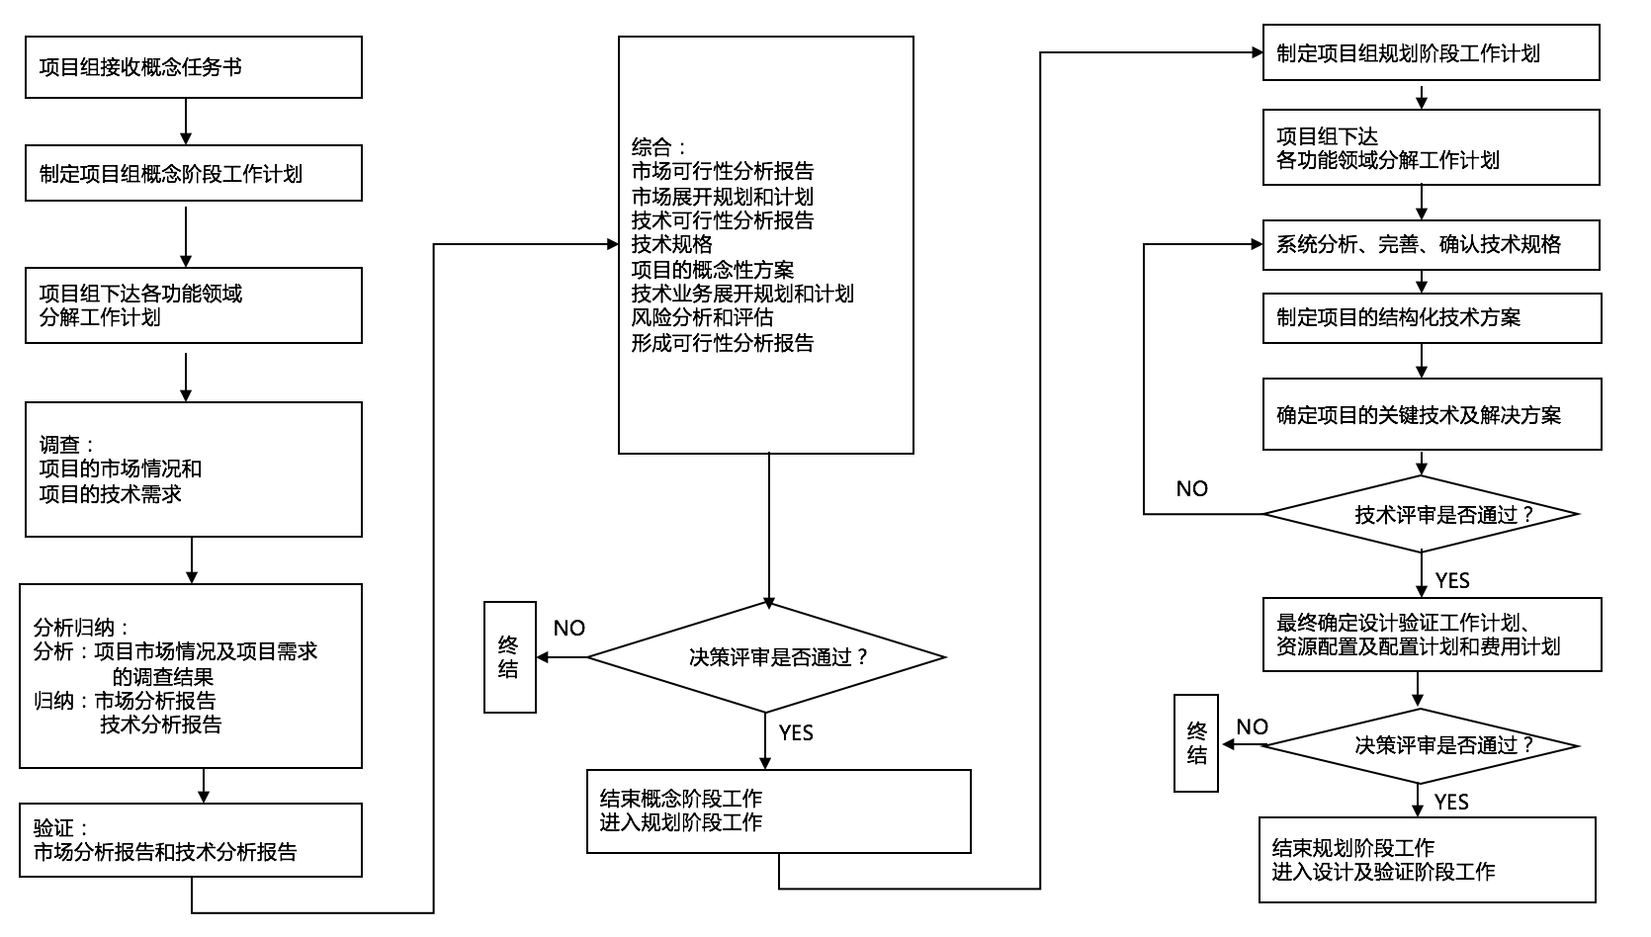

产品年度关键指标考核体系见下图：

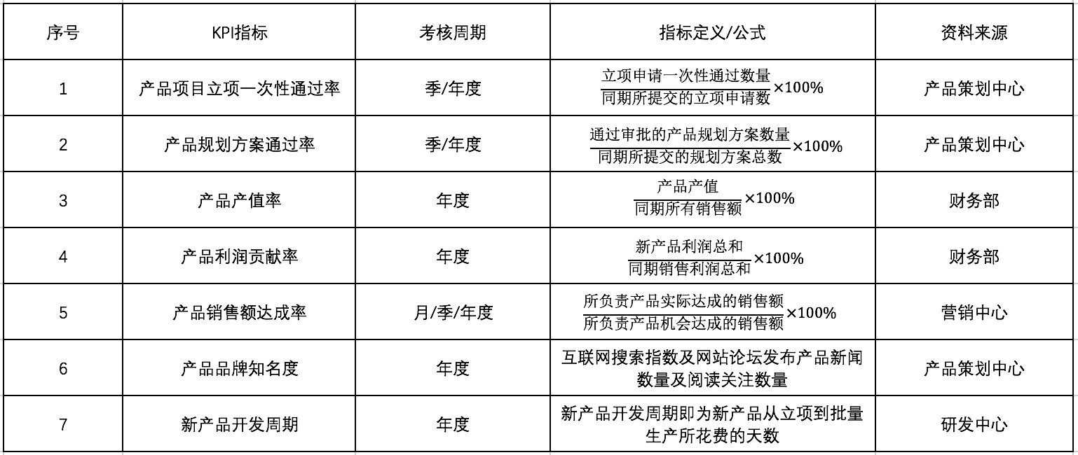

除了上述两个流程规划和制度以外，还有其他一些辅助的管理规范文件需要逐步建立，比如下面这些规范文件：市场分析工作管理规范、产品业务计划管理规范、客户需求管理规范、产品设计工作规范、产品上市发布管理规划等等。还有一些制度文件：产品业务计划评审机制、产品研发立项评审机制、内部客户样板点建设机制、市场与产品沟通机制、产品与技术沟通机制、产品利益分享激励机制等等。上述这些规范和机制文件都需要A公司在后续的产品规划管理实践活动中去不断建立和完善。

**5.3 人才保障**

前面在调研A公司的营销总监了解到A公司目前其实没有真正的产品经理，每一个项目会指定一个所谓的产品经理，往往从技术团队找一个有经验的人来担任。项目管理要求每个项目需要有专门的项目经理，产品管理一样需要有专业的项目经理，只有专业的人才能作出专业的事情。产品经理除了具备该领域的业务能力和丰富经验以外，还需要具备以下表格中的系统化能力。

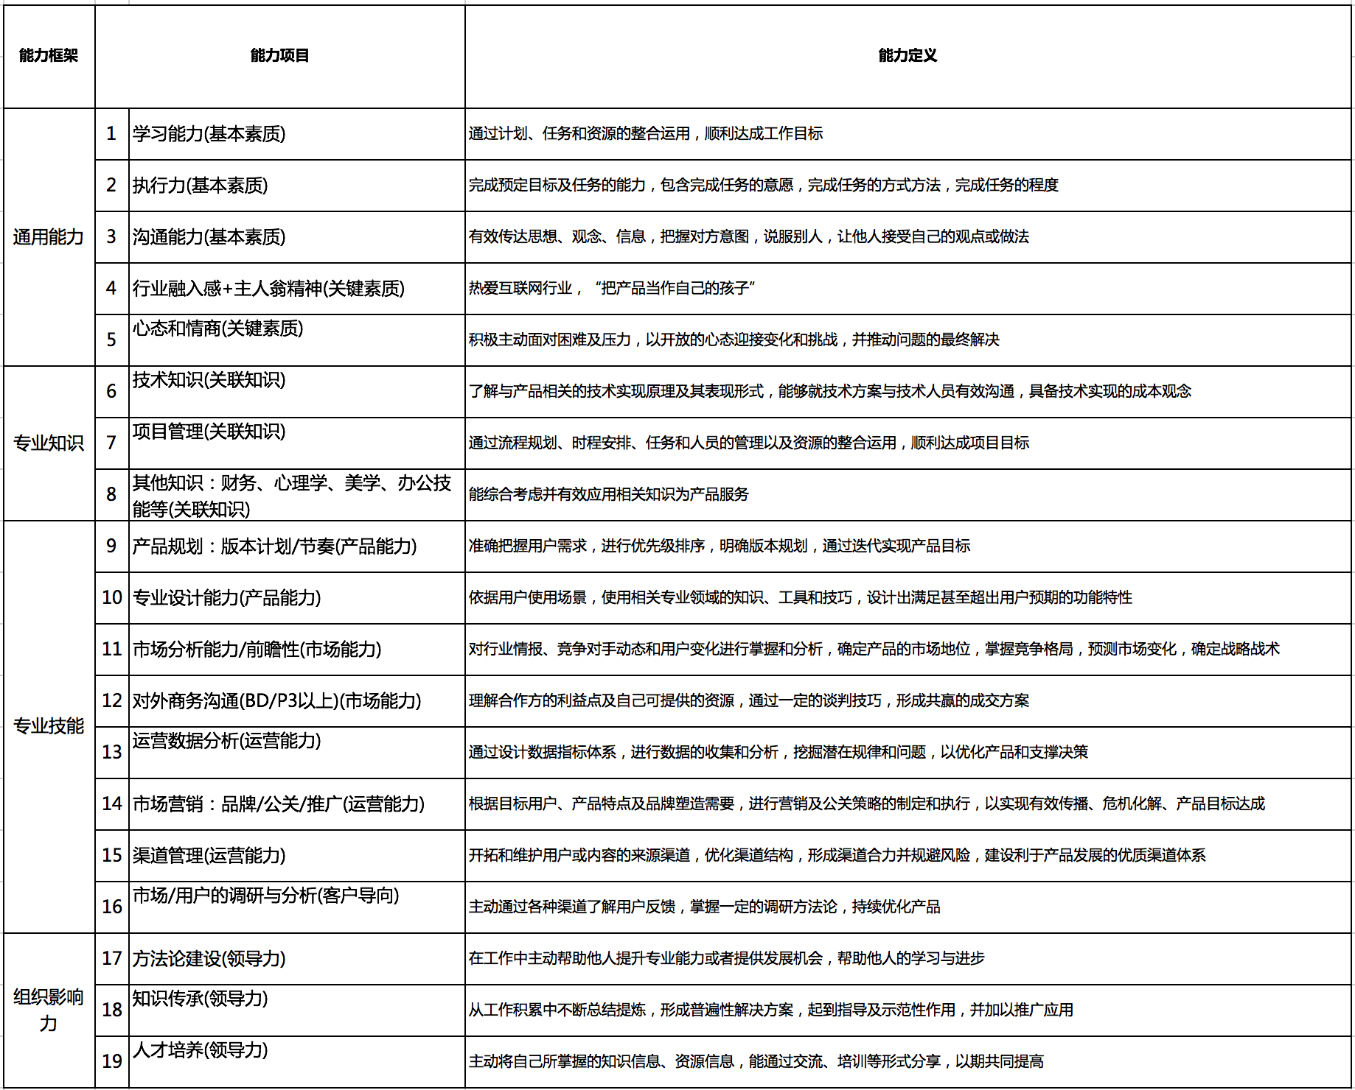

因此A公司应该根据上述产品经理能力框架，结合自身业务在行业内招聘1-2名高级产品经理，然后再在内部研发部或者市场部门选拔2-3名有致力于产品规划工作的员工，进行同步培养，以便最快速度形成A公司的产品规划管理能力。

**5.4 风险与应对**

**5.4.1产品规划方案本身存在问题的风险**

由于对A公司的业务情况可能了解得不够深入，对物联网这个领域的学习和认知也可能存在一定的片面性。如此可能导致由于外界环境在不断发生变化，比如国家政策、社会改革以及行业机构变革等因素，该方案可能出现不适应新环境的情况。因此方案决策者和执行者需要再对方案进行反复研究，并及时研究外界环境变化因素，根据相关因子的变化及时调整方案规划，以便产品规划方案能顺应社会发展趋势和技术的进步。

**5.4.2组织变革推动的风险**

由于A公司是一家传统国有企业背景的初创公司，可能会受到传统国有企业决策流程以及企业内部管理者利益分配的问题导致组织机构不能像预想的方案进行调整，或者不能及时作出调整，延误商业机会。因此在组织机构调整之初需要尽可能思虑周全，并跟相关管理层和股东进行细致的沟通。以在企业内部从高层管理者到中层管理者都认识到变革对公司带来的好处和价值，达到组织认同。同时在决策流程方面，需要结合A企业混合所有制的优势条件，实现快速决策。

**5.4.3人力资源风险**

由于A企业的历史发展原因，一方面是从传统制造业企业孵化出的新创团队，企业的领导者是否认识到产品经理的重要性，以及产品经理的专业化要求，对产品经理这一部分的人才招聘和培养足够重视。另外一方面A企业所处的位置属于一个三四线城市。因此在物联网这个快速发展的行业，是否能以优越的条件，快速吸引一批有能力有想法愿意和A企业一起在艰苦条件下创业的产品经理进入公司。上述两个问题都需要企业的最高领导者加强自身的学习和认识，了解现在互联网行业的产品运作模式，从根本上认识到产品规划和产品经理的专业性和重要性，从而把人才引进和培养工作当成“一把手”工程，才能在短期内达到预想的效果。

**第六章 结束语**

**6.1 全文总结**

新产品开发是企业生存和发展的战略核心之一，是企业日常经营管理的重点内容，影响着企业的生存和发展。开发出一个好的新产品，赢得市场追捧和客户信赖，可以使企业获得成功的竞争优势和长期可持续的发展。当前的市场机会纷繁复杂，如何保持战略定力，以一套科学的方法来指导企业的新产品开发和管理是现代企业，尤其是To B企业广泛存在的问题。从2010年至今，由于中国数字经济的兴起，IT互联网的不断发展，国内成长起了一大批的中小科技公司。这类公司最大的特点就是缺乏企业战略、缺乏产品线战略和产品规划，在市场中随波逐流，哪儿有机会就往哪儿上。造成市场识别不精准，产品规划缺失，资源分配错乱等问题。由此可见科学的产品规划和产品管理对现代企业开发管理的重要性和必要性。

本文是在查阅了大量的相关文献，收集了大量公司内部资料并对相关负责人进行调研访谈的基础上完成的。本文充分利用产品生命周期理论、STP理论、波士顿矩阵和安索夫矩阵等工具应用到A公司的产品规划管理分析研究当中。本文首先基于A公司的企业愿景，在公司的竞争战略框架下，对A公司目前的客户与市场分布、研发项目情况以及产品规划管理现状进行较为深入的研究，包括历史资料查阅、数据分析、面对面访谈、问卷调查等工作。通过资料整理和分析，发现A公司在产品规划管理组织、流程、机制等方面都存在一些问题。接下来本论文对A公司的市场细分进行重新划分，并根据细分市场分析和自身能力评估确定A公司未来发展的目标市场。再根据产品生命周期理论、产品组合等产品规划相关方法工具，对该公司的产品规划管理进行深入研究分析，并制定了产品规划总体思路，然后以中高层面对面访谈以及问卷调查的内容为依据，提出对A公司产品规划管理进行改进优化的解决方案，以提升A公司的产品核心竞争能力，进一步提升A公司在行业的竞争能力。

**6.2 论文的创新性**

本文创新性的把产品生命周期理论、STP理论和波士顿矩阵等工具应用到A企业的产品规划管理分析研究当中。本文首先基于A公司的企业愿景，在公司的竞争战略框架下，对A公司目前的客户与市场分布、研发项目情况以及产品规划管理现状进行较为深入的研究，包括历史资料查阅、数据分析、面对面访谈、问卷调查等工作。通过资料整理和分析，发现A公司在产品规划管理组织、流程、机制等方面都存在一些问题。接下来本论文以A公司的竞争战略为指导，对A公司的市场细分进行重新划分，并根据细分市场分析和自身能力评估确定A公司未来发展的目标市场。再根据产品生命周期理论、产品组合等产品规划相关方法工具，对该公司的产品规划管理进行深入研究分析，并制定了产品规划总体思路，然后以中高层面对面访谈以及问卷调查的内容为依据，提出对A公司产品规划管理进行改进优化的解决方案，以提升A公司的产品核心竞争能力，进一步提升A公司在行业的竞争能力。

本文在创新性方面主要有以下几方面：

一、选择的行业和企业有一定的创新性，本文以物联网行业中一个高成长性的新兴企业为蓝本进行理论研究和问题解决，研究的行业和企业选择方面有一定创新性。

二、STP理论应用到产品规划环节，STP理论一般应用到市场营销环境，本文创新性的将STP理论应用到产品规划环节，在产品规划初期明确企业要进军的目标市场，并进行市场和产品定位。进而保证产品规划和市场营销的紧密协同，使企业运营效率最大化。

三、在波士顿矩阵和安索夫矩阵两个工具的应用上，对原有理论框架都做了创新型的扩展，并将上述两个营销领域的理论工具应用到企业的新产品规划管理活动之中，具有一定的创新性。

四、产品管理和产品规划方面的研究在国内外都主要停留在To C的企业，尤其是消费品制造业，比如电器、日用护化以及衣服箱包等领域，本文创新性的把产品管理和产品规划的理论方法创新性的用在一个To B类型的企业进行问题分析和方案优化，尤其在国内的制造服务类企业以及解决方案服务类企业中都是鲜有的案例。

**6.3 论文的不足**

由于本人的学习工作阅历以及所涉猎的知识体系有所限制，加之本论文的写作时间有限，本论文在理论研究、实际问题分析以及解决方案提出方面都存在很多的不足，希望在以后的学习和工作中进一步完善。

1. 因为本人长期从事的工作主要是围绕计算机技术和软件工程相关，在市场营销以及新产品开发方面的理论和实际经验比较缺乏，尤其是相关市场营销和产品管理方面的理论学习不够深入，因此本文在理论和文献综述方面的内容还不够深入，分析问题的理论框架系统性还有待提高，相关的理论学习研究还有待进一步加深和完善。
2. 本人并非在A公司进行长期工作，只是因为本论文的需求，在A公司进行了一段时间的工作体验，以及对部分关键岗位的管理和操作人员进行了一些调研和走访，因此对A公司在产品管理和产品规划方面提出的问题可能会有一定的片面性，提出问题的视角和维度可能不够全面。需要在以后的工作和研究中加强对A公司的了解和熟悉，并对A公司的存在的问题以及改进进展进行动态更新，以便进行后续的研究分析。

三、基于上述两方面的原因，由于理论框架的系统性局限以及对A公司问题认识的片面性，因此在问题分析和方案提出上，可能会存在理论依据不够或者对实际问题解决的针对性不够等不足。

**参考文献**

[1]林朝阳.基于产品生命周期理论的新产品渠道策略选择[J].大众科技,2006,(1): 120-121

[2]邵敏，翟欣.谈国际贸易中产品生命周期理论与波士顿矩阵的综合运用[J].商,2015,(23): 108，47

[3]李雯.产品生命周期理论与国际贸易模式研究——基于空调行业的分析[J].现代工业经济和信息化,2017,第7卷(3): 26-28

[4]万恩萍.基于产品生命周期理论看共享单车的发展——以摩拜单车为例[J].全国流通经济,2017,(23): 65-66

[5]蓝海林.产品生命周期理论的战略含义[J].华南理工大学学报(自然科学版),1997,(4): 1-16

[6]王天相.利用STP理论实现产品效益最大化[J].全国流通经济,2018,(20): 7-8

[7]陶云，姚国荣.STP理论在房地产项目营销中的应用研究[J].经济师,2018,(6): 54-55，58

[8]王传吉.基于波士顿矩阵的产品组合分析[J].商,2015,(35): 115

[9]姜林奎;李英禹;曹玉昆;.基于波士顿矩阵的三精制药OTC产品结构优化研究[J].商业研究,2008,(10): 206-209

[10]陈美香. 基于STP营销战略的新产品开发研究——以自主品牌小型SUV新产品开发为例[J]. 长沙大学学报, 2016, 第30卷(5):87-90.

黄文馨. 波士顿法的理论探讨[J]. 中国流通经济, 2005, (3):36-39.

[11]孙静炎.不同行业的产品管理特点的分析、比较及建议[J].中国商论,2018(16):162-163.

[12]蒋波,钟凌.马斯洛汽车消费与企业产品规划战略[J].企业技术开发,2018,37(05):24-27.

[13]李剑锋. TB公司产品规划管理研究[D].山东大学,2017.

[14]李向东,马玉洁,汪丽云,刘青卓.企业产品规划技术路线图制定流程研究[J].制造业自动化,2015,37(04):57-63.

[15]吕锋,杨印生,汤晋.产品规划中顾客需求分析的集成方法[J].吉林大学学报(工学版),2015,45(04):1213-1218.

[16]汤志庆.产品线管理(五) 新产品规划[J].中国乳业,2015(07):20-24.

[17]王浩龙.关于产品管理对增强企业竞争优势的研究[J].品牌,2015(08):205.

[18]张晓雪.产品数据管理(PDM)系统在产品研发管理过程中的应用分析[J].科技与企业,2015(21):54-55.

[19]于宇. 关于D公司原装零配件产品的产品管理研究[D].天津大学,2014.

[20]刘宁. 企业产品规划技术路线图编制流程及其系统研究[D].河北工业大学,2015.

[21]王赟. 基于多种管理模式的A公司软件产品管理体系研究[D].大连海事大学,2013.

[22]于海涛. 商业银行产品创新与管理研究[D].首都经济贸易大学,2013.

[23]刘璐.顾客导向的通信产品管理研究[J].经济研究导刊,2013(05):156-157.

[24]杨万军. A公司新产品开发管理改进方案研究[D].吉林大学,2018.

[25]葛潇斌. S公司产品开发管理体系优化研究[D].南京大学,2018.

[26]钱丽芸,周炳海.基于市场导向的SUV产品规划研究[J].机械制造,2016,54(04):95-98.

[27]段世彦,王卫安,何政军.基于市场导向的研发产品规划的应用[J].企业科技与发展,2012(23):51-53+56.

[28]杨章玉. 基于顾客价值的客车产品规划研究及应用[D].吉林大学,2011.

[29]马沁怡. 客户需求导向的产品规划方法研究[D].大连理工大学,2004.

[30]郭伟,郑江波,齐海燕,王凤岐.基于市场综合分析的产品规划方法研究[J].计算机辅助设计与图形学学报,2001(01):48-51.

[31]产品管理[M]. 北京大学出版社 ,(美)唐纳德·R.莱曼(DonaldR.Lehmann),(美)拉塞尔·S.温纳(RussellS.Winer)著, 2006

[32]产品经理的第一本书[M]. 中国财政经济出版社 ,(美)琳达·哥乔斯(LindaGorchels)著, 2004

[33]王天相.利用STP理论实现产品效益最大化[J].全国流通经济,2018(20):7-8.

[34]黄文馨.波士顿法的理论探讨[J].中国流通经济,2005(03):36-39.

**致谢**

从2016年入学到现在，转眼间三年过去了。很庆幸自己能成为电子科大的一份子，成为科大MBA学院的一员。回首这三年，最大的感受就是痛并快乐着。虽然每个周末往返奔波于绵阳和成都，虽然周末少了很多陪伴家人的时光，但是又回到久违的校园，回到久违的课堂，一切都是那么亲切。通过三年的MBA学习，从老师们身上学到了专业的企业经营管理知识，结实了很多志同道合来自各行各业的同学和伙伴，这些都将成为我接下来人生中最宝贵的财富。

我的本次毕业论文是在王敏教授的指导下完成的。首先我要像王老师表达我最真诚的感谢。从论文的选题到确定开题，到参考资料和文献的收集，再到论文的最终定稿完成，都离不开王老师的帮助，在写论文的每个环节，王老师都不厌其烦的为我指导讲解，让我在写作过程中即使有困难也可以顺利完成。在此，我要向认真负责的王老师表达我最衷心的感谢。

然后，我要感谢每一位叫教过我的老师，你们在教我们课堂知识的同时也教育我们做人的道理。你们认真、复杂、积极的态度，也将影响着我未来的工作和生活，让我对外来充满信心，让我更加积极的面对未来的挑战。

再次，我要感谢我的同学们。很高心能与你们并肩一起学习，一起奋斗。过去的三年时间，我们建立了深厚的友谊，感谢你们在我困难的时候给我提供热情的帮助，无论再学习、工作或是生活上都给予了我无私的帮助，每当我遇到困难时，你们都能毫无保留的把你们的经验分享给我，让我勇敢的面对困难。

同时，我还要感谢我的家人们，感谢他们在我学习期间，对我和我家庭所付出的一切，因为你们的不辞辛苦，默默的付出，才能让我没有后顾之忧，安心的做一名学生，完成我的学业。感谢我的宝贝女儿，虽然你年纪尚幼，但是你就是我努力奋斗的动力，是你让我勇往直前，感谢你，我的宝贝。

最后，我要感谢百忙中参与审阅、评议本论文的各位老师，向你们表示最衷心的感谢，你们辛苦了！人生的每个阶段都应该被好好珍惜，我的研究生因为有了你们而更加精彩，让人生更加丰富多彩。我会带着最美好的记忆，走向未来；带着感恩的心，去迎接挑战。现在，我把最美好的祝福送给你们，愿老师们永远健康、快乐！

**附录**

附录1:A公司产品规划管理问题访谈提纲

附录2:A公司产品规划调查问卷

附录3:A公司智能学生卡产品需求调查问卷

附录4:A公司产品规划方法和工具包

附录5:A公司产品规划-产品经理能力模型